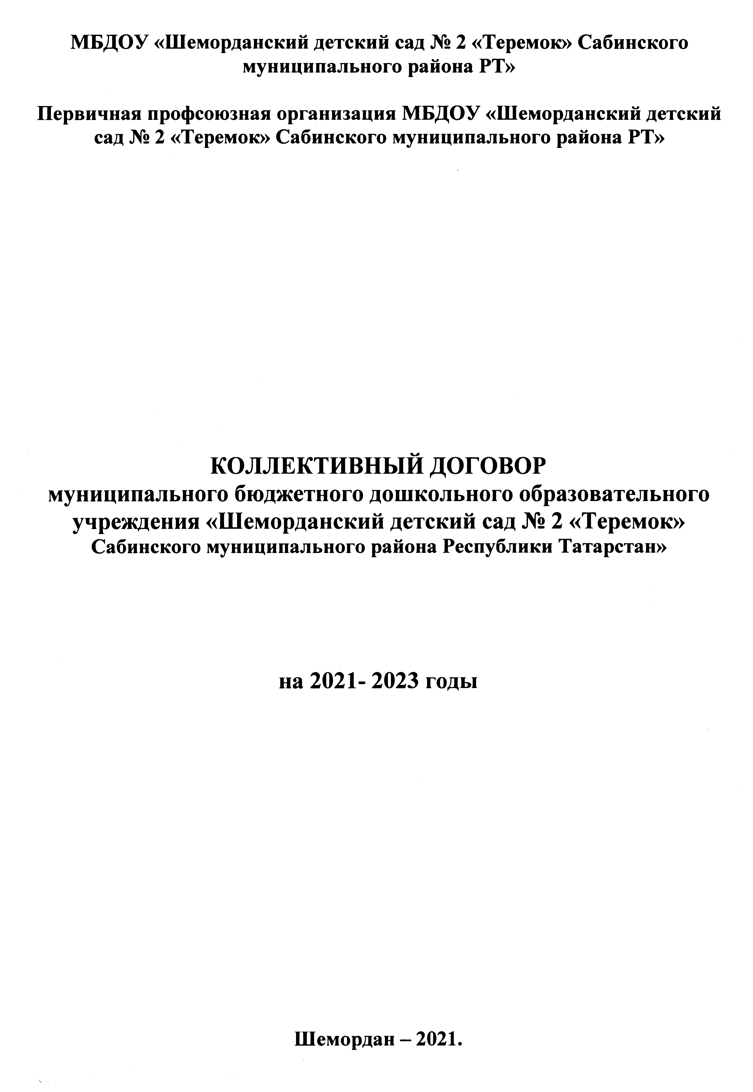

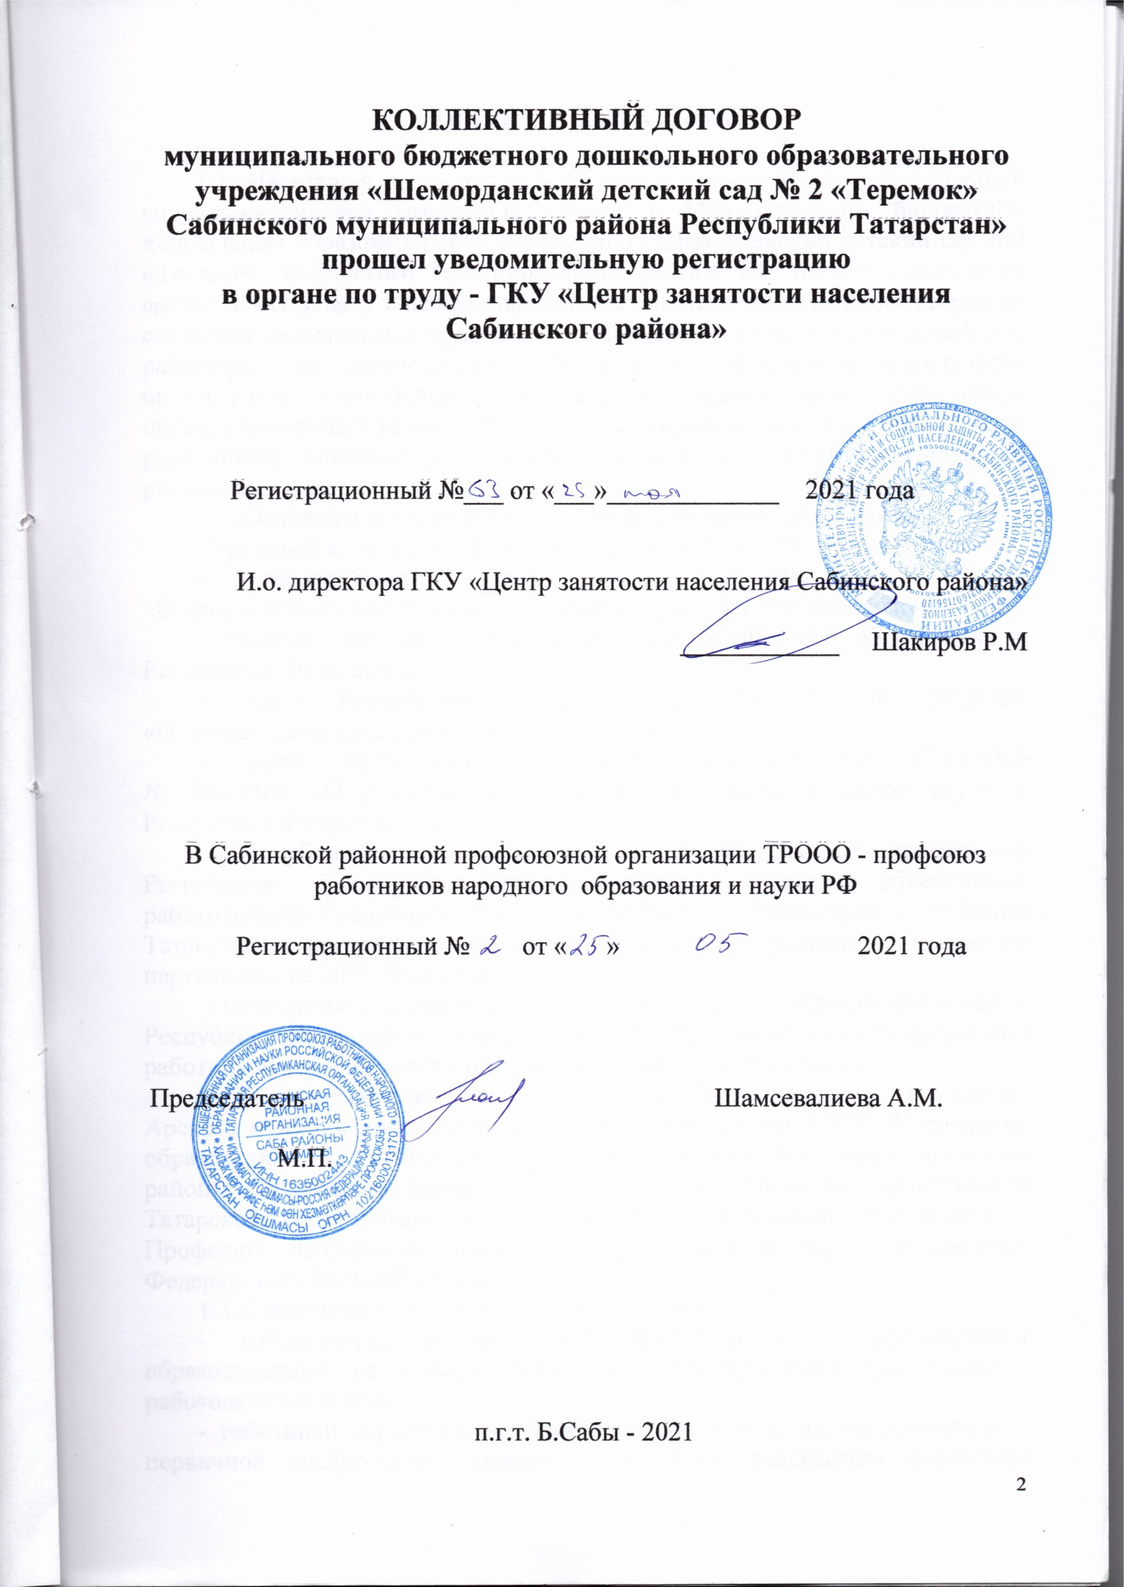

ОБЩИЕ ПОЛОЖЕНИЯ

1.1. Настоящий коллективный договор – правовой акт, регулирующий социально-трудовые отношения принят в Муниципальном бюджетном дошкольном образовательном учреждении «Шеморданский детский сад №2 «Теремок» Сабинского муниципального района РТ, (полное наименование организации по уставу) с целью определения согласованных позиций сторон по созданию необходимых трудовых и социально-экономических условий для работников по обеспечению стабильной и эффективной деятельности организации, повышения социальной защищенности работников, определения общих условий оплаты труда, гарантии, компенсации и льготы работникам, взаимной ответственности сторон за результаты деятельности работников.
1.2. Основой для заключения коллективного договора являются:
- Трудовой кодекс Российской Федерации (далее – ТК РФ);
- Федеральный закон от 12.01.1996 № 10-ФЗ «О профессиональных союзах, их правах и гарантиях деятельности»;
- Федеральный закон от 29.12.2012 № 273-ФЗ «Об образовании в Российской Федерации»;
- Закон Республики Татарстан от 18.01.1995 № 2303-XII «О профессиональных союзах»;
- Указ Президента Республики Татарстан от 17.11.2015 № УП-1105 «О развитии социального партнерства в сфере труда в Республике Татарстан»;
- Республиканское Соглашение между Федерацией профсоюзов Республики Татарстан, Координационным советом объединений работодателей Республики Татарстан, Кабинетом Министров Республики Татарстан о проведении социальной политики и развития социального партнерства на 2021-2022 годы;
- Отраслевое Соглашение между Министерством образования и науки Республики Татарстан и Татарским республиканским комитетом профсоюза работников народного образования и науки на 2021-2023 годы;
- Территориальное Соглашение между Исполнительным комитетом Арского муниципального района Республики Татарстан, МКУ «Управление образования» Исполнительного комитета Сабинского муниципального района Республики Татарстан и Сабинской районной организацией Татарской республиканской организации общественной организации – Профсоюз работников народного образования и науки Российской Федерации на 2021-2023 годы.
1.3. Сторонами коллективного договора являются:
- работодатель в лице его представителя – руководителя образовательной организации Каримовой Гульнары Раульевны (далее – работодатель); (Ф.И.О)
- работники образовательной организации в лице их представителя – первичной профсоюзной организации в лице председателя первичной профсоюзной организации Камалутдиновой Людмилы Ивановны (далее – выборный орган первичной профсоюзной организации).
1.4. Стороны, признавая принципы социального партнерства, обязуются:
1.4.1. Работодатель:
- признавать выборный орган первичной профсоюзной организации единственным представителем трудового коллектива, ведущим коллективные переговоры при подготовке и заключении коллективного договора, представляющим интересы работников в области труда и связанных с трудом иных социально-экономических отношений: вопросов оплаты труда, продолжительности рабочего времени, условий и охраны труда, предоставления отпусков, социальных льгот и гарантий членам коллектива;
- соблюдать условия данного договора и выполнять его положения;
- ознакомить с коллективным договором, другими локальными нормативными актами организации, принятыми в соответствии с его полномочиями, всех работников организации, а также всех вновь поступающих работников при их приеме на работу, обеспечивать гласность содержания и выполнения условий коллективного договора (путем проведения собраний, отчетов ответственных работников, через информационные стенды, сайт и др.);
- оказывать дополнительные гарантии и льготы, установленные локальными нормативными актами образовательной организации.
1.4.2. Выборный орган первичной профсоюзной организации:
- содействовать эффективной работе образовательной организации;
- осуществлять представительство интересов работников при их обращениях в комиссию по трудовым спорам (далее КТС) и судебные органы по вопросам защиты трудовых прав и социально-экономических интересов членов коллектива;
- воздерживаться от организации коллективных действий в период действия коллективного договора при условии выполнения работодателем принятых обязательств.
1.5. Стороны принимают меры по выполнению норм республиканского стандарта «О социальной ответственности», одобренного решением Республиканской трехсторонней комиссии по регулированию социально-трудовых отношений от 20 октября 2010 года.
1.6. Работодатель обязуется обеспечивать гласность содержания и выполнения условий коллективного договора.
1.7. Положения коллективного договора, предусматривающие повышенный уровень мер социальной поддержки (компенсации, льготы, гарантии, материальное вознаграждение и т.д.) в сравнении с действующим законодательством Российской Федерации и Республики Татарстан, распространяются только на членов первичной профсоюзной организации образовательной организации.
1.8. Первичная профсоюзная организация не несет ответственность за нарушение прав работников, не являющихся членами профсоюза, не уполномочивших профсоюз на представление их интересов и не перечисляющих по согласованию денежные средства из заработной платы на счет первичной профсоюзной организации.
1.9. Работодатель обязан ознакомить под роспись с текстом коллективного договора (изменениями в коллективном договоре), а также со всеми локальными нормативными актами образовательной организации, содержащими нормы трудового права, являющимися приложениями к коллективному договору, всех работников образовательной организации, обеспечивать гласность содержания и выполнения условий коллективного договора, а также предоставлять работникам полную и достоверную информацию, связанную с их трудовыми правами и интересами.
1.10. Коллективный договор сохраняет свое действие в случае изменения наименования образовательной организации, реорганизации в форме преобразования, а также расторжения трудового договора с руководителем образовательной организации.
1.11. При реорганизации (слиянии, присоединении, разделении, выделении) образовательной организации коллективный договор сохраняет свое действие в течение всего срока реорганизации.
1.12. При смене формы собственности образовательной организации коллективный договор сохраняет свое действие в течение трех месяцев со дня перехода прав собственности.
Любая из сторон имеет право направить другой стороне предложение о заключении нового коллективного договора или о продлении действующего на срок до трех лет, которое осуществляется в порядке, аналогичном порядку внесения изменений в коллективный договор.
1.13. При ликвидации образовательной организации коллективный договор сохраняет свое действие в течение всего срока проведения ликвидации.
1.14. Стороны договорились, что изменения в коллективный договор в течение срока его действия могут вноситься по совместному решению представителями сторон без созыва общего собрания работников в установленном законом порядке (статья 44 ТК РФ). Вносимые изменения в текст коллективного договора не могут ухудшать положение работников по сравнению с законодательством Российской Федерации и положениями прежнего коллективного договора.
1.15. Контроль за выполнением коллективного договора осуществляется сторонами, Сабинской районной профсоюзной организацией работников образования и ГКУ «Центр занятости населения Сабинского района».
1.16. Стороны коллективного договора обязуются проводить обсуждение итогов выполнения коллективного договора на общем собрании работников не реже одного раза в год.
1.17. Локальные нормативные акты образовательной организации, содержащие нормы трудового права, являющиеся приложением к коллективному договору, принимаются по согласованию с выборным органом первичной профсоюзной организации.
1.18. Работодатель обязуется обеспечивать гласность содержания и выполнения условий коллективного договора.
1.19. В течение срока действия коллективного договора ни одна из сторон не вправе прекратить в одностороннем порядке выполнение принятых на себя обязательств.
1.20. Коллективный договор (изменения в коллективный договор) в течение семи дней со дня подписания сторонами направляется работодателем на уведомительную регистрацию в ГКУ «Центр занятости населения Сабинского района». Вступление коллективного договора в силу не зависит от факта его уведомительной регистрации.
1.21. Настоящий коллективный договор вступает в силу с момента его подписания сторонами и действует в течение трех лет.
1.22. Работодатель размещает в течение десяти рабочих дней со дня подписания сторонами коллективного договора, в дальнейшем изменений в коллективный договор, копию коллективного договора (изменений в коллективный договор) со всеми приложениями на официальном сайте образовательной организации в информационной системе «Электронное образование в Республике Татарстан» (edu.tatar.ru).
1.23. Каждый принимаемый на работу в образовательную организацию работник до подписания трудового договора должен быть ознакомлен работодателем с настоящим коллективным договором, иными локальными нормативными актами, непосредственно связанными с трудовой деятельностью под роспись.

II. Развитие социального партнерства и
координация действий сторон

2.1. Стороны договорились:
2.1.1. Признать социальное партнерство в сфере труда основным принципом правового регулирования трудовых отношений.
2.1.2. Проводить взаимные консультации (переговоры) по вопросам регулирования трудовых и иных непосредственно связанных с ними отношений, обеспечения гарантий социально-трудовых прав работников образовательной организации.
2.1.3. Осуществлять урегулирование возникающих разногласий в ходе коллективных переговоров в порядке, установленном трудовым законодательством.
2.1.4. В пределах компетенции сторон представлять к награждению ведомственными наградами работников образовательной организации, имеющих заслуги в установленной сфере деятельности и отвечающих требованиям, установленным для представления к каждой из наград, с учетом наличия профессиональных заслуг в соответствующей сфере деятельности и сведений о поощрениях и награждениях за эффективную и добросовестную трудовую деятельность.
При определении лиц, ежегодно представляемых к награждению, учитывается мнение представителя первичной профсоюзной организации образовательной организации.
2.1.4.1. Совместно принимать решение о ходатайстве в связи с присвоением почётных званий, награждении ведомственными и другими наградами членов профсоюза, профактива. Процедура рассмотрения кандидатур, представленных к награждению, проводится на основании принципов открытости и гласности, коллегиальности, недопустимости дискриминации, объективности и всесторонней оценки профессиональных качеств, представленных для награждения работников.
2.5. Работодатель обязуется:
2.5.1. Совместно с выборным органом первичной профсоюзной организации разрабатывать примерный перечень документов по педагогическим должностям, которые должны быть составлены и заполнены работником.
2.5.2. Определять в должностной инструкции исчерпывающий перечень документов, требующих составления и заполнения их педагогическим работником в зависимости от занимаемой должности.
2.5.3. Не привлекать работника без согласия к выполнению работы по сбору информации для иных организаций, не имеющей прямого отношения к деятельности образовательной организации.
2.5.4. Руководствоваться примерным положением о комиссии по урегулированию споров между участниками образовательных отношений, размещенным на сайте Министерства образования и науки Республики Татарстан и Татарского республиканского комитета профсоюза работников народного образования и науки, при разработке в образовательной организации локального нормативного акта о комиссии по урегулированию споров между участниками образовательных отношений.
2.5.5. Руководствоваться при разработке и принятии локального нормативного акта примерного положения о нормах профессиональной этики педагогических работников для реализации правового статуса педагогических работников, установленного законодательством об образовании, включая право на защиту профессиональной чести и достоинства (Письмо Минпросвещения России, Профсоюза работников народного образования и науки РФ от 20.08.2019 № ИП-941/06/484), (примерное положение - приложение № 1 к настоящему коллективному договору).
2.5.6. Предоставлять первичной профсоюзной организации по ее запросам информацию о численности, составе работников, системе оплаты труда, размере средней заработной платы и иных показателях заработной платы по отдельным категориям работников, объеме задолженности по выплате заработной платы, показателях по условиям и охране труда, планировании и проведении мероприятий по массовому сокращению численности (штатов) работников.
2.6. Стороны договорились:
2.6.1. Участвовать, один раз в два года, в районных и республиканских конкурсах «Лучший коллективный договор», «Лучшая организация по охране труда» и «Лучший уполномоченный по охране труда».
2.6.2. Стороны согласились регулярно освещать на официальном сайте образовательной организации результаты выполнения коллективного договора.
2.6.3. Способствовать развитию творчества, повышению профессионализма педагогических работников, обеспечивать организационное и финансовое сопровождение творческих конкурсов «Воспитатель года» и др.
2.6.4. Обеспечивать участие представителя первичной профсоюзной организации в работе совещаний, комиссий и других мероприятиях.
2.7. Выборный орган первичной профсоюзной организации:
2.7.1. Обеспечивает в соответствии с уставом Профессионального союза работников народного образования и науки Российской Федерации представительство и защиту социально-трудовых прав и интересов работников образовательной организации.
2.7.2. Оказывает членам профсоюза организации бесплатную консультационную помощь в вопросах применения трудового законодательства, разработки локальных нормативных актов, содержащих нормы трудового права, заключения коллективного договора, а также в разрешении индивидуальных и коллективных трудовых споров.
2.7.3. Использует возможности переговорного процесса с целью учета интересов сторон и предотвращения социальной напряженности в коллективе организации.
2.7.4. Содействует предотвращению в организации коллективных трудовых споров.
2.7.5. Обращается в вышестоящие органы профсоюза и Сабинскую районную профсоюзную организацию работников образования с предложениями о принятии законодательных и иных нормативных правовых актов по вопросам защиты экономических, социально-трудовых, профессиональных прав и интересов работников образовательной организации.
2.7.6. Предоставляет работодателю, информацию и разъяснения по вопросам, находящимся в компетенции профсоюзного комитета.

III. ГАРАНТИИ ПРИ ЗАКЛЮЧЕНИИ И РАСТОРЖЕНИИ ТРУДОВОГО ДОГОВОРА

3.1. Стороны подтверждают, что:
3.1.1. Трудовые отношения между работником и работодателем регулируются трудовым законодательством Российской Федерации, Республики Татарстан, муниципальными правовыми актами, коллективным договором образовательной организации.
3.1.2. Трудовой договор (дополнительное соглашение к трудовому договору) заключается в письменной форме, составляется в двух экземплярах, каждый из которых подписывается сторонами. Один экземпляр трудового договора передается работнику, другой хранится у работодателя. Получение работником экземпляра трудового договора должно подтверждаться подписью работника на экземпляре трудового договора, хранящемся у работодателя.
Трудовой договор, не оформленный в письменной форме, считается заключенным, если работник приступил к работе с ведома или по поручению работодателя или его представителя. При фактическом допущении работника к работе работодатель обязан оформить с ним трудовой договор в письменной форме не позднее трех рабочих дней со дня фактического допущения к работе.
Прием на работу оформляется приказом (распоряжением) работодателя, изданным на основании заключенного трудового договора. Содержание приказа (распоряжения) работодателя должно соответствовать условиям заключенного трудового договора.
Приказ (распоряжение) работодателя о приеме на работу объявляется работнику под роспись в трехдневный срок со дня фактического начала работы. По требованию работника работодатель обязан выдать ему надлежаще заверенную копию указанного приказа (распоряжения).
3.1.3. Условия, оговариваемые при заключении трудового договора, не могут ущемлять социально-экономические, трудовые права работников, определенные законодательством, коллективным договором образовательной организации.
В соответствии со ст. 57 ТК РФ трудовой договор содержит полную информацию о сторонах трудового договора.
Обязательными для включения в трудовой договор (дополнительное соглашение к трудовому договору) являются следующие условия:
- место работы (указывается конкретный адрес работодателя);
- трудовая функция (работа по должности в соответствии со штатным расписанием, профессии, специальности с указанием квалификации; конкретный вид поручаемой работнику работы). Если в соответствии с настоящим Кодексом, иными федеральными законами с выполнением работ по определенным должностям, профессиям, специальностям связано предоставление компенсаций и льгот либо наличие ограничений, то наименование этих должностей, профессий или специальностей и квалификационные требования к ним должны соответствовать наименованиям и требованиям, указанным в квалификационных справочниках, утверждаемых в порядке, устанавливаемом Правительством Российской Федерации, или соответствующим положением профессиональных стандартов;
- дата начала работы, а в случае, когда заключается срочный трудовой договор, - также срок его действия и обстоятельства (причины), послужившие основанием для заключения срочного трудового договора в соответствии с ТК РФ или иным федеральным законом;
- условия оплаты труда (в том числе размер тарифной ставки или оклада (должностного оклада) работника, доплаты, надбавки и поощрительные выплаты);
- режим рабочего времени и времени отдыха (если для данного работника он отличается от общих правил, действующих у данного работодателя);
- гарантии и компенсации за работу с вредными и (или) опасными условиями труда, если работник принимается на работу в соответствующих условиях, с указанием характеристик условий труда на рабочем месте;
- условия, определяющие в необходимых случаях характер работы (подвижной, разъездной, в пути, другой характер работы);
- условия труда на рабочем месте;
- условия об обязательном социальном страховании работника в соответствии с ТК РФ и иными федеральными законами;
- другие условия в случаях, предусмотренных трудовым законодательством и иными нормативными правовыми актами, содержащими нормы трудового права.
В трудовом договоре (дополнительном соглашении к трудовому договору) могут предусматриваться дополнительные условия, не ухудшающие положение работника по сравнению с установленным трудовым законодательством и иными нормативными правовыми актами, содержащими нормы трудового права, коллективным договором, локальными нормативными актами.
Согласно Приказу Министерства образования и науки Российской Федерации от 22.12.2014 № 1601 «О продолжительности рабочего времени (нормах часов педагогической работы за ставку заработной платы) педагогических работников и о порядке определения учебной нагрузки педагогических работников, оговариваемой в трудовом договоре», объем учебной нагрузки устанавливается педагогическому работнику в трудовом договоре.
3.1.4. Трудовой договор с работниками образовательной организации заключается на неопределенный срок. Заключение срочного трудового договора допускается в случаях, когда трудовые отношения не могут быть установлены на неопределенный срок с учетом характера предстоящей работы или условий ее выполнения, а именно в случаях, предусмотренных частью первой статьи 59 ТК РФ.
В случаях, предусмотренных частью второй статьи 59 ТК РФ, срочный трудовой договор может заключаться по соглашению сторон трудового договора без учета характера предстоящей работы и условий ее выполнения.
Изменение определенных сторонами условий трудового договора, в том числе перевод на другую работу, допускается только по соглашению сторон трудового договора, за исключением случаев, предусмотренных ТК РФ. Соглашение об изменении определенных сторонами условий трудового договора заключается в письменной форме.
3.1.4.1. Работодатели обязаны обеспечивать на основании письменного заявления работника ведение его трудовой книжки в бумажной или электронной форме. Сведения о трудовой деятельности работника формируются в электронном виде.
3.1.5. Право на занятие педагогической деятельностью имеют лица, имеющие среднее профессиональное или высшее профессиональное образование и отвечающие квалификационным требованиям, указанным в «Едином квалификационном справочнике должностей руководителей, специалистов и служащих» раздел «Квалификационные характеристики должностей работников образования», и (или) профессиональных стандартах.
Номенклатура должностей работников образовательных организаций, осуществляющих образовательную деятельность, должностей руководителей образовательных организаций утверждена постановлением Правительства Российской Федерации от 08.08.2013 № 678 «Об утверждении номенклатуры должностей педагогических работников организаций, осуществляющих образовательную деятельность, должностей руководителей образовательных организаций».
Наименования должностей и профессий работников образовательной организации должны соответствовать «Единому квалификационному справочнику должностей руководителей, специалистов и служащих» раздел «Квалификационные характеристики должностей работников образования» и «Единому тарифно-квалификационному справочнику работ и профессий рабочих».
3.1.6. Требования, содержащиеся в квалификационных характеристиках, профессиональном Стандарте, служат основой для разработки должностных инструкций конкретного педагогического работника в конкретной образовательной организации.

3.1.7. При приеме на работу, при заключении трудового договора с работником работодатель обязан ознакомить его под роспись с уставом образовательной организации, коллективным договором, Правилами внутреннего трудового распорядка (приложение № 2 к настоящему коллективному договору) и иными локальными нормативными актами, непосредственно связанными с трудовой деятельностью работника.
Предоставление преподавательской работы указанным лицам, а также педагогическим, руководящим и иным работникам других организаций (включая работников информационно-методических центров) осуществляется с учетом мнения выборного органа первичной профсоюзной организации и при условии, если учителя, преподаватели, для которых данная организация является местом основной работы, обеспечены преподавательской работой по своей специальности в объеме, не менее чем на ставку заработной платы.
3.1.8. Расторжение трудового договора с работником по инициативе работодателя должно осуществляться в строгом соответствии с законодательством.
3.1.9. Дополнительные основания прекращения трудового договора с педагогическим работником:
1) повторное в течение одного года грубое нарушение устава образовательной организации;
2) применение, в том числе однократное, методов воспитания, связанных с физическим и (или) психическим насилием над личностью обучающегося, воспитанника.
3.1.10. В случаях, когда по причинам, связанным с изменением организационных или технических условий труда, определенные сторонами условия трудового договора не могут быть сохранены, допускается их изменение по инициативе работодателя, за исключением изменения трудовой функции работника.
По инициативе работодателя допускается изменение существенных условий трудового договора только в связи с изменением числа классов-комплектов, групп или количества обучающихся (воспитанников), количества часов работы по учебному плану, сменности работы образовательной организации, образовательных программ и др.
О предстоящих изменениях определенных сторонами условий трудового договора, а также о причинах, вызвавших необходимость таких изменений, работодатель обязан уведомить работника в письменной форме не позднее, чем за два месяца, если иное не предусмотрено ТК РФ.
3.1.11. Запрещается требовать от работника выполнения работы, не обусловленной трудовым договором.
3.1.12. В исключительных случаях, предусмотренных ст. 312.9 ТК РФ, по инициативе работодателя работник может быть временно переведен на дистанционную работу без согласия работника.
В этот период работодатель обеспечивает работника необходимым для выполнения трудовой функции дистанционно оборудованием, программно-техническими средствами, средствами защиты информации, производит иное возмещение, предусмотренное законодательством.
Условия, срок, список работников, порядок обеспечения выполнения трудовой функции и иные положения о временном переводе на дистанционную работу определяются локальным нормативным актом, который принимается с учетом мнения выборного органа первичной профсоюзной организации.
3.2. При направлении работодателем работника для повышения квалификации с отрывом от работы за ним сохраняется место работы (должность) и средняя заработная плата по основному месту работы. Работникам, направляемым для повышения квалификации с отрывом от работы в другую местность, производится оплата командировочных расходов в порядке и размерах, которые предусмотрены для лиц, направляемых в служебные командировки.
Руководителям образовательных организаций при направлении работника на повышение квалификации в дистанционной форме (с применением дистанционных образовательных технологий) приравнивать указанное обучение к обучению, осуществляемому с отрывом от работы.
3.3. В целях реализации п. 2 ч. 5 ст. 47 Федерального закона от 29.12.2012 № 273-ФЗ «Об образовании в Российской Федерации», выполнения требований «Единого квалификационного справочника должностей руководителей, специалистов и служащих, раздел «Квалификационные характеристики должностей работников образования», в части повышения уровня квалификационных требований по ряду должностей, дополнительное профессиональное образование работников проводить на основании заключения дополнительного договора с предоставлением гарантий и компенсаций, предусмотренных ТК РФ.
3.4. Проведение аттестации педагогических работников в целях подтверждения соответствия педагогических работников занимаемым ими должностям осуществляется один раз в пять лет на основе оценки их профессиональной деятельности аттестационными комиссиями, самостоятельно формируемыми образовательной организацией, в состав которых включается председатель выборного профсоюзного органа.
3.5. Стороны гарантируют работникам образовательной организации при подготовке и проведении аттестации предоставление всех прав и льгот, предусмотренных нормативными правовыми актами (приложение № 3 к настоящему коллективному договору).
3.6. Работодатель по ходатайству выборного органа первичной профсоюзной организации имеет право снять с работника дисциплинарное взыскание до истечения срока его действия.
3.7. Работодатель расторгает трудовой договор в срок, указанный в заявлении работника о расторжении трудового договора по инициативе работника (увольнение по собственному желанию), в следующих случаях:
- переезд работника на новое место жительства;
- зачисление на учебу в образовательную организацию;
- выход на пенсию;
- необходимость длительного постоянного ухода за ребенком в возрасте старше трех лет;
- необходимость ухода за больным или престарелым членом семьи.
3.8. Работодатель не должен допускать расторжения трудового договора с работником по сокращению численности или штата работников в период его временной нетрудоспособности и в период отпуска.
Трудовой договор не может быть расторгнут в связи с сокращением численности или штата работников со следующей категорией работников:
- беременной женщиной;
- женщиной, имеющей ребенка или детей в возрасте до трех лет;
- одинокой матерью, воспитывающей ребенка в возрасте до 14 лет, ребенка-инвалида - до 18 лет;
- отцом и другими лицами, воспитывающими детей в возрасте до 14 лет, ребенка-инвалида - до 18 лет без матери;
- двух работников из одной семьи одновременно.
3.9. При увольнении работнику выплачивается денежная компенсация за неиспользованный отпуск пропорционально отработанному времени. Работнику, проработавшему 11 месяцев, выплачивается компенсация за полный рабочий год.
Денежная компенсация за неиспользованный отпуск при увольнении работника исчисляется исходя из количества неиспользованных дней отпуска с учетом рабочего года работника.
При исчислении стажа работы при выплате денежной компенсации за неиспользованный отпуск при увольнении необходимо учесть, что:
- все дни отпусков, предоставляемых по просьбе работника без сохранения заработной платы, если их общая продолжительность превышает 14 календарных дней в течение рабочего года, должны исключаться из подсчета стажа, дающего право на выплату компенсации за неиспользованный отпуск при увольнении (статья 121 ТК РФ);
- излишки, составляющие менее половины месяца, исключаются из подсчета, а излишки, составляющие не менее половины месяца, округляются до полного месяца.
3.10. Выборный орган первичной профсоюзной организации обязуется осуществлять контроль за соблюдением работодателем трудового законодательства и иных нормативных правовых актов, содержащих нормы трудового права, соглашений, локальных нормативных актов, настоящего коллективного договора при заключении, изменении и расторжении трудового договора с работником.

IV. РАБОЧЕЕ ВРЕМЯ И ВРЕМЯ ОТДЫХА

4.1. Стороны при регулировании вопросов рабочего времени и времени отдыха исходят из того, что:
4.1.1. Продолжительность рабочего времени и времени отдыха педагогических и других работников образовательной организации определяется законодательством Российской Федерации в зависимости от наименования должности, условий труда и других факторов.
Продолжительность рабочего времени, режим рабочего времени педагогических работников (нормы часов педагогической работы за ставку заработной платы) регулируются Приказом Министерства образования и науки Российской Федерации от 22.12.2014 № 1601 «О продолжительности рабочего времени (нормах часов педагогической работы за ставку заработной платы) педагогических работников и о порядке определения учебной нагрузки педагогических работников, оговариваемой в трудовом договоре», Приказом Министерства образования и науки Российской Федерации от 11.05.2016 № 536 «Об утверждении Особенностей режима рабочего времени и времени отдыха педагогических и иных работников организаций, осуществляющих образовательную деятельность».
4.1.2. Режим рабочего времени учителей, преподавателей, тренеров-преподавателей, педагогов дополнительного образования при выполнении должностных обязанностей состоит из двух частей:
- нормируемой части рабочего времени, которая определяется в астрономических часах (учебная нагрузка), регулируется расписанием учебных занятий и годовым календарным учебным графиком;
- ненормируемой части, которая не конкретизирована по количеству часов, регулируется Правилами внутреннего трудового распорядка, графиками и планами работ, в том числе личными планами педагогического работника.
Соотношение нормируемой и ненормируемой частей педагогической работы в пределах рабочей недели или учебного года определяется соответствующим локальным нормативным актом организации, осуществляющей образовательную деятельность, с учетом количества часов по учебному плану, специальностей и квалификации работника.
4.1.3. Работодатель при составлении расписания учебных занятий исключает нерациональные затраты времени педагогических работников, ведущих преподавательскую деятельность, с тем, чтобы не образовывались длительные перерывы («окна»).
4.1.4. В исключительных случаях в образовательной организации представитель работодателя с учетом мнения выборного органа первичной профсоюзной организации либо по согласованию с ним может вводить режим рабочего времени с разделением его на части с перерывом более двух часов подряд с соответствующей денежной компенсацией такого неудобного режима работы в порядке и размерах, предусмотренных коллективным договором. Время перерыва между двумя частями смены в рабочее время не включается.
4.1.4.1. В соответствии с законодательством для педагогических работников устанавливается сокращенная продолжительность рабочего времени - не более 36 часов в неделю.
Режим рабочего времени и времени отдыха педагогических и других работников образовательной организации, включающий предоставление выходных дней, определяется с учетом режима деятельности образовательной организации и устанавливается Правилами внутреннего трудового распорядка, графиками работы, коллективным договором, разрабатываемыми в соответствии с ТК РФ, федеральными законами и иными нормативными правовыми актами.
4.1.4.2. Учебная нагрузка педагогических работников на новый учебный год устанавливается работодателем с учетом мнения выборного органа первичной профсоюзной организации образовательной организации до окончания учебного года и ухода работников в ежегодный оплачиваемый отпуск.
4.2. Общим выходным днем является суббота и воскресенье. Работа в выходные и нерабочие праздничные дни запрещается, за исключением случаев, предусмотренных ТК РФ.
Привлечение работников образовательной организации к работе в выходные и нерабочие праздничные дни производится с их письменного согласия в случае необходимости выполнения заранее непредвиденных работ, от срочного выполнения которых зависит в дальнейшем нормальная работа организации в целом.
В других случаях привлечение к работе в выходные и нерабочие праздничные дни допускается с письменного согласия работника и с учетом мнения выборного органа первичной профсоюзной организации.
4.2.1. В образовательной организации с непрерывным режимом работы выходные дни отдельных работников определяются по графику, установленному Правилами внутреннего трудового распорядка.
4.3. Педагогические работники образовательной организации имеют право на ежегодный основной удлиненный оплачиваемый отпуск, продолжительность которого определена постановлением Правительства Российской Федерации от 14.05.2015 № 466 «О продолжительности ежегодного основного удлиненного отпуска, предоставляемого педагогическим работникам».
Другим работникам образовательной организации ежегодно предоставляется 28 оплачиваемых календарных дней отпуска.
4.3.1. График предоставления ежегодных оплачиваемых отпусков утверждается работодателем за две недели до наступления календарного года, с учетом мнения выборного органа первичной профсоюзной организации образовательной организации. График отпусков обязателен как для работодателя, так и для работника.
О времени начала отпуска работник должен быть извещен под роспись не позднее, чем за две недели до его начала.
При наличии у работника путевки на санаторно-курортное лечение по медицинским показаниям отпуск предоставляется вне графика.
Отдельным категориям работников в случаях, предусмотренных ТК РФ и иными федеральными законами, ежегодный оплачиваемый отпуск предоставляется по их желанию в удобное для них время. По желанию мужа ежегодный отпуск ему предоставляется в период нахождения его жены в отпуске по беременности и родам независимо от времени его непрерывной работы у данного работодателя.
Изменение графика отпусков работодателем может осуществляться с согласия работника и выборного органа первичной профсоюзной организации.
Заработная плата за время отпуска выплачивается не позднее, чем за три дня до начала отпуска. Если работнику своевременно не была произведена оплата за время ежегодного оплачиваемого отпуска либо работник был предупрежден о времени начала этого отпуска позднее чем за две недели до его начала, то работодатель по письменному заявлению работника обязан перенести ежегодный оплачиваемый отпуск на другой срок, согласованный с работником.
4.3.2. Ежегодный оплачиваемый отпуск должен быть продлен или перенесен на другой срок, определяемый работодателем с учетом пожеланий работника, в случаях:
- временной нетрудоспособности работника;
- исполнения работником во время ежегодного оплачиваемого отпуска государственных обязанностей, если для этого трудовым законодательством предусмотрено освобождение от работы;
- в других случаях, предусмотренных трудовым законодательством, локальными нормативными актами.
В исключительных случаях, когда предоставление отпуска работнику в текущем рабочем году может неблагоприятно отразиться на нормальном ходе работы организации, допускается с согласия работника перенесение отпуска на следующий рабочий год. При этом отпуск должен быть использован не позднее 12 месяцев после окончания того рабочего года, за который он предоставляется.
Запрещается непредоставление ежегодного оплачиваемого отпуска в течение двух лет подряд, а также непредоставление ежегодного оплачиваемого отпуска работникам в возрасте до восемнадцати лет и работникам, занятым на работах с вредными и (или) опасными условиями труда.
4.3.3. По соглашению между работником и работодателем ежегодный оплачиваемый отпуск может быть разделен на части. При этом хотя бы одна из частей этого отпуска должна быть не менее 14 календарных дней.
Отзыв работника из отпуска допускается только с его согласия. Неиспользованная в связи с этим часть отпуска должна быть предоставлена по выбору работника в удобное для него время в течение текущего рабочего года или присоединена к отпуску за следующий рабочий год.
Не допускается отзыв из отпуска работников в возрасте до восемнадцати лет, беременных женщин и работников, занятых на работах с вредными и (или) опасными условиями труда.
4.3.4. При суммировании ежегодных оплачиваемых отпусков или перенесении ежегодного оплачиваемого отпуска на следующий рабочий год денежной компенсацией может быть заменена часть каждого ежегодного оплачиваемого отпуска, превышающая 28 календарных дней, или любое количество дней из этой части.
Не допускается замена денежной компенсацией ежегодного основного оплачиваемого отпуска и ежегодных дополнительных оплачиваемых отпусков беременным женщинам и работникам в возрасте до восемнадцати лет, а также ежегодного дополнительного оплачиваемого отпуска работникам, занятым на работах с вредными и (или) опасными условиями труда, за работу в соответствующих условиях (за исключением выплаты денежной компенсации за неиспользованный отпуск при увольнении).
4.3.5. По соглашению сторон предоставляется отпуск без сохранения заработной платы педагогическим работникам, реализующим образовательные программы дошкольного образования, в летний период, связанный с отсутствием большей части контингента воспитанников.
Работодатели обеспечивают создание условий для выполнения этими работниками видов работы, соответствующей уровню их квалификации и компетентности, в том числе путем рационального распределения педагогической нагрузки и иных трудовых функций.
4.4. Педагогические работники образовательной организации имеют право на длительный отпуск сроком до одного года через каждые 10 лет непрерывной работы. Порядок и условия предоставления длительного отпуска определяются Приказом Министерства образования и науки Российской Федерации от 31.05.2016 № 644 «Об утверждении Порядка предоставления педагогическим работникам организаций, осуществляющих образовательную деятельность, длительного отпуска сроком до одного года».
4.4.1. Длительный отпуск предоставляется педагогическому работнику на основании его заявления и оформляется распорядительным актом организации.
За педагогическими работниками, находящимися в длительном отпуске, сохраняется место работы (должность).
За педагогическими работниками, находящимися в длительном отпуске, сохраняется объём учебной нагрузки при условии, что за этот период не уменьшилось количество часов по учебным планам, учебным графикам, образовательным программам или количество обучающихся, учебных групп (классов).
Во время длительного отпуска не допускается перевод педагогического работника на другую работу, а также увольнение его по инициативе работодателя за исключением ликвидации организации.
4.5. Работникам, занятым на работах с вредными и (или) опасными условиями труда в соответствии со ст. 117 ТК РФ предоставляется ежегодный дополнительный оплачиваемый отпуск продолжительностью не менее 7 календарных дней. Продолжительность ежегодного дополнительного оплачиваемого отпуска конкретного работника устанавливается трудовым договором на основании коллективного договора с учетом результатов специальной оценки условий труда (приложение № 4 к настоящему коллективному договору).
4.6. Работникам с ненормированным рабочим днем предоставляется ежегодный дополнительный оплачиваемый отпуск, продолжительность которого определяется коллективным договором или Правилами внутреннего трудового распорядка и который не может быть менее трех календарных дней (приложение № 5 к настоящему коллективному договору).
4.6.1. Работодатель с учетом производственных и финансовых возможностей может устанавливать работникам ежегодные дополнительные оплачиваемые отпуска.
4.7. Работникам может предоставляться отпуск по семейным обстоятельствам (собственной свадьбы; свадьбы детей; рождения ребенка, смерти членов семьи и другим уважительным причинам) на условиях, предусмотренных в коллективном договоре.
4.8. Для медицинских работников устанавливается сокращенная продолжительность рабочего времени не более 36 часов в неделю (ст. 350 ТК РФ).
4.9. Для работников, являющихся инвалидами I или II группы, продолжительность рабочего времени устанавливается не более 35 часов в неделю с сохранением полной оплаты труда.
Инвалидам предоставляется ежегодный отпуск не менее 30 календарных дней (ст. 92 ТК РФ, ст. 23 Федерального закона от 24.11.1995 № 181-ФЗ «О социальной защите инвалидов в Российской Федерации»).

V. ГАРАНТИИ СОДЕЙСТВИЯ ЗАНЯТОСТИ

5.1. В целях предупреждения и недопущения нарушении трудовых прав работников образовательной организации работодатель обязуется:
5.1.1. Осуществлять анализ кадрового обеспечения, в том числе возрастного состава, текучести кадров, фактической педагогической нагрузки, дефицита кадров для разработки мероприятий, способствует трудоустройству работников при ликвидации, реорганизации организации.
5.1.2. Разрабатывать систему мер по повышению квалификации, профессиональному обучению и дополнительному профессиональному образованию работников, опережающего обучения увольняемых по сокращению штата (численности) работников, и обеспечивает финансирование этих мер.
5.1.3. Удовлетворять потребности организации в педагогических кадрах и переподготовке высвобождаемых работников.
5.2. Выборный орган первичной профсоюзной организации обязуется:
5.2.1. Представлять интересы членов профсоюза при реорганизации или ликвидации организации, сокращении численности или штата работников и принимать меры по защите прав работников, в том числе осуществлять контроль за предоставлением работодателем при высвобождении работников всех гарантий и компенсаций, предусмотренных ТК РФ и настоящим договором.
5.2.2. Консультировать, проводить обучение профсоюзного актива с целью предотвращения нарушения прав работников и соблюдения гарантий работникам образовательной организации при реорганизации или ликвидации организации, сокращении численности или штата работников, введении в организации режима неполного рабочего дня (смены) или неполной рабочей недели, приостановке деятельности организации.
5.2.3. Осуществлять контроль за соблюдением прав работников, чьи должности подлежат приведению в соответствие с профессиональными стандартами.
5.3. Стороны договорились:
5.3.1. При проведении структурных преобразований в образовательной организации не допускать массовых сокращений работников, заранее планировать трудоустройство уволенных по сокращению работников.
5.3.2. Считать критериями массового увольнения работников в отрасли:
- увольнение работников в связи с ликвидацией образовательной организации численностью 15 и более работающих;
- увольнение по сокращению численности (штата) не менее 10 процентов работников образовательной организации в течение 90 календарных дней.
5.3.3. Увольнение работников, связанное с ликвидацией, сокращением численности или штата работников организации может осуществляться лишь при условии соблюдения трудового законодательства и предварительного, не менее чем за два месяца, при массовом увольнении не менее чем за три месяца, письменного уведомления работодателем выборного органа первичной профсоюзной организации и государственного казенного учреждения «Центр занятости населения Сабинского района».
Предусмотреть предоставление высвобождаемым работникам оплачиваемого времени для поиска новой работы до расторжения с ними трудового договора.
5.3.4. При сокращении численности или штата работников организации предусмотреть иные категории работников, пользующиеся преимущественным правом на оставление на работе, помимо предусмотренного ст.179 ТК РФ: в частности, работники предпенсионного возраста (не более чем за два года до пенсии), педагогические работники - не более чем за два года до назначения досрочной трудовой пенсии; семейные - при наличии одного ребенка, если оба супруга работают в образовательной организации; председатель первичной профсоюзной организации, не освобожденный от основной работы, как в период исполнения этих полномочий, так и в течение двух лет после окончания срока их полномочий.
5.3.5. Увольнение работников по п. 2 ч. 1 ст. 81 ТК РФ, являющихся членами профсоюза, производить с учетом мнения выборного органа первичной профсоюзной организации образовательной организации.
5.4. Принимать меры по предупреждению массового высвобождения работающих, экономически и социально не обоснованного сокращения рабочих мест, нарушения правовых гарантий работников при реорганизации или ликвидации организации; проводить с этой целью взаимные консультации, принимать согласованные меры.
5.5. Взаимодействовать с государственным казенным учреждением «Центр занятости населения Сабинского района» при решении вопросов, связанных с высвобождением работников в связи с сокращением рабочих мест.
5.6. Подтверждать, что высвобождение работников, связанное с ликвидацией, перепрофилированием образовательной организации по инициативе органов управления, может осуществляться при условии предварительного, не менее чем за 3 месяца, письменного уведомления, соответствующего выборного профсоюзного органа с указанием причин, количества работников, которые могут быть сокращены, конкретных мер по их трудоустройству.
5.7. Ежемесячно представлять в государственное казенное учреждение «Центр занятости населения Сабинского района» информацию о наличии вакантных рабочих мест (должностей), выполнении квоты для приема на работу инвалидов.
При введении режима неполного рабочего дня (смены) и (или) неполной рабочей недели, а также при приостановке производства работодатель обязан в письменной форме сообщить об этом в государственное казенное учреждение «Центр занятости населения Сабинского района» в течение трех рабочих дней после принятия решения о проведении соответствующих мероприятий», согласно ст. 25 Закона Российской Федерации от 19.04.1991 № 1032-1 «О занятости населения в Российской Федерации».
5.8. Оказывать содействие при приеме на работу граждан в соответствии с их профессиональной квалификацией, обратившихся к прежнему работодателю, с которым трудовые договоры были прекращены в связи с призывом на военную службу или направлением на заменяющую ее альтернативную гражданскую службу в течение трех месяцев после завершения прохождения соответствующей службы.

VI. ДОПОЛНИТЕЛЬНОЕ ПРОФЕССИОНАЛЬНОЕ ОБРАЗОВАНИЕ РАБОТНИКОВ

6.1. Стороны договорились о том, что:
6.1.1. Работодатель с участием и по согласованию с выборным органом первичной профсоюзной организации на каждый календарный год с учётом плана развития образовательной организации и результатов аттестации педагогических работников, определяет формы дополнительного профессионального образования (повышения квалификации и/или профессиональной переподготовки) педагогических работников, включая работников, находящихся в отпуске по уходу за ребёнком, перечень необходимых профессий и специальностей.
Право работников, в том числе педагогических работников, работников из числа учебно-вспомогательного персонала, административно-хозяйственного и обслуживающего персонала, на профессиональное обучение и дополнительное профессиональное образование реализуется путем заключения договора между работником и работодателем.
6.1.2. Работодатель обеспечивает реализацию права педагогических работников на дополнительное профессиональное образование по профилю педагогической деятельности не реже чем один раз в три года за счет средств работодателя.
6.1.3. Работодатель не вправе обязывать работников осуществлять дополнительное профессиональное образование за счет их собственных средств, в том числе такие условия не могут быть включены в трудовые договоры.
6.1.4. Работодатель содействует качественному дополнительному профессиональному образованию работников путём заключения договоров на обучение с организациями, реализующими дополнительные профессиональные программы, имеющими лицензии на образовательную деятельность и опыт реализации дополнительных профессиональных программ.
Содержание, объем и сроки дополнительного профессионального образования, рекомендуемого работнику, должны обеспечивать реализацию требований федеральных государственных образовательных стандартов к уровню квалификации педагогических работников, к непрерывности их профессионального развития в части целенаправленного совершенствования (получения новой) компетенции (квалификации) работника.
6.1.5. Работник вправе отказаться от получения дополнительного профессионального образования, если работодатель не обеспечивает предоставление ему гарантий и компенсаций, предусмотренных законодательством и трудовым договором.
6.1.6. При направлении работника на дополнительное профессиональное образование с отрывом от работы работодатель сохраняет за ним место работы (должность), среднюю заработную плату по основному месту работы и, если работник направляется в другую местность, оплачивает ему расходы по проезду, расходы по найму жилого помещения, дополнительные расходы, связанные с проживанием вне места постоянного жительства (суточные), иные расходы, произведенные работником с разрешения или с ведома работодателя, в порядке и размерах, предусмотренных для лиц, направляемых в служебные командировки в соответствии с Положением о служебных командировках работников, принимаемым работодателем с учётом мнения выборного органа первичной профсоюзной организации (статья 187 ТК РФ).
6.1.7. Гарантии и компенсации работникам, совмещающим работу с получением образования (высшего образования по программам бакалавриата, специалитета, магистратуры, подготовки научно- педагогических кадров, по программам среднего профессионального образования и другим программам), предоставляются работодателем в порядке, предусмотренном статьями 173-177 ТК РФ.
6.1.8. Работодатель содействует работнику, желающему пройти профессиональное обучение или получить дополнительное профессиональное образование с целью приобретения другой профессии (специальности) для нужд образовательной организации.
6.1.9. Гарантии и компенсации, предусмотренные статьями
173-176 ТК РФ, предоставляются также работникам, получающим второе профессиональное образование соответствующего уровня, если обучение осуществляется по направлению работодателя для нужд образовательной организации.
Финансовое обеспечение данных гарантий осуществляется работодателем за счет бюджетных и/или внебюджетных средств организации.
VII. ОПЛАТА ТРУДА

7.1. Стороны подтверждают, что:
7.1.1. Заработная плата каждого работника зависит от его квалификации, сложности выполняемой работы, количества и качества затраченного труда и максимальным размером не ограничивается.
Запрещается какая-либо дискриминация при установлении и изменении условий оплаты труда.
7.1.2. Система оплаты труда работников образовательной организации устанавливается локальными нормативными актами по согласованию с выборным органом первичной профсоюзной организации в соответствии с «Едиными рекомендациями по установлению на федеральном, региональном и местном уровнях систем оплаты труда работников организаций, финансируемых из соответствующих бюджетов», ежегодно утверждаемыми Российской Трехсторонней Комиссией по регулированию социально-трудовых отношений, трудовым законодательством, нормативными правовыми актами Российской Федерации и Республики Татарстан, нормативными правовыми актами органов местного самоуправления.
7.1.3. Вопросы оплаты труда в образовательной организации регулируются решениями Районного Совета Сабинского муниципального района Республики Татарстан.
7.1.4. Отнесение должностей работников образовательной организации к профессиональным квалификационным группам осуществляется на основании нормативных правовых актов Российской Федерации.
7.2. Формирование фонда оплаты труда образовательной организации осуществляется в пределах объема средств организации на текущий финансовый год, определенного в соответствии с нормативом финансовых затрат, количеством потребителей и услуг и отражается в плане финансово-хозяйственной деятельности организации.
Заработная плата (оплата труда работника) работников профессиональных квалификационных групп должностей работников образовательных организаций определяется из:
а) должностных окладов, окладов;
б) выплат компенсационного характера;
в) выплат стимулирующего характера.
7.2.1. Стимулирующий фонд оплаты труда образовательной организации (далее – организация) включает в себя:
- выплаты за интенсивность и высокие результаты работы;
- выплаты за стаж работы по профилю;
- выплаты за квалификационную категорию;
- выплаты за качество выполняемых работ;
- премиальные и иные поощрительные выплаты.
Размеры, порядок и условия выплат стимулирующего характера устанавливаются образовательной организацией в пределах имеющихся средств, в том числе от приносящей доход деятельности, самостоятельно, по согласованию с выборным органом первичной профсоюзной организации и закрепляется в положении об условиях оплаты труда образовательной организации (приложение № 10 к настоящему коллективному договору).
Выплаты за интенсивность и высокие результаты работы подразделяются на:
- выплаты за специфику образовательной программы;
- выплаты за наличие почетных званий, государственных наград.
Выплаты за качество выполняемых работ устанавливаются работникам образовательной организации по результатам труда за определенный период времени (приложения № 11 к настоящему коллективному договору). Основным критерием, влияющим на размер выплат за качество выполняемых работ, является достижение пороговых значений критериев оценки эффективности деятельности организации.
Критерии оценки эффективности деятельности организации утверждаются учредителем организации по согласованию с органом, обеспечивающим государственно-общественный характер управления организацией. Значения критериев оценки эффективности деятельности организации и условия осуществления выплат определяются ежегодно на основании задач, поставленных перед организацией.
При разработке и утверждении в образовательной организации показателей и критериев эффективности в целях осуществления стимулирования качественного труда работников учитываются следующие основные принципы:
- вознаграждение должно следовать за достижением результата (принцип своевременности);
- вознаграждение должно быть адекватно трудовому вкладу каждого работника в результат деятельности всей организации и уровню квалификации работника (принцип адекватности);
- размер вознаграждения работника должен определяться на основе объективной оценки результатов его труда (принцип объективности);
- работник должен знать, какое вознаграждение он получит в зависимости от результатов своего труда (принцип предсказуемости);
- правила определения вознаграждения должны быть понятны каждому работнику (принцип справедливости);
- принятие решений о выплатах и их размерах должны осуществляться по согласованию с выборным органом первичной профсоюзной организации (принцип прозрачности).
Премиальные и иные поощрительные выплаты устанавливаются работникам единовременно за определенный период времени (месяц, квартал, год), к юбилейным датам, получению знаков отличия, благодарственных писем, грамот, наград и иным основаниям.
7.2.2. К выплатам компенсационного характера в образовательной организации относятся:
- выплаты работникам, занятым на работах с вредными и (или) опасными и иными особыми условиями труда;
- выплаты за работу в условиях, отклоняющихся от нормальных (при выполнении работ различной квалификации, совмещении профессий (должностей)), сверхурочную работу, работу в ночное время и при выполнении работ в других условиях, отклоняющихся от нормальных.
Дополнительно к выплатам компенсационного характера в образовательной организации относится выплата за работу с определенными категориями воспитанников (обучающихся) с ограниченными возможностями здоровья.
Размер, порядок и условия выплат компенсационного характера устанавливаются нормативными правовыми актами Российской Федерации и Республики Татарстан, соглашениями, локальными нормативными актами.
7.3. В пределах выделенного фонда оплаты труда образовательная организация по согласованию с Исполнительным комитетом Сабинского муниципального района Республики Татарстан устанавливает штатное расписание и определяет должностные обязанности работников.
7.4. При выплате заработной платы работодатель обязан в письменной форме извещать каждого работника о составных частях заработной платы, причитающейся ему за соответствующий период; о размерах иных сумм, начисленных работнику, в том числе денежной компенсации за нарушение работодателем установленного срока соответственно выплаты заработной платы, оплаты отпуска, выплат при увольнении и (или) других выплат, причитающихся работнику; размерах и основаниях произведенных удержаний, а также об общей денежной сумме, подлежащей выплате.
7.5. Заработная плата выплачивается не реже чем каждые полмесяца. Конкретная дата выплаты заработной платы устанавливается Правилами внутреннего трудового распорядка, коллективным договором или трудовым договором не позднее 15 календарных дней со дня окончания периода, за который она начислена.
7.5.1. Работник вправе заменить кредитную организацию (банк), в которую должна быть переведена заработная плата, сообщив в письменной форме работодателю об изменении реквизитов для перевода заработной платы не позднее, чем за пятнадцать календарных дней до дня выплаты заработной зарплаты (ст. 136 ТК РФ).
Выплаты производить:
* за первую половину месяца – 30 числа каждого месяца;
* за вторую половину месяца – 15 числа каждого месяца, следующего за расчетным периодом.
При выплате заработной платы работнику вручается расчетный листок, с указанием:
- составных частей заработной платы, причитающейся ему за соответствующий период;
- размеров иных сумм, начисленных работнику, в том числе денежной компенсации за нарушение работодателем установленного срока соответственно выплаты заработной платы, оплаты отпуска, выплат при увольнении и (или) других выплат, причитающихся работнику;
- размеров и оснований произведенных удержаний;
- общей денежной суммы, подлежащей выплате.
Форма расчетного листка утверждается работодателем с учетом мнения выборного органа первичной профсоюзной организации.
7.6. С письменного согласия работника допускается его привлечение к работе, за пределами нормальной продолжительности рабочего времени, в случае неявки сменяющего работника.
Переработка рабочего времени воспитателей, помощников воспитателей вследствие неявки сменяющего работника, осуществляемая по инициативе работодателя за пределами рабочего времени, установленного графиками работ, в первый день замены является сверхурочной работой. Конкретные размеры оплаты за сверхурочную работу могут определяться локальным нормативным актом или трудовым договором.
Замена временно отсутствующего воспитателя в последующие дни является временным увеличением педагогической работы, которая осуществляется воспитателем с его письменного согласия, в том числе в свободное от основной работы время, на основании письменного распоряжения руководителя образовательной организации с оплатой за количество часов замены в одинарном размере.
По желанию работника сверхурочная работа вместо повышенной оплаты может компенсироваться предоставлением дополнительного времени отдыха, но не менее времени, отработанного сверхурочно.
Сверхурочные работы не должны превышать для каждого работника четырех часов в течение двух дней подряд и 120 часов в год.
Работодатель обязан обеспечить точный учет продолжительности сверхурочной работы каждого работника.
7.7. Работа в выходной день и нерабочий праздничный день оплачивается не менее чем в двойном размере:
- работникам, труд которых оплачивается по дневным и часовым ставкам, - в размере не менее двойной дневной или часовой тарифной ставки;
- работникам, получающим оклад (должностной оклад) - в размере не менее одинарной дневной или часовой ставки (части оклада (должностного оклада) за день или час работы) сверх оклада (должностного оклада), если работа в выходной или нерабочий праздничный день производилась в пределах месячной нормы рабочего времени, и в размере не менее двойной дневной или часовой ставки (части оклада (должностного оклада) за день или час работы) сверх оклада (должностного оклада), если работа производилась сверх месячной нормы рабочего времени.
Конкретные размеры оплаты труда за работу в выходной или нерабочий праздничный день могут устанавливаться локальным нормативным актом, принимаемым с учетом мнения выборного органа первичной профсоюзной организации, трудовым договором.
По желанию работника, работавшего в выходной или нерабочий день, ему может быть предоставлен другой день отдыха. В этом случае работа в нерабочий праздничный день оплачивается в одинарном размере, а день отдыха оплате не подлежит.
7.8. Время простоя по вине работодателя оплачивается в размере не менее 2/3 средней заработной платы работника.
Время простоя по причинам, не зависящим от работодателя и работника, оплачивается в размере не менее 2/3 тарифной ставки, оклада (должностного оклада).
Время простоя по вине работника не оплачивается.
О начале простоя, вызванного поломкой оборудования и другими причинами, которые делают невозможным продолжение выполнения работником его трудовой функции, работник обязан сообщить своему непосредственному руководителю, иному представителю работодателя.
При приостановлении образовательной деятельности организации в связи с установлением карантина, в других случаях, представляющих опасность для жизни, здоровья работников и обучающихся, работникам образовательной организации сохраняется выплата средней заработной платы.
7.9. При нарушении работодателем установленного срока выплаты заработной платы, оплаты отпуска, выплат при увольнении и (или) других выплат, причитающихся работнику, работодатель обязан выплатить их с уплатой процентов (денежной компенсации) в размере не ниже одной ста пятидесятой действующей в это время ключевой ставки Центрального банка Российской Федерации от не выплаченных в срок сумм за каждый день задержки, начиная со следующего дня после установленного срока выплаты по день фактического расчета включительно. При неполной выплате в установленный срок заработной платы и (или) других выплат, причитающихся работнику, размер процентов (денежной компенсации) исчисляется из фактически не выплаченных в срок сумм.
Размер выплачиваемой работнику денежной компенсации может быть повышен локальным нормативным актом или трудовым договором. Обязанность по выплате указанной денежной компенсации возникает независимо от наличия вины работодателя.
7.10. В случае задержки выплаты заработной платы на срок более 15 дней работник имеет право, известив работодателя в письменной форме, приостановить работу на весь период до выплаты задержанной суммы.
В период приостановления работы работник имеет право в свое рабочее время отсутствовать на рабочем месте.
Работник, отсутствовавший в свое рабочее время на рабочем месте в период приостановления работы, обязан выйти на работу не позднее следующего рабочего дня после получения письменного уведомления от работодателя о готовности произвести выплату задержанной заработной платы в день выхода работника на работу.
7.11. Оплата труда работников, занятых на работах с вредными и (или) опасными условиями труда, устанавливается по результатам специальной оценки условий труда (приложение № 7 к настоящему коллективному договору).
Конкретные размеры повышения оплаты труда устанавливаются работодателем с учетом мнения представительного органа работников в порядке, установленном ст. 372 ТК РФ для принятия локальных нормативных актов либо трудовым договором.
Повышение заработной платы по указанным основаниям производится по результатам специальной оценки условий труда.
7.12. Работодатель выплачивает работникам за счет собственных средств первые три дня временной нетрудоспособности с учетом страхового стажа в соответствии с действующим законодательством (Федеральный закон от 29.12.2006 № 255-ФЗ «Об обязательном социальном страховании на случай временной нетрудоспособности и в связи с материнством»).
7.13. За работу в ночное время с 22.00 до 6.00 часов следующего дня работнику выплачивается надбавка в размере не менее 20% часовой тарифной ставки (оклада (должностного оклада) за каждый час работы. Конкретные размеры повышения оплаты труда за работу в ночное время, но не ниже указанных выше размеров, устанавливаются локальным нормативным актом, принимаемым с учетом мнения выборного органа первичной профсоюзной организации, трудовым договором.
7.14. Стороны рекомендуют:
При определении количества штатных единиц должность уборщика служебных помещений устанавливать из расчета 0,5 единицы должности на каждые 250 квадратных метров убираемой площади, но не менее 0,5 должности на образовательную организацию.
7.15. Выборный орган первичной профсоюзной организации:
7.15.1. Оказывает бесплатную методическую, юридическую и практическую помощь членам профсоюза по защите их социально-экономических, трудовых прав.
7.15.2. Информирует профсоюзный актив по вопросам оплаты труда, трудового законодательства, жилищного, пенсионного законодательства и норм социального страхования.

VIII. Охрана труда и здоровья

8.1. Стороны обеспечивают выполнение:
8.1.1. Трудового кодекса Российской Федерации, Федерального закона от 24.07.1998 № 125-ФЗ «Об обязательном социальном страховании от несчастных случаев и профессиональных заболеваний», Федерального закона от 29.12.2012 № 273-ФЗ «Об образовании в Российской Федерации», Федерального закона от 28.12.2013 № 426-ФЗ «О специальной оценке условий труда», Закона Республики Татарстан от 22.07.2013 № 68-ЗРТ «Об образовании».
8.2. Работодатель:
8.2.1. Производит учет и регулярный анализ случаев производственного травматизма и профессиональных заболеваний работников образовательной организации и обучающихся, разрабатывает рекомендации и мероприятия по их снижению и предупреждению. Результаты анализа производственного травматизма и профзаболеваний доводит до сведения Сабинской районной профсоюзной организации работников образования.
8.2.2. Обеспечивает обучение и проверку знаний по охране труда работников, уполномоченных (доверенных) лиц по охране труда, членов комиссий по охране труда образовательной организации.
8.2.3. Регулярно информирует Сабинскую районную профсоюзную организацию работников образования о состоянии охраны труда в образовательной организации и причинах производственного травматизма, о работающих во вредных условиях, о финансировании мероприятий по охране труда, в том числе - затрат на спецодежду и другие средства индивидуальной защиты, на проведение специальной оценки условий труда и медицинских осмотров, на доплаты и предоставление дополнительных отпусков за вредные условия труда.
8.2.4. Обеспечивает финансирование мероприятий по охране труда на очередной календарный год в размере не менее 0,2 процента суммы затрат на образовательные услуги.
8.2.5. Обеспечивает выполнение образовательной организацией установленных законодательством, локальными нормативными актами требований к безопасности рабочих мест и иных норм охраны труда.
8.2.6. Обеспечивает организацию и проведение технической экспертизы зданий и сооружений образовательной организации с целью определения возможности их дальнейшей безопасной эксплуатации и соответствия санитарно-гигиеническим нормам и требованиям.
8.2.7. Приостанавливает частично или полностью деятельность образовательной организации при возникновении опасности для жизни и здоровья обучающихся и работников до полного устранения причин опасности.
8.2.8. Направляет в выборный орган первичной профсоюзной организации все принимаемые решения (приказы) по вопросам охраны труда и здоровья работников и обучающихся.
8.2.9. Обеспечивает доступ технической инспекции труда профсоюза, внештатным техническим инспекторам профсоюза, уполномоченным по охране труда профсоюза, членам комиссии по охране труда беспрепятственное посещение образовательной организации, рабочих мест без предварительного уведомления, предоставление помещения, средств связи, транспорта для выполнения общественных обязанностей по проверке состояния охраны труда и трудового законодательства.
8.2.10. Обеспечивает функционирование службы охраны труда образовательной организации или вводит в штатное расписание организации должность специалиста по охране труда в соответствии с требованиями ст.217 ТК РФ. В случаях отсутствия в штатном расписании организации должности специалиста по охране труда, возложение его функций на иных работников допускается только с дополнительной оплатой их труда. Размеры дополнительной оплаты определяются исходя из финансовых возможностей организации.
8.2.11. Создает на паритетной основе в образовательной организации комитет по охране труда, независимо от численности работающих в соответствии с требованиями ст. 218 ТК РФ.
8.2.12. Обеспечивает финансирование мероприятий образовательной организации по охране труда, в том числе: созданию безопасных условий труда, обеспечению требований законодательства об охране труда и санитарно-эпидемиологическом благополучии населения, в том числе: обучение работников безопасным приемам работ, проведение специальной оценки условий труда, обеспечение работников сертифицированными СИЗ, психиатрическое освидетельствование, обучение и аттестацию работников по программам санитарно-гигиенического минимума, оформление санитарных книжек и иные мероприятия из всех источников финансирования в размере не ниже установленных ст.226 ТК РФ.
Конкретный размер средств на указанные цели определяется и уточняется в Соглашении по охране труда.
Соглашение по охране труда заключается на календарный год. Результаты его выполнения обсуждаются на общем собрании коллектива образовательной организации не реже 1 раза в полугодие.
8.2.13. Обеспечивает проведение обучения и проверку знаний уполномоченных (доверенных) лиц по охране труда, членов комиссий по охране труда и иных работников образовательной организации.
8.2.14. Обеспечивает проведение в образовательной организации предварительных при поступлении на работу и периодических медицинских осмотров (обследований) работников в соответствии с требованиями постановления Кабинета Министров Республики Татарстан от 14.05.2013 № 325 «Об организации проведения обязательных предварительных, периодических медицинских осмотров (обследований) работников образовательных организаций и организаций социального обслуживания, находящихся в ведении Республики Татарстан» с сохранением за работниками места работы (должности) и среднего заработка на время их прохождения.
8.2.15. Обеспечивает обязательное психиатрическое освидетельствование работников в соответствии с постановлением Правительства Российской Федерации от 23.12.2002 № 695 «О прохождении обязательного психиатрического освидетельствования работниками, осуществляющими отдельные виды деятельности, в том числе деятельность, связанную с источниками повышенной опасности (с влиянием вредных веществ и неблагоприятных производственных факторов), а также работающими в условиях повышенной опасности».
8.2.16. Организует в образовательной организации обязательное социальное страхование работников от несчастных случаев на производстве и профессиональных заболеваний.
8.2.17. Осуществляет контроль за проведением специальной оценки условий труда в соответствии с требованиями Федерального закона от 28.12.2013 № 426-ФЗ «О специальной оценке условий труда».
8.2.18. Обеспечивает предоставление гарантий и компенсаций работникам, занятым на работах с вредными и (или) опасными условиями труда в соответствии с требованиями ст.ст. 92, 117 и 147 ТК РФ, сохранение за работником установленных уровней гарантий и компенсаций за работу во вредных и (или) опасных условиях труда до улучшения условий труда, подтвержденного результатами специальной оценки условий труда.
8.2.19. Обеспечивает работников образовательной организации сертифицированными средствами индивидуальной защиты в порядке, определенном Межотраслевыми правилами обеспечения работников специальной одеждой, специальной обувью и другими средствами индивидуальной защиты (утв. приказом Министерства здравоохранения и социального развития Российской Федерации от 01.06.2009 № 290н) и в количестве не ниже определенных Типовыми нормами бесплатной выдачи специальной одежды, специальной обуви и других средств индивидуальной защиты работникам сквозных профессий и должностей всех видов экономической деятельности, занятым на работах с вредными и (или) опасными условиями труда, а также на работах, выполняемых в особых температурных условиях или связанных с загрязнением (утв. приказом Министерства труда и социальной защиты Российской Федерации от 09.12.2014 № 997н).
8.2.20. Обеспечивает работников образовательной организации смывающими и (или) обезвреживающими средствами в соответствии с требованиями Приказа Министерства здравоохранения и социального развития Российской Федерации от 17.12.2010 № 1122н «Об утверждении типовых норм бесплатной выдачи работникам смывающих и (или) обезвреживающих средств и стандарта безопасности труда «Обеспечение работников смывающими и (или) обезвреживающими средствами».
8.2.21. Обеспечивает беспрепятственный допуск представителей органов профсоюзного контроля для проведения проверок условий и охраны труда в образовательной организации, расследования несчастных случаев и профессиональных заболеваний работников образования.
8.3. Выборный орган первичной профсоюзной организации обязуется:
8.3.1. Организовывать проведение общественного контроля за обеспечением безопасных и здоровых условий труда в образовательном процессе в соответствии с законодательными и иными нормативными правовыми актами по охране труда.
8.3.2. Координировать работу уполномоченных (доверенных) лиц по охране труда выборного органа первичной профсоюзной организации по осуществлению общественного контроля за состоянием охраны труда в учебных и других помещениях.
8.3.3. Содействовать организации обучения и проверки знаний требований охраны труда уполномоченных (доверенных) лиц по охране труда выборного органа первичной профсоюзной организации, членов комитета (комиссии) по охране труда.
8.3.4. Обеспечивать участие представителей выборного органа первичной профсоюзной организации в комиссиях:
- по охране труда;
- по проведению специальной оценки условий труда;
- по организации и проведению обязательных медицинских осмотров;
- по расследованию несчастных случаев на производстве;
- по приемке учебных помещений, спортивных залов, площадок, бассейнов и других объектов к началу учебного года.
8.3.5. Оказывать методическую и консультативную помощь по вопросам осуществления общественного контроля за состоянием охраны труда в образовательной организации.
8.3.6. Оказывать практическую помощь работникам в реализации их прав на безопасные условия труда, гарантии и компенсации за работу во вредных условиях труда.
8.3.7. Принимать участие в рассмотрении трудовых споров, связанных с нарушением законодательства об охране труда, обязательств, предусмотренных настоящим коллективным договором, представлять и защищать права и интересы работников.
Обращаться к работодателю с предложением о привлечении к ответственности лиц, допустивших нарушения требований охраны труда.
8.3.8. Обеспечивать участие уполномоченных лиц по охране труда выборного органа первичной профсоюзной организации в городском и республиканском конкурсе «Лучший уполномоченный по охране труда», проведении Дней охраны труда, конференций, семинаров.
8.3.9. Способствовать организации мероприятий, направленных на развитие физической культуры и спорта, в том числе проведения соревнований, спартакиад, турниров по различным видам спорта с целью привлечения работников к здоровому образу жизни.
8.4. Работники обязуются:
8.4.1. Соблюдать требования охраны труда, установленные законами и иными нормативными правовыми актами, а также правилами и инструкциями по охране труда.
8.4.2. Проходить обучение безопасным методам и приемам выполнения работ, оказанию первой помощи при несчастных случаях на производстве, инструктаж по охране труда, проверку знаний требований охраны труда.
8.4.3. Проходить обязательные предварительные и периодические медицинские осмотры при поступлении на работу, а также внеочередные медицинские осмотры в соответствии с медицинскими рекомендациями за счет средств работодателя.
8.4.4. Правильно применять средства индивидуальной и коллективной защиты.
8.4.5. Незамедлительно извещать руководителя, заместителя руководителя образовательной организации о любой ситуации, угрожающей жизни и здоровью людей, о каждом несчастном случае, происшедшем на производстве, или об ухудшении состояния своего здоровья во время работы, в том числе о проявлении признаков острого профессионального заболевания (отравления).
8.5. Стороны совместно:
8.5.1. Содействуют выполнению представлений уполномоченных (доверенных) лиц по охране труда выборного органа первичной профсоюзной организации, выданных работодателю, по устранению выявленных в ходе проверок нарушений требований охраны труда.
8.5.2. Обеспечивают реализацию права работника на сохранение за ним места работы (должности) и среднего заработка на время приостановки работ в организации либо непосредственно на рабочем месте вследствие нарушения законодательства об охране труда, нормативных требований по охране труда не по вине работника.
8.5.3. Предоставляют уполномоченным (доверенным) лицам по охране труда и членам совместных комиссий по охране труда доплаты за счет средств образовательной организации от иной, приносящей доход, деятельности.

IX. Социальные гарантии, льготы

9.1. В целях социальной защиты работников образовательной организации, реализации Указа Президента Республики Татарстан от 17.11.2015 № УП-1105 «О развитии социального партнерства в сфере труда в Республике Татарстан», в пределах фонда оплаты труда, в том числе за счет внебюджетных средств образовательной организации, стороны договорились:
9.1.1. Предоставить работникам отрасли - женщинам, имеющим детей в возрасте до 16 лет не менее 2-х часов свободного от работы времени в неделю или одного свободного дня в месяц, полностью оплачиваемые.
9.1.2. Предоставить работникам образования оплачиваемые свободные дни по следующим причинам:
- бракосочетание работника - три рабочих дня, на момент наступления данного события;
- бракосочетание детей - один рабочий день, на момент наступления данного события;
- родителям первоклассников - 1 сентября, День знаний; родителям выпускников в День последнего звонка;
- смерть детей, родителей, супруга, супруги на организацию похорон и поминок - три рабочих дня;
- переезд на новое место жительства - два рабочих дня, в дни переезда;
- проводы сына на службу в армию - один рабочий день, в день проводов;
- работникам, имеющим родителей в возрасте 80 лет и старше – один день в квартал (суммирование дней не допускается);
- работникам, являющимся участниками боевых действий или имеющим близких родственников в семье, которые являются участниками боевых действий – один день в квартал (суммирование дней не допускается);
- работникам, имеющим близких родственников с I или II нерабочей группой инвалидности – один день в квартал (суммирование дней не допускается);
- уполномоченному по охране труда – 3 календарных дня.
9.1.3. Предоставить неосвобожденному председателю выборного профсоюзного органа образовательной организации 1 методический день в неделю для осуществления общественно-значимой работы.
9.1.4. Выплатить работникам образовательной организации при увольнении по собственному желанию впервые после достижения пенсионного возраста либо приобретения права на досрочную страховую пенсию по старости материальное вознаграждение в размере базового оклада, педагогическим работникам и руководителю образовательной организации - в размере должностного оклада. Средства на выплату единовременного пособия предусматриваются руководителем образовательной организации в пределах стимулирующего фонда оплаты труда.
9.1.5. Предоставить возможность участия в социальных проектах Республиканского комитета Общероссийского Профсоюза образования для членов профсоюза:
- льготные путевки в санатории ФПРТ, объединения Профкурорт ФНПР;
- отдых в Крыму по проекту «За здоровьем в Крым»;
- санаторные путевки «Мать и дитя» бесплатно по проекту «Мы вместе - мы рядом!» для работников, воспитывающих детей с ограниченными возможностями здоровья;
- санаторный отдых по программе «Тур выходного дня»;
- льготный потребительский кредит в кредитных организациях на территории Республики Татарстан.
9.1.6. Предоставить возможность участия в Федеральной бонусной программе Общероссийского Профсоюза образования Profcards: скидки и выгодные предложения, финансовые и страховые продукты для членов профсоюза при наличии электронного профсоюзного билета.
9.2. Стороны подтверждают:
9.2.1. Одному из родителей (опекуну, попечителю) для ухода за детьми-инвалидами по его письменному заявлению предоставляется четыре дополнительных оплачиваемых выходных дня в месяц, которые могут быть использованы одним из указанных лиц либо разделены ими между собой по их усмотрению. Оплата каждого дополнительного выходного дня производится в размере и порядке, установленном федеральными законами.
9.2.2. Недопустимость прохождения предварительных (при поступлении на работу) и периодических медицинских осмотров, обязательного психиатрического освидетельствования, обучения программам санитарно-гигиенического минимума за счет средств работников.
9.2.3. Работникам, направленным на обучение работодателем или поступившим самостоятельно на обучение по имеющим государственную аккредитацию программам бакалавриата, программам специалитета или программам магистратуры по заочной и очно-заочной формам обучения и успешно осваивающим эти программы, работодатель предоставляет гарантии и компенсации, предусмотренные главой 26 ТК РФ.
Необходимо учитывать, что гарантии и компенсации работникам, совмещающим работу с обучением, предоставляются при получении образования соответствующего уровня впервые.
Работнику, совмещающему работу с обучением одновременно в двух образовательных организациях, гарантии и компенсации предоставляются только в связи с обучением в одной из этих образовательных организаций (по выбору работника).
9.2.4. Работники при прохождении диспансеризации в порядке, предусмотренном законодательством в сфере охраны здоровья, имеют право на освобождение от работы на один рабочий день один раз в три года с сохранением за ними места работы (должности) и среднего заработка.
Работники, достигшие возраста сорока лет, при прохождении диспансеризации в порядке, предусмотренном законодательством в сфере охраны здоровья, имеют право на освобождение от работы на один рабочий день один раз в год с сохранением за ними места работы (должности) и среднего заработка.
Работники, не достигшие возраста, дающего право на назначение пенсии по старости, в том числе досрочно, в течение пяти лет до наступления такого возраста и работники, являющиеся получателями пенсии по старости или пенсии за выслугу лет, при прохождении диспансеризации в порядке, предусмотренном законодательством в сфере охраны здоровья, имеют право на освобождение от работы на два рабочих дня один раз в год с сохранением за ними места работы (должности) и среднего заработка.
Работник освобождается от работы для прохождения диспансеризации на основании его письменного заявления, при этом день (дни) освобождения от работы согласовывается с работодателем.
Работники обязаны предоставлять работодателю справки медицинских организаций, подтверждающие прохождение ими диспансеризации в день (дни) освобождения от работы, если это предусмотрено локальным нормативным актом.
9.2.5. Подписка на Приложение к «Учительской газете» газеты «Мой профсоюз», «Новое слово» оплачивается за счет средств профбюджета образовательной организации.
9.2.6. При приобретении жилья по ипотечному кредитованию, при предоставлении льготных кредитов работникам образования в соответствии с постановлением Правительства Российской Федерации от 17.12.2010 №1050 «О реализации отдельных мероприятий государственной программы Российской Федерации «Обеспечение доступным и комфортным жильем и коммунальными услугами граждан Российской Федерации», постановлением Кабинета Министров Республики Татарстан от 25.09.1999 № 635 «О предоставлении гражданам кредитов на строительство или приобретение жилья из средств государственных ресурсов» оказать содействие в решении вопроса.
9.3. Стороны осуществляют систематический контроль за предоставлением социальных льгот и гарантий работникам образовательной организации.
9.4. Работодатель обязуется:
9.4.1. Обеспечивать право работников на обязательное социальное страхование от несчастных случаев на производстве и профессиональных заболеваний и осуществлять обязательное социальное страхование работников в порядке, установленном федеральными законами и иными нормативными правовыми актами.
9.4.2. Своевременно и полностью перечислять за работников страховые взносы в Пенсионный фонд РФ, Фонд социального страхования РФ, Фонд медицинского страхования РФ.
9.4.3. Сохранять педагогическим работникам уровень оплаты труда, установленный ему по ранее имевшейся квалификационной категории на срок не более одного года со дня возобновления трудовой деятельности (выхода из отпуска) в случае, если срок действия квалификационной категории истек:
- в период нахождения педагогического работника в отпуске по беременности и родам и по уходу за ребенком до достижения им трех лет (либо срок действия квалификационной категории истекает в текущем году);
- в период длительной потери трудоспособности (2 месяца и более) в связи с тяжелым заболеванием при наличии у работника листа нетрудоспособности или медицинского заключения (справки) о наличии заболевания, вызвавшего длительную потерю трудоспособности;
- в период, когда работник пенсионного возраста, имеющий первую или высшую квалификационную категорию уведомил письменно работодателя об увольнении по собственному желанию по окончании текущего учебного года (данная льгота однократная);
- в случае истечения у педагогического работника перед наступлением пенсионного возраста срока действия квалификационной категории сохранять оплату труда с учетом имевшейся квалификационной категории до дня наступления пенсионного возраста, но не более чем на один год.
9.4.4. Ежегодно финансировать проведение культурно-массовых мероприятий и физкультурно-оздоровительной работы.

Х. Пенсионное обеспечение

10.1. В соответствии с Федеральным законом от 01.04.1996 № 27-ФЗ «Об индивидуальном (персонифицированном) учете в системе государственного пенсионного страхования» стороны подтверждают, что работодатель обязан в установленный срок представлять органам Пенсионного Фонда Российской Федерации сведения о застрахованных лицах, определенные указанным Федеральным законом, и информировать застрахованных лиц, работающих у них, о сведениях, представленных в орган Пенсионного фонда Российской Федерации, для индивидуального (персонифицированного) учета, по мере их представления.
10.2. В целях обеспечения формирования будущих пенсионных выплат работникам в соответствии с пенсионным законодательством работодатель проводит работу по реализации Федеральных законов от 07.05.1998 № 75-ФЗ «О негосударственных пенсионных фондах», от 15.12.2001 № 167-ФЗ «Об обязательном пенсионном страховании в Российской Федерации», от 28.12.2013 № 400-ФЗ «О страховых пенсиях в Российской Федерации», Стратегии долгосрочного развития пенсионной системы Российской Федерации, утвержденной распоряжением Правительства Российской Федерации от 25.12.2012 № 2524-Р, и других нормативных правовых актов в области пенсионного страхования, в том числе:
- обеспечивает своевременную и полную уплату страховых взносов в Пенсионный фонд РФ;
- своевременно представляет в Пенсионный фонд РФ достоверные индивидуальные сведения;
- знакомит работников с информацией персонифицированного учета, представленной в Пенсионный фонд РФ;
- разъясняет реализацию Программы негосударственного пенсионного обеспечения работников образования в соответствии с постановлением Кабинета Министров Республики Татарстан от 30.12.2004 № 584 «О негосударственном пенсионном обеспечении отдельных работников бюджетной сферы Республики Татарстан».
10.3. Работодатель предоставляет в управление образования Исполнительного комитета Сабинского муниципального района РТ информацию о работниках, прекративших трудовой договор с образовательной организацией, которым необходимо начать выплаты негосударственной пенсии.
10.4. При обращении членов профсоюза работодатель содействует формированию пакета документов (сбора доказательной базы) при защите права педагогических работников на досрочную страховую пенсию в судебных инстанциях.

XI. Молодежная политика

11.1. Стороны считают приоритетными следующие направления в совместной деятельности по реализации молодежной политики в образовательной организации:
- создание необходимых условий труда молодым педагогам, оснащенности рабочего места, в том числе современной оргтехникой, лицензионным программным обеспечением на уровне современных требований с целью закрепления их в образовательной организации;
- закрепление наставников за молодыми педагогами в первый год их работы в образовательной организации, установление наставникам доплаты за работу с ними;
- привлечение молодежи к профсоюзной деятельности и членству в профсоюзе;
- материальное стимулирование ежемесячной стимулирующей надбавкой молодых педагогов в соответствии с постановлением Кабинета Министров Республики Татарстан от 29.12.2018 № 1270 «Об установлении ежемесячной стимулирующей надбавки педагогическим работникам -молодым специалистам»;
- дальнейшее развитие действенного и эффективного механизма, обеспечивающего повышение профессионального уровня и непрерывного повышения квалификации молодых педагогов;
- организация конференций, слетов, форумов, семинаров, «круглых столов» по конкретным молодежным проблемам;
- содействие в самоорганизации молодежи с целью реализации ее общественно полезных инициатив и интересов;
- развитие партнерских отношений с молодежными общественными объединениями и организациями в реализации молодежной политики профсоюза, изучение опыта, совершенствование форм и методов работы с молодежью в организациях профсоюза;
- обеспечение организации и финансирование мероприятий по формированию позитивного имиджа и повышению социального статуса молодых педагогов;
- участие молодежи в городских конкурсах «Воспитатель года» и др.;
- активное обучение и постоянное совершенствование подготовки молодежного профсоюзного актива с использованием новых образовательных и информационных технологий, специальных молодежных образовательных проектов при участии работодателей;
- содействие приобретению жилья молодыми специалистами по программам социальной ипотеки, государственной поддержки молодых семей в улучшении жилищных условий.

ХII. Гарантии профсоюзной деятельности

12.1. Стороны подтверждают, что:
12.1.1. Решения, касающиеся установления и изменения условий нормирования и оплаты труда, материального стимулирования, режима работы, принимаются руководителем образовательной организации с учетом мнения соответствующего выборного профсоюзного органа.
Аттестация работников производится при участии представителей выборного органа первичной профсоюзной организации.

12.1.2. В соответствии со ст. 377 ТК РФ, ст. 28 Федерального закона от 12.01.1996 № 10-ФЗ «О профессиональных союзах, их правах и гарантиях деятельности», ст. 23 Закона Республики Татарстан от 18.01.1995 № 2303-ХП «О профессиональных союзах» выборным профсоюзным органам предоставляется в безвозмездное пользование оборудованное помещение, возможность пользоваться служебным транспортом, средствами связи (в том числе компьютерным оборудованием, E-mail и Internet), множительной техникой в целях реализации уставной деятельности.
12.1.3. Выборный орган первичной профсоюзной организации осуществляет обработку персональных данных членов профсоюза без уведомления уполномоченного органа по защите прав субъектов персональных данных (п. 3 ч. 2 ст. 22 Федерального закона от 27.07.2006 №152-ФЗ «О персональных данных»), так как данные обрабатываются в связи с членством в общественном объединении.
12.1.4. Распространение или раскрытие персональных данных третьим лицам выборным органом первичной организации профсоюза осуществляются только с согласия в письменной форме субъекта персональных данных.
12.1.5. При обращении к работодателю (его представителю) представителя выборного органа профсоюза в связи с реализацией уставной деятельности профсоюза в части осуществления защиты трудовых прав и социально-экономических интересов членов профсоюза работодатель не вправе не представлять персональные данные работника - члена профсоюза при наличии его письменного согласия на обработку персональных данных.
12.1.6. В соответствии со ст. 25 Федерального закона от 12.01.1996 №10-ФЗ «О профессиональных союзах, их правах и гарантиях деятельности», ст. 22 Закона Республики Татарстан от 18.01.1995 № 2303-ХП «О профессиональных союзах» через коллективные договоры между работодателем и выборным профсоюзным органом образовательной организации работнику, избранного председателем выборного профсоюзного органа, может быть предоставлен один день в месяц, свободный от работы, для выполнения общественных обязанностей с сохранением средней заработной платы.
12.1.7. Члены выборного коллегиального органа профсоюзной организации, не освобожденные от основной работы, освобождаются от нее с сохранением средней заработной платы для участия в качестве делегата в работе созываемых профессиональными союзами съездов, конференций, для участия в работе выборных коллегиальных органов профессиональных союзов, и в случаях, когда это предусмотрено коллективным договором, - также на время краткосрочной профсоюзной учебы.
12.1.8. Членам комиссии по трудовым спорам предоставляется свободное от работы время с сохранением средней заработной платы для участия в работе комиссии.
12.2. По согласованию с выборным органом первичной профсоюзной организации рассматриваются следующие вопросы:
- расторжение трудового договора с работниками, являющимися членами профсоюза, по инициативе работодателя (ст.ст. 82, 374 ТК РФ);
- привлечение к сверхурочным работам (ст. 99 ТК РФ);
- разделение рабочего времени на части (ст.105 ТК РФ);
- привлечение к работе в выходные и нерабочие праздничные дни (ст.113 ТК РФ);
- очередность предоставления отпусков (ст. 123 ТК РФ);
- установление заработной платы (ст. 135 ТК РФ);
- применение систем нормирования труда (ст. 159 ТК РФ);
- массовые увольнения работников (ст. 180 ТК РФ);
- установление перечня должностей с ненормированным рабочим днем (ст. 101 ТК РФ);
- утверждение Правил внутреннего трудового распорядка (ст. 190 ТК РФ);
- создание комиссий по охране труда (ст. 218 ТК РФ);
- установление графиков сменности, расписаний занятий, уроков (ст.103 ТК РФ);
- установление ежегодного дополнительного оплачиваемого отпуска (ст. 117 ТК РФ);
- размеров доплат и за работу во вредных и (или) опасных условиях труда (ст. 147 ТК РФ);
- определение форм подготовки и дополнительного профессионального образования работников, перечень необходимых профессий и специальностей (ст. 196 ТК РФ);
- размер повышения оплаты труда в ночное время (ст. 154 ТК РФ);
- применение и снятие дисциплинарного взыскания до истечения 1 года со дня его применения (ст. 193,194 ТК РФ);
- установление сроков выплаты заработной платы работников (ст. 136 ТК РФ);
- другие вопросы, затрагивающие социально-трудовые права работников, предусмотренные коллективным договором.
12.3. Установить 6 баллов председателю первичной профсоюзной организации из стимулирующего фонда за выполнение социально-значимой работы, повышающей авторитет учебного заведения.
12.4. В соответствии со ст. 370 ТК РФ, ст. 23 Федерального закона от 12.01.1996 № 10-ФЗ «О профессиональных союзах, их правах и гарантиях деятельности» выборный орган первичной профсоюзной организации вправе по просьбе членов профсоюза, а также по собственной инициативе представлять интересы работников в органах, рассматривающих трудовые споры.
12.5. Совместно с выборным органом первичной профсоюзной организации представляют к присвоению почетных званий, грамот Республики Татарстан и Российской Федерации наиболее отличившихся профсоюзных работников.
12.6. Стороны подтверждают, что работодатель обязуется производить ежемесячно и бесплатно по письменным заявлениям работников безналичное перечисление профсоюзных взносов в размере одного процента от заработной платы и других доходов, связанных с трудовой деятельностью, и перечислять их на счет районной профсоюзной организации одновременно с перечислением денежных средств для расчета по оплате труда.
12.7. Стороны пришли к соглашению, что их интересы, отраженные в коллективном договоре, могут быть реализованы только при условии обязательного выполнения сторонами всех обязательств коллективного договора.

XIII. КОНТРОЛЬ ЗА ВЫПОЛНЕНИЕМ КОЛЛЕКТИВНОГО ДОГОВОРА.
ОТВЕТСТВЕННОСТЬ СТОРОН КОЛЛЕКТИВНОГО ДОГОВОРА

13.1. Контроль за выполнением настоящего коллективного договора осуществляется сторонами и их представителями, комиссией для ведения коллективных переговоров, подготовки проекта коллективного договора и заключения коллективного договора.
13.2. Стороны договорились и обязуются:
13.2.1. Обеспечивать реальное выполнение и действенный контроль за выполнением коллективного договора, осуществляя взаимодействие в различных формах и предоставляя друг другу всю необходимую информацию.
13.2.2. Совместно разрабатывать и утверждать решением комиссии по подготовке, заключению, контролю исполнения коллективного договора ежегодный план мероприятий по реализации настоящего коллективного договора на текущий год.
13.2.3. Разъяснять положения и обязательства сторон коллективного договора работникам образовательной организации.
13.2.4. Представлять другой стороне необходимую информацию в рамках осуществления контроля за выполнением условий коллективного договора в течение двух недель со дня получения соответствующего письменного запроса.
13.2.5. Лица, представляющие работодателя, виновные в нарушении или невыполнении обязательств по коллективному договору, несут дисциплинарную и иную ответственность, установленную законодательством Российской Федерации, в том числе по предложениям и требованиям выборного органа первичной профсоюзной организации образовательной организации.
13.2.6. Выборный орган первичной профсоюзной организации образовательной организации отвечает за невыполнение обязательств по коллективному договору в части, относящейся непосредственно к выборному органу первичной профсоюзной организации, в порядке, установленном Уставом Профсоюза, вплоть до досрочного прекращения полномочий.

Заведующий  МБДОУ «Шеморданский детский сад №2 «Теремок»  ________ Каримова Г.Р.  (подпись) (расшифровка подписи)  «___» __________ 2021 г. | Председатель первичной  профсоюзной организации  МБДОУ «Шеморданский детский сад №2 «Теремок»  _______ Камалутдинова Л.И.  (подпись) (расшифровка подписи)  «___» _________ 2021 г.

Перечень приложений
к коллективному договору

- Положение о нормах профессиональной этики педагогических работников.
- Правила внутреннего трудового распорядка.
- Права и льготы, предоставляемые педагогическим работникам образовательных организаций Республики Татарстан при подготовке и проведении аттестации.
- Порядок создания, организации работы, принятия решений Комиссией по урегулированию споров между участниками образовательных отношений и их исполнения.
- Положение о длительном отпуске сроком до одного года.
- Нормы бесплатной выдачи работникам смывающих средств, порядок и условия их выдачи.
- Перечень должностей с вредными и (или) опасными условиями труда, за работу в которых работники имеют право на доплаты за условия труда.
- Перечень должностей с вредными и (или) опасными условиями труда, работа в которых дает право на дополнительный отпуск.
- Типовые нормы бесплатной выдачи специальной одежды, специальной обуви и других средств индивидуальной защиты работникам сквозных профессий и должностей всех видов экономической деятельности, занятым на работах с вредными и (или) опасными условиями труда, а также на работах, выполняемых в особых температурных условиях или связанных с загрязнением (извлечения).
- Положение об условиях оплаты труда работников образования.
- Положение о порядке распределения стимулирующих выплат за качество выполняемых работ.
- Соглашение по охране труда.

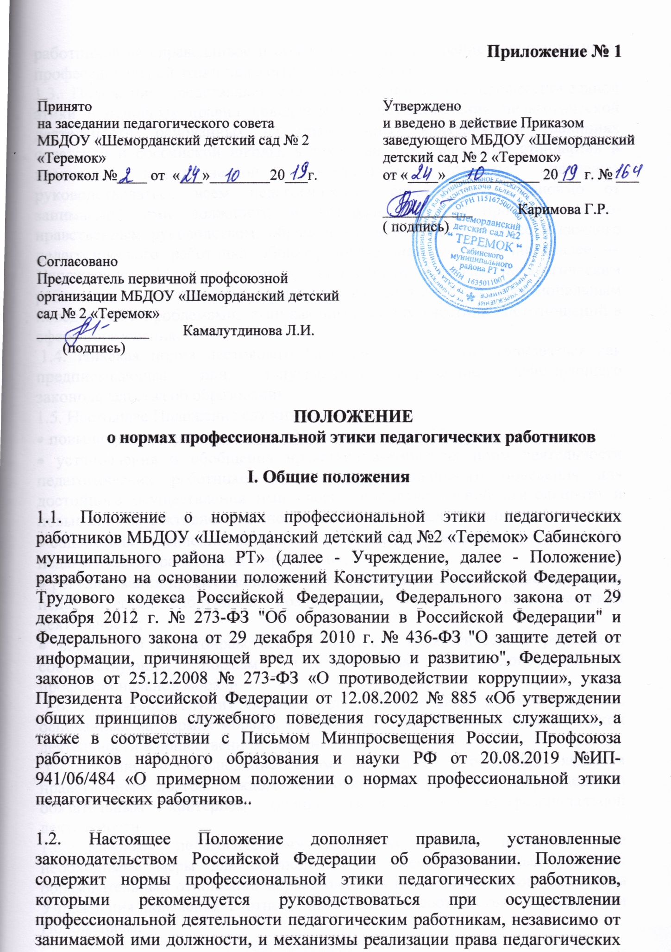

работников на справедливое и объективное расследование нарушения норм профессиональной этики педагогических работников.
1.3. Положение представляет свод общих принципов профессиональной этики и основных правил поведения при осуществлении педагогической деятельности, основанных на нравственных критериях и традициях советской и российской школы, а также на международных стандартах и правилах педагогической деятельности, которым надлежит руководствоваться всем педагогическим работникам независимо от занимаемой ими должности и который является профессионально-нравственным руководством, обращенным к сознанию и совести каждого педагогического работника общеобразовательного учреждения (далее — Учреждение). Это инструмент, призванный помочь педагогическим работникам ответить на вопросы, связанные с профессиональным поведением и проблемами, возникающими между участниками отношений в сфере образования.
1.4. Никакая норма настоящего Положения не должна толковаться как предписывающая или допускающая нарушение действующего законодательства об образовании.
1.5. Настоящее Положение служит целям:
• повышения доверия граждан к Образовательному Учреждению;
• установления и обобщения нравственно-этических норм деятельности педагогических работников и их профессионального поведения для достойного осуществления ими своей профессиональной деятельности и повышения эффективности выполнения должностных обязанностей;
• содействия укреплению авторитета и обеспечению единых норм поведения педагогических работников Учреждения;
• регулирования профессионально-этических проблем во взаимоотношениях педагогических работников, возникающих в процессе их совместной деятельности;
• воспитания высоконравственной личности педагогического работника, соответствующей нормам и принципам общечеловеческой и профессиональной морали.
1.6. Положение служит основой для формирования взаимоотношений, основанных на нормах морали, уважительном отношении к педагогической деятельности в общественном сознании.
1.7. Знание и соблюдение норм настоящего Положения является нравственным долгом каждого педагогического работника Учреждения и обязательным критерием оценки качества его профессиональной деятельности.
1.8. Каждому педагогическому работнику следует принимать все необходимые меры для соблюдения Положения, а каждый участник образовательных отношений вправе ожидать от педагогического работника Учреждения поведения в отношениях с ним в соответствии с настоящим Положением.
1.9. Педагогический работник, осуществляющий педагогическую деятельность или поступающий на работу в Учреждение, вправе, изучив содержание настоящего Положения, принять для себя его нормы или отказаться от педагогической деятельности в данном Учреждении.

2. Обязательства педагогических работников перед профессиональной деятельностью
2.1. Педагогические работники при любых обстоятельствах должны сохранять честь и достоинство, присущие их деятельности.
2.2. В процессе своей профессиональной деятельности педагогические работники должны соблюдать следующие этические принципы:
• законность;
• объективность;
• компетентность;
• независимость;
• тщательность;
• справедливость;
• честность;
• гуманность;
• демократичность;
• профессионализм;
• взаимоуважение;
• конфиденциальность.
2.3. Педагогические работники, осознавая ответственность перед гражданами, обществом и государством, призваны:
• уважать честь и достоинство обучающихся и других участников образовательных отношений;
• исключать действия, связанные с влиянием каких-либо личных, имущественных (финансовых) и иных интересов, препятствующих добросовестному исполнению должностных обязанностей;
• проявлять доброжелательность, вежливость, тактичность и внимательность к воспитанникам, их родителям (законным представителям) и коллегам;
• проявлять терпимость и уважение к обычаям и традициям народов Российской Федерации и других государств, учитывать культурные и иные особенности различных социальных групп, способствовать межнациональному и межрелигиозному взаимодействию между воспитанниками;
• соблюдать при выполнении профессиональных обязанностей равенство прав и свобод человека и гражданина, независимо от пола, расы, национальности, языка, происхождения, имущественного и должностного положения, места жительства, отношения к религии, убеждений, принадлежности к общественным объединениям, а также других обстоятельств;
• придерживаться внешнего вида, соответствующего задачам реализуемой образовательной программы;
• воздерживаться от размещения в информационно-телекоммуникационной сети "Интернет", в местах, доступных для детей, информации, причиняющий вред здоровью и (или) развитию детей;
• избегать ситуаций, способных нанести вред чести, достоинству и деловой репутации педагогического работника и (или) организации, осуществляющей образовательную деятельность.
• оправдывать доверие и уважение общества к своей профессиональной деятельности, прилагать усилия для повышения ее престижа;
• исполнять должностные обязанности добросовестно и на высоком профессиональном уровне в целях обеспечения эффективной работы ОУ;
• исходить из того, что признание, соблюдение и защита прав и свобод человека и гражданина определяют основной смысл и содержание деятельности как Учреждения в целом, так и каждого педагогического работника;
• осуществлять свою деятельность в пределах полномочий;
• не оказывать предпочтения каким-либо профессиональным или социальным группам и организациям, быть независимыми от влияния отдельных граждан, профессиональных или социальных групп и организаций;
• соблюдать беспристрастность, исключающую возможность влияния на свою профессиональную деятельность решений политических партий и общественных объединений;
• исключать действия, связанные с влиянием каких-либо личных, имущественных (финансовых) и иных интересов, препятствующих добросовестному исполнению должностных обязанностей;
• уведомлять администрацию Учреждения обо всех случаях обращения к ним каких-либо лиц в целях склонения к совершению коррупционных правонарушений;
• соблюдать установленные действующим законодательством ограничения и запреты;
• проявлять корректность и внимательность в обращении с участниками отношений в сфере образования;
• проявлять толерантность к обычаям и традициям народов России и других государств, учитывать культурные и иные особенности различных этнических, социальных групп и конфессий, способствовать межнациональному и межконфессиональному согласию;
• придерживаться правил делового поведения и этических норм, связанных с осуществлением возложенных на Учреждение социальных функций;
• принимать предусмотренные законодательством РФ меры по недопущению возникновения и урегулированию возникших случаев конфликта интересов;
• быть требовательными к себе, стремиться к самосовершенствованию;
• обеспечивать регулярное обновление и развитие профессиональных знаний и навыков; • поддерживать все усилия по продвижению демократии и прав человека через образование;
• не терять чувство меры и самообладания;
• соблюдать правила русского языка, культуру своей речи, не допускать использования ругательств, грубых и оскорбительных высказываний;
• постоянно стремиться к как можно более эффективному распоряжению ресурсами, находящимися в сфере их ответственности;
• поддерживать порядок на рабочем месте;
• соблюдать деловой стиль, опрятность, аккуратность и чувство меры во внешнем виде. 2.4. Важным показателем профессионализма педагогических работников является культура речи, проявляющаяся в их умении грамотно, доходчиво и точно передавать мысли, придерживаясь следующих речевых норм:
• ясности, обеспечивающей доступность и простоту в общении;
• грамотности, основанной на использовании общепринятых правил русского литературного языка;
• содержательности, выражающейся в продуманности, осмысленности и информативности обращения;
• логичности, предполагающей последовательность, непротиворечивость и обоснованность изложения мыслей;
• доказательности, включающей в себя достоверность и объективность информации
; • лаконичности, отражающей краткость и понятность речи;
• уместности, означающей необходимость и важность сказанного применительно к конкретной ситуации.
2.5. В процессе своей профессиональной деятельности педагогические работники обязаны воздерживаться от:
• поведения, которое могло бы вызвать сомнение в добросовестном исполнении педагогическим работником своих должностных обязанностей, а также конфликтных ситуаций, способных нанести ущерб их репутации или авторитету Учреждения;
• пренебрежительных отзывов о деятельности своего Учреждения или проведения необоснованных сравнений его с другими Учреждением;
• преувеличения своей значимости и профессиональных возможностей;
• проявления лести, лицемерия, назойливости, лжи и лукавства;
• любого вида высказываний и действий дискриминационного характера по признакам пола, возраста, расы, национальности, языка, гражданства, социального, имущественного или семейного положения, политических или религиозных предпочтений;
• высказываний, которые могут быть истолкованы как оскорбления в адрес определенных социальных, национальных или конфессионных групп;
• резких и циничных выражений оскорбительного характера, связанных с физическими недостатками человека;
• грубости, злой иронии, пренебрежительного тона, заносчивости, предвзятых замечаний, предъявления неправомерных, незаслуженных обвинений;
• угроз, оскорбительных выражений или реплик, действий, препятствующих нормальному общению или провоцирующих противоправное поведение;
• поспешности в принятии решений, пренебрежения правовыми и (или) моральными нормами, использования средств, не соответствующих требованиям закона, нравственным принципам и нормам.
2.6. Педагогическим работникам необходимо принимать соответствующие меры по обеспечению безопасности и конфиденциальности информации, за несанкционированное разглашение которой они несут ответственность или которая стала им известна в связи с исполнением своих должностных обязанностей.
2.7. Во время учебных занятий и любых официальных мероприятий не допускаются телефонные переговоры, звуковой сигнал мобильного телефона должен быть отключен. 2.8. При разрешении конфликтной ситуации, возникшей между педагогическими работниками, приоритетным является учет интересов Учреждения в целом.
2.9. Если педагогический работник не уверен в том, как действовать в сложной этической ситуации, он имеет право обратиться в комиссию по профессиональной этике за разъяснением, в котором ему не может быть отказано.

3. Обязательства педагогических работников перед воспитанниками
3.1. Педагогические работники в процессе взаимодействия с воспитанниками:
• признают уникальность, индивидуальность и определенные личные потребности каждого;
• сами выбирают подходящий стиль общения, основанный на взаимном уважении;
• стараются обеспечить поддержку каждому для наилучшего раскрытия и применения его потенциала;
• выбирают такие методы работы, которые поощряют в воспитанниках развитие самостоятельности, инициативности, ответственности, самоконтроля, самовоспитания, желания сотрудничать и помогать другим;
• при оценке поведения и достижений воспитанников стремятся укреплять их самоуважение и веру в свои силы, показывать возможности совершенствования, повышать мотивацию обучения;
• проявляют толерантность;
• защищают их интересы и благосостояние и прилагают все усилия для того, чтобы защитить их от физического и (или) психологического насилия;
• принимают всевозможные меры, чтобы уберечь их от сексуального домогательства и (или) насилия;
• осуществляют должную заботу и обеспечивают конфиденциальность во всех делах, затрагивающих их интересы;
• прививают им ценности, созвучные международным стандартам прав человека;
• вселяют в них чувство, что они являются частью взаимно посвященного общества, где есть место для каждого;
• стремятся стать для них положительным примером;
• применяют свою власть с соблюдением законодательных и моральных норм и состраданием;
• гарантируют, что особые отношения между ними не будут никогда использованы как идеологический или религиозный инструмент.
3.2. В процессе взаимодействия с воспитанниками педагогические работники обязаны воздерживаться от:
• навязывания им своих взглядов, убеждений и предпочтений;
• оценки их личности и личности их законных представителей;
• предвзятой и необъективной оценки их деятельности и поступков;
• предвзятой и необъективной оценки действий законных представителей воспитанников
• употребления алкогольных напитков накануне и во время исполнения должностных обязанностей;
• курения в помещениях и на территории Учреждения.
4. Обязательства педагогических работников перед законными представителями воспитанников
4.1. Педагогические работники в процессе взаимодействия с законными представителями воспитанников должны:
• помнить, что большинство обратившихся законных представителей воспитанников, как правило, столкнулись с трудностями, неприятностями или даже бедой. От того, как их встретят и выслушают, какую окажут помощь, зависят их настроение и их мнение о педагогических работниках и работе Учреждения в целом;
• начинать общение с приветствия;
• проявлять внимательность, тактичность, доброжелательность, желание помочь;
• выслушивать объяснения или вопросы внимательно, не перебивая говорящего, проявляя доброжелательность и уважение к собеседнику;
• относиться почтительно к людям преклонного возраста, ветеранам, инвалидам, оказывать им необходимую помощь;
• высказываться в корректной и убедительной форме; если требуется, спокойно, без раздражения повторять и разъяснять смысл сказанного;
• выслушать обращение и уяснить суть изложенной проблемы, при необходимости в корректной форме задать уточняющие вопросы;
• разъяснить при необходимости требования действующего законодательства и локальных актов по обсуждаемому вопросу;
• принять решение по существу обращения (при недостатке полномочий сообщить координаты полномочного лица).
4.2. В процессе взаимодействия с законными представителями воспитанников педагогические работники не должны:
• заставлять их необоснованно долго ожидать приема;
• перебивать их в грубой форме;
• проявлять раздражение и недовольство по отношению к ним;
• разговаривать по телефону, игнорируя их присутствие;
. 4.3. Педагогические работники должны прилагать все усилия, чтобы поощрить законных представителей активно участвовать в образовании их ребенка и поддерживать тем самым процесс обучения, гарантируя выбор самой оптимальной и подходящей для их ребенка формы работы.
4.4. Рекомендуется не принимать на свой счет обидных и несправедливых замечаний, неуместных острот, насмешек, не допускать втягивания в конфликтную ситуацию или скандал.
4.5. В случае конфликтного поведения со стороны законного представителя воспитанника необходимо принять меры для того, чтобы снять его эмоциональное напряжение, а затем спокойно разъяснить ему порядок решения вопроса.

5. Обязательства педагогических работников перед коллегами
5.1. Педагогические работники в процессе взаимодействия с коллегами:
• поддерживают атмосферу коллегиальности, уважая их профессиональные мнения и убеждения; готовы предложить совет и помощь коллегам, находящимся в начале своего профессионального пути;
• поддерживают и продвигают их интересы;
• помогают друг другу в процессе взаимного оценивания, предусмотренного действующим законодательством и локальными актами Учреждения.
5.2. В процессе взаимодействия с коллегами педагогические работники обязаны воздерживаться от:
• пренебрежительных отзывов о работе других педагогических работников или проведения необоснованного сравнения их работы со своей;
• предвзятого и необъективного отношения к коллегам;
• обсуждения их недостатков и личной жизни.

6. Обязательства педагогических работников перед администрацией Учреждения
6.1. Педагогические работники выполняют разумные указания администрации и имеют право подвергнуть их сомнению в порядке, установленном действующим законодательством.
6.2. В процессе взаимодействия с администрацией педагогические работники обязаны воздерживаться от заискивания перед ней.

7. Обязательства администрации Учреждения перед педагогическими работниками
7.1. Быть для других педагогических работников образцом профессионализма и безупречной репутации, способствовать формированию в Учреждении благоприятного для эффективной работы морально-психологического климата.
7.2. Делать все возможное для полного раскрытия способностей и умений каждого педагогического работника.
7.3. Ограждать педагогических работников от излишнего или неоправданного вмешательства в вопросы, которые по своему характеру входят в круг их профессиональных обязанностей, со стороны законных представителей воспитанников. 7.4. Представителям администрации следует:
• формировать установки на сознательное соблюдение норм настоящего Положения;
• быть примером неукоснительного соблюдения принципов и норм настоящего Положения;
• помогать педагогическим работникам словом и делом, оказывать морально психологическую помощь и поддержку, вникать в запросы и нужды;
• регулировать взаимоотношения в коллективе на основе принципов и норм профессиональной этики;
• пресекать интриги, слухи, сплетни, проявления нечестности, подлости, лицемерия в коллективе;
• обеспечивать рассмотрение без промедления фактов нарушения норм профессиональной этики и принятие по ним объективных решений;
• способствовать максимальной открытости и прозрачности деятельности Учреждения с тем, чтобы не допустить возникновения ситуаций, когда из-за недостатка необходимой информации в обществе или у отдельных граждан появляются сомнения в законности действий педагогических работников;
• оставаться скромным в потребностях и запросах как на работе, так и в быту.
7.5. Представитель администрации не имеет морального права:
• перекладывать свою ответственность на подчиненных;
• использовать служебное положение в личных интересах;
• проявлять формализм, чванство, высокомерие, грубость;
• создавать условия для наушничества и доносительства в коллективе;
• обсуждать с подчиненными действия вышестоящих руководителей;
• предоставлять покровительство, возможность карьерного роста по признакам родства, землячества, религиозной, кастовой, родовой принадлежности, личной преданности, приятельских отношений;
• демонстративно приближать к себе своих любимцев, делегировать им те или иные полномочия, не соответствующие их статусу, незаслуженно их поощрять, награждать, необоснованно предоставлять им доступ к материальным и нематериальным ресурсам;
• умышленно использовать свои должностные полномочия и преимущества вопреки интересам долга, исходя из корыстной личной заинтересованности.

8. Контроль за соблюдением настоящего Положения
8.1. Для контроля соблюдения настоящего Положения, поддержки педагогических работников, оказания им консультационной помощи в вопросах профессиональной этики, а также урегулирования спорных ситуаций приказом директора создается комиссия по профессиональной этике. В состав комиссии включаются наиболее квалифицированные и авторитетные представители педагогических работников.
8.2. В своей деятельности комиссия руководствуется действующим законодательством об образовании, уставом Учреждения, настоящим Положением и Положением о комиссии по профессиональной этике.
9. Реализация права педагогических работников на справедливое и объективное расследование нарушения норм профессиональной этики педагогических работников
9.1. Образовательная организация стремится обеспечить защиту чести, достоинства и деловой репутации педагогических работников, а также справедливое и объективное расследование нарушения норм профессиональной этики педагогических работников.
9.2. Случаи нарушения норм профессиональной этики педагогических работников, рассматриваются комиссией по урегулированию споров между участниками образовательных отношений, создаваемой в организации, осуществляющей образовательную деятельность, в соответствии с частью 2 статьи 45 Федерального закона от 29 декабря 2012 г. N 273-ФЗ "Об образовании в Российской Федерации". Порядок рассмотрения индивидуальных трудовых споров в комиссиях по трудовым спорам регулируется в порядке, установленном главой 60 Трудового кодекса Российской Федерации, порядок рассмотрения индивидуальных трудовых споров в судах - гражданским процессуальным законодательством Российской Федерации.
9.3. Педагогический работник, претендующий на справедливое и объективное расследование нарушения норм профессиональной этики, вправе обратиться в комиссию по урегулированию споров между участниками образовательных отношений.
9.4. В целях реализации права педагогических работников на справедливое и объективное расследование нарушения норм профессиональной этики педагогических работников в состав комиссии по урегулированию споров между участниками образовательных отношений в обязательном порядке включается представитель выборного органа соответствующей первичной профсоюзной организации (при наличии такого органа).
9.5. В случае несогласия педагогического работника с решением комиссии по урегулированию споров между участниками образовательных отношений, невыполнения решения комиссии по урегулированию споров между участниками образовательных отношений, несоответствия решения комиссии по урегулированию споров между участниками образовательных отношений законодательству Российской Федерации или нежелания педагогического работника по каким-либо причинам обращаться в комиссию по урегулированию споров между участниками образовательных отношений он имеет право обратиться в суд.

10. Ответственность за нарушение настоящего Положения
Нарушение требований настоящего Положения квалифицируется как неисполнение или ненадлежащее исполнение педагогическим работником своих обязанностей, которое учитывается при проведении его аттестации и влечет моральное воздействие либо одно из установленных трудовым законодательством дисциплинарных взысканий.

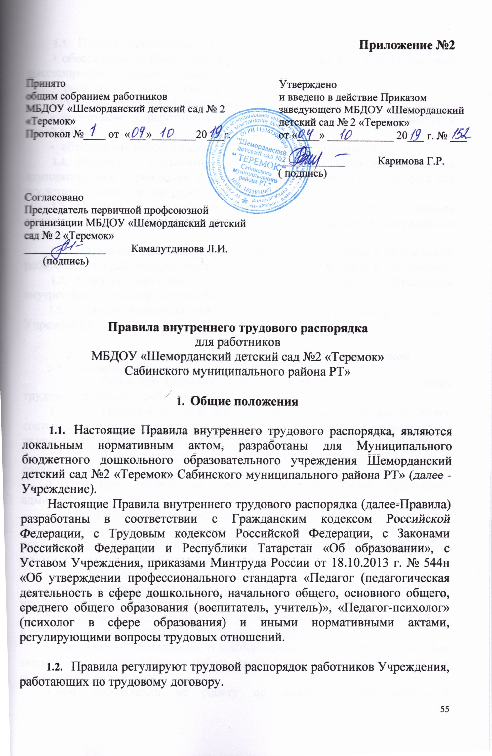

  - Правила преследуют следующие цели:
- обеспечение необходимых организационных условий для нормального высокопроизводительного труда;
- рациональное использование рабочего времени;
с укрепление трудовой дисциплины;
- воспитание у работников сознательного творческого отношения к своей работе;
- обеспечение высокого качества деятельности Учреждения.
  - Вопросы, связанные с принятием Правил, решаются администрацией Учреждения, с учетом мнения профсоюзного комитета как представительного органа работников Учреждения.
  - Правила утверждаются работодателем с учетом мнения представительного органа работников организации в порядке, установленном статьей ТК РФ.
  - Настоящие Правила устанавливают взаимные права и обязанности работодателя и работников, ответственность за их соблюдение и исполнение.
  - Каждый работник должен быть ознакомлен с Правилами внутреннего трудового распорядка под роспись.
  - Правила вывешиваются для ознакомления работников на стенде Учреждения.

- Порядок приема перевода и увольнения работников
  - Порядок приема на работу.
    - Работники реализуют свое право на труд путем заключения трудового договора о работе в Учреждение.
    - Трудовой договор заключается в письменной форме путем составления и подписания сторонами единого правового документа в двух экземплярах, один из которых хранится в Учреждение, другой - у работника.
    - Прием педагогических работников на работу производится согласно Трудового Кодекса РФ.
    - При приеме на работу работник обязан предъявить администрации:
- паспорт или иной документ, удостоверяющий личность;
- трудовую книжку, оформленную в установленном порядке, за исключением случаев, когда трудовой договор заключается впервые или работник поступает на работу на условиях совместительства;
- страховое свидетельство государственного пенсионного страхования;
- документы воинского учета - для военнообязанных и лиц, подлежащих призыву на военную службу;
- медицинское заключение об отсутствии противопоказаний для работы в образовательном учреждении по состоянию здоровья;
- документ об образовании, о квалификации или наличии специальных знаний – при поступлении на работу, требующую специальных знаний или специальной подготовки;
- при поступлении на работу по совместительству работники предоставляют справку с основного места работы (при необходимости);
- справка о наличии (отсутствии) судимости и (или) факта уголовного преследования, либо о прекращении уголовного преследования по реабилитирующим основаниям.
Прием на работу в Учреждение без предъявления указанных документов не допускается.
2.1.5. Работники Учреждения имеют право работать на условиях внутреннего и
внешнего совместительства в порядке, предусмотренном действующим законодательством.
- К педагогической деятельности допускаются лица, имеющие необходимую профессионально-педагогическую квалификацию, соответствующие требованиям тарифно-квалификационной характеристики по должности и полученной специальности, подтвержденную документом об образовании и профессиональному стандарту «Педагог (педагогическая деятельность в сфере дошкольного, начального общего, основного общего, среднего общего образования (воспитатель, учитель)», Педагог-психолог» (психолог в сфере образования).
- К педагогической деятельности в образовательном учреждении не допускаются лица, которым она запрещена приговором суда или по медицинским показаниям, а также лицам, которые имели судимость за определенные преступления. Перечень соответствующих медицинских противопоказаний устанавливается федеральными законами.
- Прием на работу оформляется приказом заведующего Учреждением, изданным на основании заключенного трудового договора. Содержание приказа должно соответствовать условиям заключенного с работником трудового договора. Приказ работодателя о приеме на работу объявляется работнику под роспись в трехдневный срок со дня фактического начала работы. По требованию работника заведующий Учреждением обязан выдать работнику надлежаще заверенную копию указанного приказа.
- В приказе должны быть указаны:
- место работы - наименование организации;
- наименование профессии (должности), на которую принимается работник (в соответствии с тарифно-квалификационными характеристиками (требованиями) по должностям работников учреждений образования Российской Федерации и Республики Татарстан, штатным расписанием Учреждения);
- дата начала работы (и дата ее окончания, если заключается срочный трудовой договор).
- Фактическое допущение к работе считается заключение трудового договора, независимо от того, был ли прием на работу оформлен надлежащим образом.
- В соответствии с приказом о приеме на работу администрация Учреждения обязана в 5-тидневный срок сделать запись в трудовой книжке работника в соответствии с Правилами ведения и хранения трудовых книжек. На лиц, работающих по совместительству, трудовые книжки ведутся по основному месту работы.
- Трудовые книжки работников хранятся в Учреждении. Бланки трудовых книжек и вкладыши к ним хранятся как документы строгой отчетности. Трудовая книжка и личное дело заведующий Учреждением хранятся в МКУ «Управление образования Исполнительного комитета Сабинского муниципального района РТ».
- С каждой записью, вносимой на основании приказа в трудовую книжку, администрация Учреждения обязана ознакомить ее владельца под роспись в личной карточке.
- На каждого работника Учреждения ведется личное дело. Личное дело работника Учреждения состоит из следующих документов:
- опись документов:
-заявление о приеме (или о переводе) на работу:
-копия приказа о приеме на работу и последующих приказов по личному составу, которые касаются работника;
-согласие на обработку персональных данных работника:
- автобиография;
- справка о наличии (отсутствии) судимости и (или) факта уголовного преследования, либо о прекращении уголовного преследования по реабилитирующим основаниям;
-копия документов об образовании/профессиональная переподготовка;
-копия удостоверений курсов повышения квалификации;
-трудовой договор
-дополнительные соглашения к трудовому договору;
-копии документов о квалификации (документы по аттестации);
-заключение медосмотра;
-анкета;
-копии иных документов сотрудника (при необходимости).
- Личные дела работников Учреждения, хранятся 75 лет с года увольнения работника.
- При приеме работника или переводе его в установленном порядке на другую работу администрация ДОУ обязана:
- ознакомить работника (под роспись) с порученной работой (должностной инструкцией), условиями и оплатой труда, разъяснить его права и обязанности в соответствии с Уставом учреждения:
- ознакомить работника с Уставом, с Правилами внутреннего трудового распорядка, коллективным договором, инструкциями по организации охраны жизни и здоровья детей, проинструктировать по технике безопасности, гигиене и санитарии труда, противопожарной безопасности с оформлением в журналах установленной формы, другими локальными правовыми актами Учреждения, упомянутыми в трудовом договоре, регламентирующие деятельность Учреждения.
  - Перевод на другую работу.
    - Перевод работника Учреждения на другую работу производится в строгом соответствии с действующим законодательством и оформляется приказом.
    - Перевод на другую работу без согласия работника возможен лишь в случаях, предусмотренных ст. 72 ТК РФ.
    - Об изменении существенных условий труда (изменение количества групп, контингента воспитанников, изменение учебных программ и т.п.) работник должен быть поставлен в известность за два месяца в письменной форме (ст. 74 ТК РФ).
  - Прекращение трудового договора.
    - Прекращение и расторжение трудового договора может иметь место только по основаниям, предусмотренным действующим законодательством.
    - Работник имеет право расторгнуть трудовой договор, заключенный на неопределенный срок, по собственному желанию, предупредив об этом администрацию в письменной форме за 2 недели (14 календарных дней). Течение указанного срока начинается на следующий день после получения работодателем заявления работника об увольнении.
    - При расторжении трудового договора по уважительным причинам (выход на пенсию по старости, по инвалидности, досрочную трудовую пенсию и другие случаи) администрация может расторгнуть трудовой договор в срок, о котором просит работник.
    - До истечения срока предупреждения об увольнении работник имеет право в любое время отозвать свое заявление. Увольнение в этом случае не производится, если на его место не приглашен в письменной форме другой работник, которому в соответствии с законодательством не может быть отказано в заключении трудового договора.
2 3.5.По истечению срока предупреждения об увольнении работник имеет право прекратить работу.
2.3.6. Если по истечении срока предупреждения об увольнении трудовой договор не расторгнут, а работник не настаивает на увольнении, действие трудового договора продолжается.
2.3.7. По соглашению между работником и администрацией, трудовой договор, может быть, расторгнут до истечении срока предупреждения об увольнении.
2.3.8. Работник, заключивший договор с условием об испытательном сроке, имеет право расторгнуть трудовой договор в период испытания, предупредив об этом администрацию в письменной форме за 3 дня.
2.3.9.Увольнение по результатам аттестации работников, а также в случаях ликвидации учреждения, сокращения численности или штата работников допускается, если невозможно перевести работника, с его согласия, на другую работу.
2.3.10. Помимо оснований прекращения трудового договора по инициативе
работодателя (администрации). предусмотренных законодательством о труде, основаниями для увольнения педагогического работника Учреждения по инициативе работодателя до истечения срока трудового договора являются:
• повторное в течение года грубое нарушение Устава учреждения:
- применение, в том числе однократное, методов воспитания, связанных с физическим и (или) психическим насилием над личностью воспитанника;
- появление на работе в состоянии алкогольного, наркотического или токсического опьянения.
Увольнение работника - члена профсоюза по настоящим основаниям может осу шествляться без согласия профсоюзного комитета.
- Прекращение трудового договора оформляется приказом заведующего Учреждения. В день увольнения работодатель обязан выдать работнику его трудовую книжку с внесенной в нее записью об увольнении и произвести с ним окончательный расчет. Запись о причинах увольнения в трудовую книжку должна быть произведена в точном соответствии с формулировкой законодательства и со ссылкой на соответствующую статью, пункт Трудового кодекса Российской Федерации. Днем увольнения считается последний день работы.
- При получении трудовой книжки в связи с увольнением работник расписывается в личной карточке формы Т-2 и в книге учета движения трудовых книжек и вкладышей к ним, а также делает роспись об ознакомлении с записью, об увольнении на странице трудовой книжки.
- Режим деятельности Учреждения, рабочее время и его использование
  - Для работников организаций расположенной в сельской местности, устанавливается 36-часовая рабочая неделя, если меньшая продолжительность не предусмотрена иными законодательными актами. Для педагогических работников ДОУ устанавливается сокращенная продолжительность рабочего времени не более 36 часов в неделю, для музыкальных руководителей 24 часа в неделю.
  - Время начала и окончания ежедневной работы детского сада, рабочее время и время отдыха работников определяется Уставом Учреждения, регулируется графиком работы сотрудников, утвержденным заведующим, учебным графиком организованной образовательной деятельности (далее по тексту ООД) и другими Л НА. Заведующий или старший воспитатель обязаны обеспечить учет явки на работу и ухода с работы всех работников детского сада. Работники Учреждения обязаны явиться на рабочее место за 10 минут до начала рабочего времени.
  - По распоряжению администрации Учреждения в связи с производственной необходимостью на воспитателей (английский язык, русский язык, физкультура), учителя-логопеда, педагога-психолога, музыкального руководителя возлагаются обязанности воспитателей групп на время очередных ежегодных отпусков и по необходимости.
  - По распоряжению администрации Учреждения в связи с производственной необходимостью может устанавливаться следующий график работы младших воспитателей: с 8.00-13.00. обед с 13.00-15.00. с 15.00-17.12.
  - График работы сотрудников детского сада утверждается заведующим Учреждения и согласовывается с профсоюзным комитетом ежегодно на начало учебного года.
В течение рабочего дня (смены) работнику предоставляется перерыв для отдыха и питания -1 час. Для сотрудников, выполняющих свои обязанности непрерывно в течение рабочего дня, перерыв для приема пищи не устанавливается: возможность приема пищи обеспечивается одновременно вместе с воспитанниками. Для поваров прием пищи организуется в специально отведенном месте. В связи с производственной необходимостью сотрудникам устанавливается режим работы с разделением рабочего дня на части с перерывом 2 часа и более часа, согласно графика работы персонала ДОУ. В детском саду устанавливается 5-дневная рабочая неделя. Режим работы ДОУ с 7.00- 17.30ч., С 17.30-19.00ч - дежурная группа. По необходимости в субботу - организация субботней дежурной группы (с 15 сентября по 31 мая). Общими выходными днями являются - суббота, воскресенье и праздничные дни.
  - Продолжительность рабочего дня или смены, непосредственно предшествующих праздничному нерабочему дню, уменьшается на один час.
  - Общие собрание работников детского сада проводятся по мере необходимости, не реже 2 раз в год.
Заседания педагогического совета проводятся, как правило, один раз в квартал.
Общие родительские собрания созываются не реже двух раз в год, групповые - не реже 3 раз в год.
  - Общие собрания трудового коллектива, заседания педагогического совета должны продолжаться, как правило, не более 2 часов, родительское собрание не более 1.5 час.
  - В соответствии со ст. 334 ТК РФ педагогическим работниками предоставляется ежегодный основной удлиненный оплачиваемый отпуск, продолжительность которого определяется Постановлением Правительства РФ от 01.10.2002 г. № 724 «О продолжительности ежегодного основного удлиненного оплачиваемого отпуска, предоставляемого работникам образовательных учреждений».
  - Продолжительность ежегодного основного оплачиваемого отпуска учебновспомогательного и обслуживающего персонала - 28 календарных дней.
  - Оплачиваемый отпуск должен предоставляться работнику ежегодно. Право на использование отпуска за первый год работы возникает у работника по истечении шести месяцев его непрерывной работы в детском саду.
  - Очередность предоставления оплачиваемых отпусков определяется ежегодно в соответствии с графиком отпусков, утвержденным работодателем с учетом выборного профсоюзного органа, а также с учетом необходимости обеспечения нормальной работы Учреждения и не позднее за 2 недели до наступления календарного года.
  - Предоставление отпуска заведующему Учреждением оформляется приказом отдела образования, другим работникам - приказом по учреждению.
  - При наличии у работника путевки на санаторно-курортное лечение по медицинским показаниям отпуск предоставляется вне графика.
  - График отпусков составляется на каждый календарный год не позднее, чем за две недели до наступления календарного года. О времени начала отпуска работник должен быть извещен не позднее, чем за две недели до его начала.
  - Разделение отпуска, предоставление отпуска по частям, перенос отпуска полностью или частично на другой год, а также отзыв из отпуска допускается только с согласия работника.
  - Замена отпуска денежной компенсацией допускается только при увольнении работника.
  - Согласно трудовому законодательству (ст. 128 ТК РФ) по семейным обстоятельствам и другим уважительным причинам работнику по его письменному заявлению может быть предоставлен отпуск без сохранения заработной платы, продолжительность которого определяется по соглашению между работником и работодателем.
  - Оплата отпуска производится не позднее, чем за три дня до его начала.
  - Работникам, работающим в Учреждении по совместительству, ежегодный оплачиваемый отпуск предоставляется одновременно с отпуском по основной работе, о чем работник указывает в соответствующем заявлении с приложением документа с основного места работы о периоде отпуска.
  - При увольнении работнику выплачивается компенсация за все неиспользованные отпуска. По письменному заявлению работника неиспользованные отпуска могут быть предоставлены ему с последующим увольнением (за исключением случаев увольнения за виновные действия). При этом днем увольнения считается последний день отпуска. Работник в этом случае вправе отозвать свое заявление об увольнении до дня начала отпуска (если на его место не приглашен в порядке перевода другой работник).
  - Педагогическим и другим работникам Учреждения запрещается:
- изменять по своему усмотрению графики ООД и работы;
- отменять, удлинять или сокращать продолжительность ООД;
- хранить в помещениях детского сада легковоспламеняющиеся и ядовитые вещества;
- употребление при общении ненормативной лексики;
- курить и распивать спиртные напитки в помещении Учреждения;
- приглашать без служебной надобности посторонних лиц в помещения детского сада;
- менять смены без разрешения заведующего Учреждения.
  - Запрещается:
- отвлекать педагогических работников в учебное время от их непосредственной работы для выполнения разного рода мероприятий и поручений, не связанных с их производственной деятельностью;
- присутствие на занятиях посторонних лиц без разрешения администрации детского сада;
- входить в группу после начало ООД. Таким правом в исключительных случаях пользуется только руководитель детского сада и старший воспитатель;
- делать педагогическим работникам замечания по поводу их работы во время проведения ООД и в присутствии воспитанников.
- Основные права и обязанности работодателя.
Основные права и обязанности работодателя изложены в ст. 22 ТК РФ и Уставе Учреждения.
  - Работодатель имеет право па:
- управление Учреждением и принятие решений в пределах полномочий, установленных Уставом;
- заключение и расторжение трудовых договоров с работниками;
- создание с другими руководителями объединений для зашиты своих интересов и на вступление в такие объединения:
- поощрение работников и на применение к ним дисциплинарных мер:
- организацию условий труда работников, определяемых по соглашению с собственником организации.
  - Работодатель обязан:
- соблюдать законодательство о труде, локальные нормативные акты детского сада, условия индивидуальных трудовых договоров;
- предоставлять работникам работу, обусловленную трудовым договором;
- обеспечивать безопасность труда и условия, отвечающие требованиям охраны и гигиены труда;
- обеспечивать работников оборудованием, инструментами, технической документацией и иными средствами, необходимыми для исполнения ими трудовых обязанностей:
- выплачивать в полном объеме причитающуюся работникам заработную плату в сроки, установленные Трудовым Кодексом и коллективным договором детского сада;
- своевременно выполнять предписания государственных надзорных и контрольных органов;
- обеспечивать бытовые нужды работников, связанные с исполнением ими трудовых обязанностей;
- своевременно рассматривать и внедрять предложения работников, направленные на улучшение работы Учреждения, поддерживать и поощрять лучших работников;
- укреплять трудовую дисциплину, улучшать условия труда;
- обеспечивать надлежащие содержание помещений, их отопление, освещение, вентиляцию, оборудование; создавать нормальные условия для хранения верхней одежды работников Учреждения;
- контролировать соблюдение работниками требований инструкций по технике безопасности, противопожарной охране;
- создавать условия для повышения производительности труда, улучшения качества работы, повышать роль морального стимулирования труда, решать вопросы о поощрении передовых работников;
- обеспечивать систематическое повышение деловой квалификации работников;
- способствовать созданию в коллективе деловой, творческой обстановки, поддерживать инициативу и активность работника;
- осуществлять обязательное социальное страхование работников в порядке, установленном федеральным законом;
- возмещать вред, причиненный работнику в связи с исполнением им трудовых обязанностей, в порядке и на условиях, установленных Российским законодательством,
- заключать коллективный договор по требованию профсоюзного комитета или иного уполномоченного работниками представительного органа;
- принимать меры по участию работников в управлении детским садом, укреплять и развивать социальное партнерство;
- проводить мероприятия по сохранению рабочих мест.
- Основные права и обязанности работников.
  - Работник имеет право на:
- заключение, изменение и расторжение трудового договора в порядке и на условиях, которые установлены настоящим Кодексом, иными федеральными законами;
- предоставление работы, обусловленной трудовым договором;
- рабочее место, соответствующее условиям, предусмотренным государственными стандартами организации и безопасности труда и коллективным договором;
- своевременную и в полном объеме выплату заработной платы в соответствии со своей квалификацией, сложностью труда, количеством и качеством выполненной работы:
- отдых, обеспечиваемый установлением нормальной продолжительности рабочего времени, предоставлением еженедельных выходных дней, нерабочих праздничных дней, оплачиваемых ежегодных отпусков, дополнительных отпусков:
- полную достоверную информацию об условиях труда и требованиях охраны труда на рабочем месте;
- профессиональную подготовку, переподготовку и повышение своей квалификации в порядке, установленном Трудовым кодексом Российской Федерации, иными федеральными законами;
- объединение, включая право на создание профессиональных союзов и вступление в них для защиты своих трудовых прав, свобод и законных интересов;
- ведение коллективных переговоров и заключение коллективных договоров и соглашений через своих представителей, а также на информацию о выполнении коллективного договора, соглашений;
- защиту своих трудовых прав, свобод и законных интересов всеми не запрещенными законами способами;
- разрешение индивидуальных и коллективных трудовых споров, включая право на забастовку, в порядке, установленном Трудовым кодексом Российской Федерации, иными федеральными законами;
- возмещение вреда, причиненного работнику в связи с исполнением им трудовых обязанностей, и компенсацию морального вреда в порядке, установленном Трудовым кодексом Российской Федерации, иными федеральными законами;
- обязательное социальное страхование в случаях, предусмотренных федеральными законами;
- рабочее место, соответствующее требованиям охраны труда;
- отказ от выполнения работ в случае возникновения опасности для его жизни и здоровья вследствие нарушения требований охраны труда, за исключением случаев, предусмотренных федеральными законами, до устранения такой опасности;
- обеспечение средствами индивидуальной и коллективной защиты в соответствии с требованиями охраны труда за счет средств работодателя;
- обучение безопасным методам и приемам труда за счет средств работодателя;
- профессиональную переподготовку за счет средств работодателя в случае ликвидации рабочего места вследствие нарушения требований охраны труда;
- запрос о проведении проверки условий и охраны труда на его рабочем месте органами государственного надзора и контроля за соблюдением законодательства о труде и охране труда, работниками, осуществляющими государственную экспертизу условий труда, а также органами профсоюзного контроля за соблюдением законодательства о труде и охране труда;
- обращение в органы государственной власти Российской Федерации, органы государственной власти субъектов Российской Федерации и органы местного самоуправления, к работодателю, в объединения работодателей, а также в профессиональные союзы, их объединения и иные уполномоченные работниками представительные органы по вопросам охраны труда;
- личное участие или участие через своих представителей в рассмотрении вопросов, связанных с обеспечением безопасных условий труда на его рабочем месте, и в расследовании происшедшего с ним несчастного случая на производстве или профессионального заболевания;
- участие в управлении общеобразовательным учреждением.
  - Педагогический работник имеет право на:
- самостоятельный выбор и использование методики обучения и воспитания, методической литературы, учебных пособий и материалов, методов оценки знаний воспитанников;
- повышение квалификации;
- аттестацию на добровольной основе на соответствующую квалификационную категорию и получение ее в случае успешного прохождения аттестации:
- получение досрочной трудовой пенсии, социальные гарантии и льготы;
- дополнительные льготы, предоставляемые в регионе педагогическим работникам образовательного учреждения.
- На время приостановления работ органами государственного надзора и контроля за соблюдением трудового законодательства и иных нормативных правовых актов, содержащих нормы трудового права, вследствие нарушения требований охраны труда не по вине работника, за ним сохраняется место работы (должность) и средний заработок (ст.220 ТК РФ).
  - Работник обязан:
- добросовестно выполнять трудовые обязанности, возложенные на него трудовым договором;
- соблюдать требования Устава учреждения, правила внутреннего трудового распорядка и трудовую дисциплину;
- бережно относиться к имуществу работодателя и других работников;
- выполнять установленные нормы труда;
- своевременно и точно выполнять распоряжения администрации, если они не противоречат существующему законодательству;
- строго соблюдать требования по охране труда, пожарной безопасности, владеть навыками безопасного ведения работ, исключающими причинение ущерба своему здоровью и здоровью учащихся;
- содержать свое рабочее место в порядке, с учетом требований к учреждению образования;
- систематически повышать свою квалификацию;
- вести себя достойно, быть всегда внимательным к учащимся, вежливым с их родителями и членами коллектива, не создавать конфликтных ситуаций;
- соблюдать и охранять права и свободы воспитанников;
- немедленно сообщать своему непосредственному руководителю о любом несчастном случае во время учебно-воспитательного процесса, признаках профессионального заболевания, а также ситуациях, которые создают угрозу жизни и здоровью людей, сохранности имущества;
- отказаться от выполнения работ в случаях возникновения непосредственной опасности для жизни и здоровья людей, а также при необеспечении средствами индивидуальной и коллективной защиты.
  - Педагогические работники проходят аттестацию согласно Регламенту и утвержденным ЛНА по аттестации педагогических работников.
  - Круг основных обязанностей педагогических работников, учебно- воспитательного и обслуживающего персонала определяется работодателем исходя из требований Устава учреждения, Правил внутреннего трудового распорядка работников, Единого квалификационного справочника должностей работников образования. Единого тарифно-квалификационного справочника работ и профессий рабочих, профессионального стандарта «Педагог (педагогическая деятельность в сфере дошкольного, начального общего, основного общего, среднего общего образования (воспитатель, учитель)», «Педагог-психолог» (психолог в сфере образования), а также должностных инструкций.локальных нормативных актов, утвержденных в установленном порядке.
  - Работники образовательного учреждения несут ответственность за жизнь и здоровье вверенных им учащихся и воспитанников на все время занятий и массовых мероприятий, проводимых как в учреждении.так и за его пределами.
- Техника безопасности и производственная санитария.
  - Каждый работник обязан соблюдать требования по технике безопасности и производственной санитарии, предусмотренные действующим законодательством и иными нормативными актами, а также выполнять указания органов Федеральной инспекции труда при Министерстве труда и социального развития Российской Федерации (Рострудинспекция), предписания органов трудовой инспекции профсоюзов и представителей совместных комиссий по охране труда.
Заведующий Учреждением при обеспечении мер по охране труда должен руководствоваться Типовым положением о порядке обучения и проверки знаний по охране труда руководителей и специалистов учреждений, предприятий системы образования; положением о порядке расследования, учета и оформления несчастных случаев с обучающимися и воспитанниками в системе образования РФ, утвержденных приказом Министерства образования РФ №378 от 23.07.1996 «Об охране труда в системе образования Российской Федерации», Постановления Минтруда России №438н от 19.08.2016г, Постановления Минтруда РФ от 08.02.2000г №14 «Об утверждении рекомендаций по организации работы службы охраны труда в организации (с изменениями на. 12.02.2014г), Постановления Минтруда РФ и Минобразования РФ от 13 января 2003 года№ 1/29 «Об утверждении Порядка обучения по охране труда и проверки знаний требований охраны труда работников и другими нормативными документами МоиН РФ и МоиН РТ по охране труда.
Все работники Учреждения, включая заведующего, обязаны проходить обучение, инструктаж, проверку знаний правил, норм и инструкций по охране труда в порядке и сроки, которые установлены для определенных видов работ и профессий.
В целях предупреждения несчастных случаев и профессиональных заболеваний должны строго выполняться общие и специальные предписания по технике безопасности, охране жизни и здоровья детей, действующие для данного образовательного учреждения. Их нарушение влечет за собой применение дисциплинарных мер взыскания.
Заведующий Учреждением обязан выполнять предписания по технике безопасности, относящиеся к работе, выполняемой починенными лицами, контролировать реализацию предписаний.
Руководители, виновные в нарушении законодательства и иных нормативных актов по охране труда, в невыполнении обязательств по коллективным договорам и соглашениям, либо препятствующие деятельности органов Рострудинспекции, профсоюзов или представителей иных органов общественного контроля, привлекаются к административной, дисциплинарной или уголовной ответственности в порядке, установленном законодательными актами Российской Федерации и ее субъектов.
- Социальные гарантии, поощрения за успехи в работе.
  - Работники, а в соответствующих случаях и члены их семей обеспечиваются за счет средств государственного социального страхования:
- пособиями по временной нетрудоспособности;
- пособиями по беременности и родам и единовременными пособиями за постановку на учет в медицинских учреждениях в ранние сроки беременности;
- пособиями при рождении ребенка;
- пособиями при усыновлении ребенка:
- пособиями по уходу за ребенком до достижения им возраста до полутора лет;
- пенсиями по старости, по инвалидности и по случаю потери кормильца, а некоторые категории работников - также пенсиями за выслугу лет.
  - За добросовестный труд, образцовое выполнение трудовых обязанностей, успехи в обучении и воспитании детей, новаторство в труде и другие достижения в работе применяются следующие виды поощрения:
- объявление благодарности:
- выдача премии:
- награждение ценным подарком:
- награждение Почетной грамотой:
- предоставление к званию лучшего по профессии.
  - За особые трудовые заслуги работники Учреждения представляются в вышестоящие органы для награждения орденами, медалями, присвоения Почетных званий, для награждения именными медалями, знаками отличия, установленными для работников образования законодательством.
  - Поощрения применяются администрацией совместно или по согласованию с профсоюзным комитетом. При представлении работников к государственным наградам и Почетным званиям учитывается мнение трудового коллектива.
  - Поощрения объявляются приказом, доводятся до сведения всего коллектива и заносятся в трудовую книжку.
  - При применении мер поощрения обеспечивается сочетание материального и морального стимулирования труда.
  - Работникам, успешно и добросовестно выполняющим свои трудовые обязанности, предоставляются в первую очередь преимущества и льготы в области социально-культурного обслуживания (путевки в санатории, туристические путевки и т.п.)
- Ответственность за нарушения трудовой дисциплины.
  - Нарушение трудовой дисциплины работником Учреждения, неисполнение или ненадлежащие исполнение обязанностей, возложенных на него трудовым договором, Уставом Учреждения, Правилами внутреннего трудового распорядка, должностными инструкциями, влечет за собой применение мер дисциплинарного или общественного воздействия, предусмотренных действующим законодательством.
  - Работники Учреждения обязаны подчиняться администрации, выполнять ее указания, связанные с трудовой деятельностью, а также приказы и предписания, доводимые с помощью служебных инструкций или объявлений.
8.3 В связи с необходимостью постоянного визуального контроля за воспитанниками, с целью недопущения несчастных случаев в детском саду администрация ДОУ рекомендует сотрудникам :
- максимально ограничить пользование мобильными телефонами.
-во время дневного сна воспитанников устанавливать в мобильных телефонах беззвучный режим.
- Дисциплинарное расследование нарушений педагогическим работником детского сада норм профессионального поведения или Устава данной организации может быть проведено только по поступившей на него жалобе в письменной форме. Копия жалобы должна быть передана работнику.
- Ход дисциплинарного расследования принятые по его результатам решения могут быть преданы гласности только с согласия заинтересованного лица, за исключением случаев, ведущих к запрещению заниматься педагогической деятельностью, или при необходимости зашиты интересов обучающихся, воспитанников.
- За нарушение трудовой дисциплины администрация Учреждения применяет следующие дисциплинарные взыскания:
- замечание
- выговор
- увольнение по соответствующим основаниям.
- Увольнение в качестве дисциплинарного взыскания может быть применено за
систематическое неисполнение работником без уважительных причин обязанностей, возложенных на него трудовым договором, Уставом детского сада или Правилами
внутреннего трудового распорядка, если к работнику ранее применялись меры дисциплинарного или общественного взыскания, за прогул.т.е. отсутствия на рабочем месте без уважительных причин в течение всего рабочего дня (смены) независимо от его (ее) продолжительности. а также в случае отсутствия на рабочем месте без уважительных причин более 4-х часов подряд в течение рабочего дня (смены), за появление на работе в нетрезвом состоянии, состоянии наркотического или токсического опьянения.
- Помимо оснований, предусмотренные Трудовым Кодексом Российской Федерации и иными федеральными законами, основаниями прекращения трудового договора с педагогическим работником образовательного учреждения являются:
- повторное в течение одного года грубое нарушение Устава Учреждения;
- применение, в том числе однократное, методов воспитания, связанных с физическим и (или) психологическим насилием над личностью обучающегося, воспитанника.
- За один дисциплинарный проступок может быть применено только одно дисциплинарное взыскание.
- Администрация детского сада имеет право вместо применения дисциплинарного взыскания передать вопрос о нарушении трудовой дисциплины на рассмотрение трудового коллектива или общественной организации.
- Дисциплинарные взыскания на заведующего Учреждением применяются тем органом образования, который имеет право назначения и увольнения этого работника.
- Дисциплинарные взыскания применяются администрацией Учреждения, а также соответствующими должностными лицами органов образования в пределах предоставленных им прав.
- До применения взыскания от нарушителя трудовой дисциплины должно быть затребовано объяснение в письменной форме. Отказ работника дать объяснение не может служить препятствием для применения дисциплинарного взыскания. Отказ оформляется актом.
- Дисциплинарные взыскания применяются администрацией непосредственно за обнаружением проступка, но не позднее одного месяца его обнаружения, не считая времени болезни или пребывания работника в отпуске.
Дисциплинарное взыскание не может быть применено позднее шести месяцев со дня совершения проступка. В указанные сроки не включается время производства по уголовному делу.
- При применении дисциплинарного взыскания должны учитываться тяжесть совершенного проступка, обстоятельства, при которых он совершен, предшествующая работа и поведение работника.
- Работники, избранные в состав профсоюзного комитета, не могут быть подвергнуты дисциплинарному взысканию без предварительного согласия профсоюзного комитета Учреждения, а председатель профсоюзной организации - без предварительного согласия вышестоящего профсоюзного органа.
- Приказ о применении дисциплинарного взыскания с указанием мотивов его применения объявляется (сообщается) работнику, подвергнутому взысканию, под расписку в трехдневный срок.
- Приказ в необходимых случаях доводится до сведения работников.
- Если в течение года со дня наложения дисциплинарного взыскания работник не будет подвергнут новому дисциплинарному взысканию, то он считается не подвергавшимся дисциплинарному взысканию.
- Администрация Учреждения по своей инициативе или по ходатайству трудового коллектива может издать приказ о снятии взыскания, не ожидая истечения года, если работник не допустил нового нарушения трудовой дисциплины и притом проявил себя как хороший, добросовестный работник.
- В течение срока действия дисциплинарного взыскания меры поощрения, указанные в настоящих Правилах, к работнику не применяются.
- Дисциплинарное взыскание в виде увольнения не может быть применен к беременным женщинам. Увольнение работников в возрасте до 18 лет допускается только с согласия соответствующей государственной инспекции труда и комиссии по делам несовершеннолетних и защите их прав.
- Запись о дисциплинарном взыскании в трудовой книжке работника не производится, за исключением случаев увольнения за нарушение трудовой дисциплины (ст. 81 ТК РФ).
- В случае несогласия работника с наложенным на него трудовым взысканием он вправе обратиться в комиссию по трудовым спорам детского сада или в суд.
- Заключительные положения
9.1. Настоящие правила внутреннего трудового распорядка являются обязательными для всех членов трудового коллектива.

Приложение № 3

ПРАВА И ЛЬГОТЫ,
предоставляемые педагогическим работникам образовательных организаций Республики Татарстан при подготовке и проведении аттестации

- Права аттестуемых работников

1.1. Педагогический работник имеет право:
- заявиться на аттестацию для установления соответствия уровня его квалификации требованиям, предъявляемым квалификационным категориям (первой или высшей);
- лично присутствовать во время его аттестации на заседании аттестационной комиссии, о чем письменно уведомить аттестационную комиссию;
- представить в аттестационную комиссию собственные сведения, характеризующие его трудовую деятельность за период с даты предыдущей аттестации (при первичной аттестации - с даты поступления на работу);
- обжаловать результаты аттестации в соответствии с законодательством Российской Федерации;
- обратиться в суд за разрешением индивидуального трудового спора в течение трех месяцев со дня, когда он узнал или должен был узнать о нарушении своего права, а по спорам об увольнении – в течение одного месяца со дня вручения ему копии приказа об увольнении либо со дня выдачи трудовой книжки;
- получить информацию от работодателя о вакантных должностях или работе, соответствующей квалификации работника, или вакантных нижестоящих должностях или нижеоплачиваемой работе в случае расторжения с работником трудового договора в соответствии с пунктом 3 части 1 статьи 81 Трудового кодекса Российской Федерации на основании решения аттестационной комиссии о несоответствии работника занимаемой должности;
- заявиться на проведение аттестации с целью установления квалификационной категории независимо от продолжительности работы в организации, в том числе в период нахождения в отпуске по уходу за ребенком;
- истечение срока действия высшей квалификационной категории не ограничивает право педагогического работника впоследствии обращаться в аттестационную комиссию с заявлением о проведении его аттестации в целях установления высшей квалификационной категории по той же должности.

II. Применение упрощенных форм профессиональной экспертизы при прохождении аттестации с целью установления соответствия уровня квалификации педагогических работников требованиям, предъявляемым к квалификационным категориям (первой или высшей)

2.1. При прохождении педагогическими работниками аттестации с целью установления соответствия уровня их квалификации требованиям, предъявляемым к квалификационным категориям (первой или высшей) могут быть предусмотрены упрощенные формы профессиональной экспертизы (без привлечения независимых аттестационных экспертов) для следующих категорий педагогических работников, повторно аттестующихся на высшую или первую квалификационную категорию:
- работники образования, имеющие государственные награды по профилю педагогической деятельности (включая почетные звания «Заслуженный учитель» и другие почетные звания, Почетные грамоты, нагрудные знаки), независимо от года награждения;
- победители, призеры, дипломанты, лауреаты международных, федеральных, республиканских, муниципальных профессиональных конкурсов по профилю деятельности аттестуемого работника («Учитель года», «Воспитатель года» и др.), проходивших в течение 5 лет перед аттестацией;
- педагогические работники, подготовившие воспитанников - победителей и призеров (1-3 места) международных, всероссийских, республиканских, городских предметных олимпиад, конкурсов, смотров, соревнований, проходивших в течение 5 лет перед аттестацией работника.
2.2. Упрощенные формы профессиональной экспертизы (без привлечения независимых аттестационных экспертов) применяются при аттестации педагогических работников, повторно или впервые заявляющихся на высшую либо первую квалификационную категорию:
- при наличии у них статуса (диплома) победителя конкурса в рамках реализации приоритетного национального проекта «Образование», гранта «Наш лучший учитель», независимо от года проведения конкурса (гранта), либо подготовивших в течение последних пяти лет двух и более призеров (1-3 места) городских, республиканских, федеральных, международных (очных) предметных олимпиад (для учащихся общеобразовательных организаций) или подготовивших в течение последних пяти лет двух и более призеров (1-3 место) городских, республиканских, федеральных, международных (очных) конкурсов (для воспитанников и педагогов дошкольных образовательных организаций, организаций дополнительного образования);
- участвовавших в проведении профессиональной экспертизы в составе экспертных групп при аттестационной комиссии Министерства образования и науки Республики Татарстан не менее трех лет в период, предшествующий аттестации.

III. Льготы по установлению уровня оплаты труда работника
во взаимосвязи с имеющейся квалификационной категорией

3.1. В соответствии с отраслевым Соглашением на 2021-2023 гг., заключенным между Общероссийским Профсоюзом образования и Министерством образования и науки Российской Федерации, квалификационные категории, присвоенные педагогическим работникам в соответствии с Порядком аттестации педагогических работников, утвержденным приказом Министерства образования и науки Российской Федерации от 07.04.2014 № 276 (далее – Порядок), учитываются в течение срока их действия в следующих случаях:
- при работе в должности, по которой присвоена квалификационная категория, независимо от типа и вида образовательного учреждения, преподаваемого предмета (дисциплины);
- при возобновлении работы в должности, по которой присвоена категория, независимо от перерывов в работе;
- при переходе из негосударственного образовательного учреждения, а также учреждений и организаций, не являющихся образовательными, на работу в государственные и муниципальные образовательные учреждения, при условии, если аттестация этих работников осуществлялась в соответствии с Порядком;
- при установлении уровня оплаты труда на должностях, по которым применяется наименование «старший» (старший воспитатель - воспитатель, старший педагог дополнительного образования - педагог дополнительного образования, старший методист - методист, старший инструктор - методист - инструктор - методист, старший тренер - преподаватель - тренер -преподаватель), независимо от того, по какой конкретно должности присвоена квалификационная категория;
- при выполнении педагогической работы на разных должностях, по которым совпадают профили работы (деятельности) в следующих случаях:

Должность, по которой установлена квалификационная категория | Должность, по которой может учитываться категория, установленная по должности, указанной в графе № 1
Учитель, преподаватель | Воспитатель (независимо от места работы), социальный педагог, педагог - организатор, педагог дополнительного образования (при совпадении профиля кружка, направления дополнительной работы профилю основной работы), учитель, преподаватель, ведущий занятия по профильным темам из курса основного предмета, (например, валеология как часть курса биологии, или профильные темы по медицинской подготовке из курса «Основы безопасности жизнедеятельности»)
Преподаватель - организатор основ безопасности жизнедеятельности, допризывной подготовки | Учитель, преподаватель, ведущий занятия с обучающимися по курсу «Основы безопасности жизнедеятельности», «Допризывная подготовка» сверх учебной нагрузки, входящей в основные должностные обязанности; учитель, преподаватель физкультуры (физического воспитания), руководитель физического воспитания
Учитель, преподаватель, ведущий занятия с обучающимися по курсу «Основы безопасности жизнедеятельности», «Допризывная подготовка» сверх учебной нагрузки, входящей в основные должностные обязанности;  учитель, преподаватель физкультуры (физического воспитания), руководитель физического воспитания | Преподаватель - организатор основ безопасности жизнедеятельности, допризывной подготовки
Руководитель физического воспитания | Учитель, преподаватель физкультуры (физического воспитания), инструктор по физкультуре; учитель, преподаватель, ведущий занятия по курсу «Основы безопасности жизнедеятельности» (ОБЖ)
Мастер производственного обучения | Учитель труда (технологии), преподаватель, ведущий работу по аналогичной специальности, инструктор по труду, педагог дополнительного образования (по аналогичному профилю)
Учитель трудового обучения (технологии) | Мастер производственного обучения, инструктор по труду
Учитель - дефектолог, учитель - логопед | Учитель, осуществляющий образовательную деятельность в общеобразовательных организациях специальной (коррекционной) образовательной организации для обучающихся (воспитанников) с ограниченными возможностями здоровья (независимо от преподаваемого предмета либо в начальных классах);  воспитатель, педагог дополнительного образования (при совпадении профиля кружка, направления дополнительной работы с профилем работы по основной должности)
Учитель музыки общеобразовательной организации, преподаватель профессиональной образовательной организации | Преподаватель детской музыкальной школы (школы искусств, организаций культуры), музыкальный руководитель, концертмейстер
Преподаватель организации дополнительного образования, организаций культуры, музыкальный руководитель, концертмейстер | Учитель музыки общеобразовательной организации, преподаватель музыкальных дисциплин профессиональной образовательной организации
Старший тренер - преподаватель, тренер - преподаватель, в т.ч. ДЮСШ, СДЮШОР, ДЮКПФ | Учитель, преподаватель физкультуры, инструктор по физкультуре, руководитель физического воспитания
Учитель, преподаватель физкультуры, инструктор по физкультуре, руководитель физического воспитания | Старший тренер - преподаватель, тренер - преподаватель, в т.ч. ДЮСШ, СДЮШОР, ДЮКПФ
Преподаватель профессиональной образовательной организации | Учитель того же предмета в общеобразовательной организации
Учитель общеобразовательной организации | Преподаватель того же предмета в профессиональной образовательной организации
Воспитатель | Старший воспитатель
Старший воспитатель | Воспитатель
Педагог дополнительного образования | Старший педагог дополнительного образования
Старший педагог дополнительного образования | Педагог дополнительного образования
Методист | Старший методист
Старший методист | Методист
Инструктор - методист | Старший инструктор - методист
Старший инструктор - методист | Инструктор - методист
Тренер - преподаватель | Старший тренер - преподаватель
Старший  тренер - преподаватель | Тренер - преподаватель
Учитель - дефектолог | Учитель специальной (коррекционной) образовательной организации для обучающихся, воспитанников с ограниченными возможностями здоровья, независимо от преподаваемого предмета
Концертмейстер | Преподаватель организации дополнительного образования (организаций культуры), учитель музыки общеобразовательной организации, музыкальный руководитель, педагог дополнительного образования (при совпадении профиля кружка, направления дополнительной работы с профилем основной работы)
Преподаватель организации дополнительного образования (организаций культуры), учитель музыки общеобразовательной организации, музыкальный руководитель, педагог дополнительного образования (при совпадении профиля кружка, направления дополнительной работы с профилем основной работы) | Концертмейстер
Библиотекарь | Педагог - библиотекарь
Педагог - библиотекарь | Библиотекарь

Другие случаи учета квалификационной категории при работе на разных педагогических должностях, по которым совпадают профили работы (деятельности), рассматриваются Министерством образования и науки Республики Татарстан, к чьей компетенции относится установление квалификационной категории, на основании письменного заявления.
3.2. Уровень оплаты труда педагогического работника, установленный ему по ранее имевшейся квалификационной категории, сохраняется на срок не более одного года со дня возобновления трудовой деятельности (выхода из отпуска) в случае, если срок действия квалификационной категории истек:
- в период нахождения педагогического работника в отпуске по беременности и родам и уходу за ребенком до достижения им трех лет, либо срок ее действия заканчивается в текущем году;
- в период длительной потери трудоспособности (2 месяца и более) в связи с тяжелым заболеванием при наличии у работника листа нетрудоспособности или медицинского заключения (справки) о наличии заболевания, вызвавшего длительную потерю трудоспособности;
- в период, когда работник пенсионного возраста, имеющий первую или высшую квалификационную категорию, уведомил письменно работодателя об увольнении по собственному желанию по окончании текущего учебного года. Данная льгота однократная;
- в случае истечения у педагогического работника перед наступлением пенсионного возраста срока действия квалификационной категории сохранять оплату труда с учетом имевшейся квалификационной категории до дня наступления пенсионного возраста, но не более чем на один год.
3.3. Сохранить за педагогическими работниками уровень оплаты труда с учетом имевшейся квалификационной категории в случае истечения срока ее действия после подачи заявления в аттестационную комиссию на период до принятия аттестационной комиссией решения об установлении (отказе в установлении) квалификационной категории.

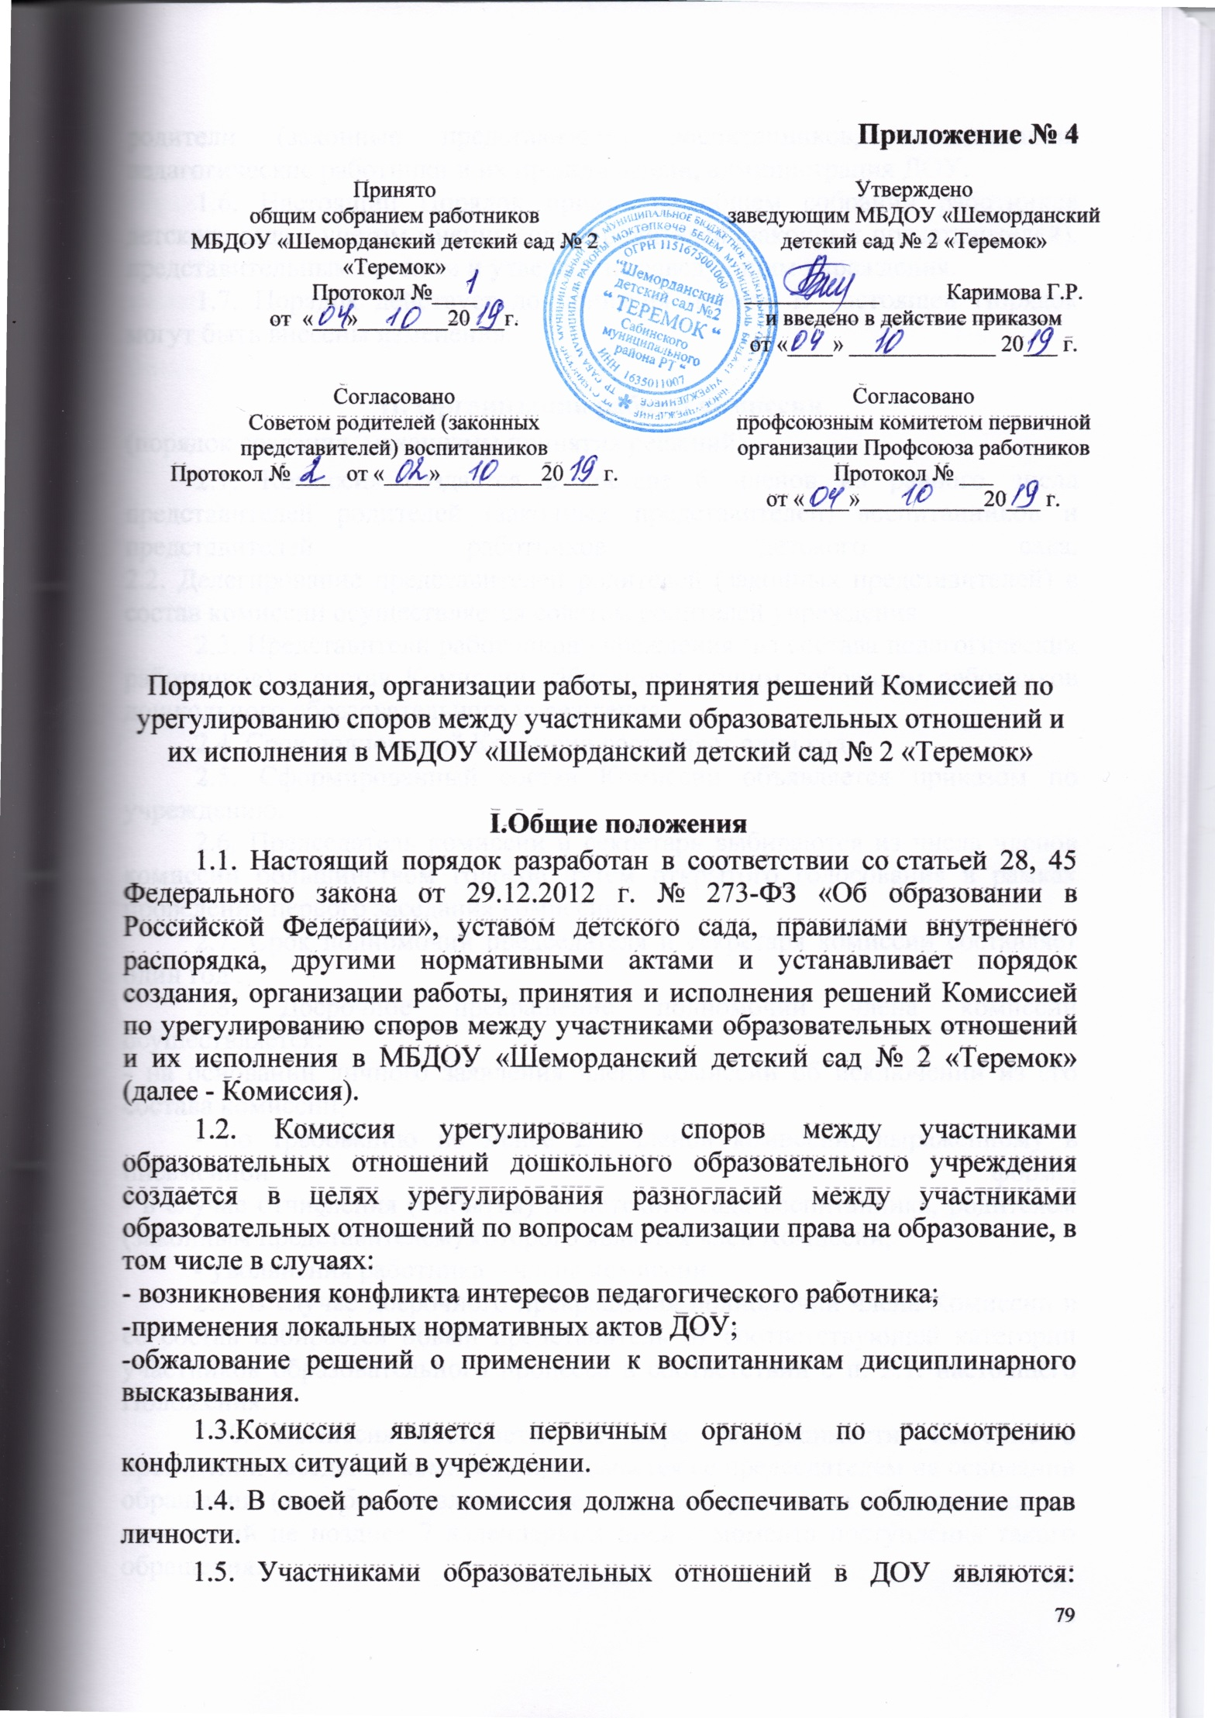
родители (законные представители) воспитанников, воспитанники, педагогические работники и их представители, администрация ДОУ.
1.6. Настоящий Порядок принят на общем собрании работников детского сада с учетом мнения совета родителей (законных представителей), представительным органом и утверждено заведующим учреждения.
1.7. Порядок действует до принятия нового. В настоящей Порядок могут быть внесены изменения.

II. Организация работы комиссии

(порядок создания, механизмы принятия решений)
2.1. Комиссия создается в составе 6 членов из равного числа представителей родителей (законных представителей) воспитанников и представителей работников детского сада.
2.2. Делегирование представителей родителей (законных представителей) в состав комиссии осуществляется советом родителей учреждения
2.3. Представители работников учреждения (из состава педагогических работников) в состав Комиссии избираются общим собранием работников дошкольного образовательного учреждения.
2.4. Срок полномочий Комиссии составляет один год .
2.5. Сформированный состав Комиссии объявляется приказом по учреждению.
2.6. Председатель комиссии и секретарь выбираются из числа членов комиссии большинством голосов путем открытого голосования в рамках проведения первого заседания комиссии.
2.7. Срок полномочий председателя и секретаря комиссии составляет один год .
2.8. Досрочное прекращение полномочий члена комиссии осуществляется:
- на основании личного заявления члена комиссии об исключении из его состава комиссии;
- по требованию не менее 2/3 членов комиссии, выраженному в письменной форме;
- в случае отчисления (выбытия) из детского сада воспитанника, родителем (законным представителем) которого является член Комиссии;
- увольнения работника – члена комиссии.
2.9. В случае досрочного прекращения полномочий члена Комиссии в ее состав избирается новый представитель от соответствующей категории участников образовательного процесса в соответствии с п. 2.1. настоящего Положения.
2.10. Комиссия собирается по мере необходимости. Решение о проведении заседания комиссии принимается ее председателем на основании обращения (жалобы, заявления, предложения) участника образовательных отношений не позднее 7 календарных дней с момента поступления такого обращения.
2.11. Обращение подается в письменной форме. В жалобе указываются конкретные факты или признаки нарушений прав участников образовательных отношений, лица, допустившие нарушения, обстоятельства (Приложение № 1).
2.12. Комиссия принимает решение не позднее 14 календарных дней с момента начала его рассмотрения.
2.13. Решение комиссии принимается большинством голосов и фиксируется в протоколе заседания комиссии.
2.14. Лицо, направившее в комиссию обращение, вправе присутствовать при рассмотрении этого обращения на заседании комиссии. Лица, чьи действия обжалуются в обращении, также вправе присутствовать на заседании комиссии и давать пояснения.
2.15. Для объективного и всестороннего рассмотрения обращений комиссия вправе приглашать на заседания и заслушивать иных участников образовательных отношений. Неявка данных лиц на заседание комиссии либо немотивированный отказ от показаний не являются препятствием для рассмотрения обращения по существу.
2.16. Председатель комиссии имеет право обратиться за помощью к заведующему учреждения для разрешения особо острых конфликтов.
2.17. Председатель и члены комиссии не имеют права разглашать поступающую к ним информацию. Комиссия несет персональную ответственность за принятие решений.
2.18. Решение комиссии является обязательным для всех участников образовательных отношений в учреждении и подлежит исполнению в сроки, предусмотренные указанным решением.
2.19. Решение по рассматриваемому вопросу до заявителя доводит председатель конфликтной комиссии или его заместитель в устной или письменной форме. Заявитель расписывается в журнале регистрации в получении решения по его заявлению. Журнал регистрации заявлений в комиссию должен быть пронумерован, прошнурован и храниться в номенклатуре дел учреждения.
2.20. Форма журнала регистрации заявлений в комиссию представлена в Приложении № 2.
2.21. Решение комиссии может быть обжаловано в установленном законодательством Российской Федерации порядке.
2.22. В случае установления фактов нарушения прав участников образовательных отношений комиссия принимает решение, направленное на восстановление нарушенных прав. На лиц, допустивших нарушение прав воспитанников, родителей (законных представителей) воспитанников, а также работников детского сада комиссия возлагает обязанности по устранению выявленных нарушений и (или) недопущению нарушений в будущем.
2.23. Если нарушения прав участников образовательных отношений возникли вследствие принятия решения ДОУ, в том числе вследствие издания локального нормативного акта, комиссия принимает решение об отмене данного решения учреждения (локального нормативного акта) и указывает срок исполнения решения
2.24. Комиссия отказывает в удовлетворении жалобы на нарушение прав заявителя, если посчитает жалобу необоснованной, не выявит факты указанных нарушений, не установит причинно-следственную связь между поведением лица, действия которого обжалуются, и нарушением прав лица, подавшего жалобу или его законного представителя.

III. Права членов комиссии
Комиссия имеет право:
3.1.Принимать к рассмотрению обращение (жалобу, заявление, предложение) любого участника образовательных отношений в пределах своей компетенции.
3.2 . Принять решение по каждому спорному вопросу, относящемуся к ее компетенции.
3.3. Запрашивать дополнительную документацию, материалы для проведения самостоятельного изучения вопроса от администрации учреждения.
3.4. Рекомендовать приостанавливать или отменять ранее принятое решение на основании проведенного изучения вопроса при согласии конфликтующих сторон.
3.5. Рекомендовать внести изменения в локальные нормативные акты дошкольного образовательного учреждения с целью демократизации основ управления или расширения прав участников образовательных отношений.

IV. Обязанности членов комиссии

Члены комиссии обязаны:
4.1. Присутствовать на всех заседаниях комиссии;
4.2. Принимать активное участие в рассмотрении поданных обращений в письменной форме.
4.3. Принимать решение в установленные сроки, если не оговорены дополнительные сроки рассмотрения обращения;
4.4. Давать обоснованный ответ заявителю в устной или письменной форме в соответствии с пожеланием заявителя.

V. Делопроизводство комиссии

5.1. Документация комиссии выделяется в отдельное делопроизводство учреждения.
5.2. Заседания комиссии оформляются протоколом.
5.3. Протоколы заседаний комиссии хранятся в документах ДОУ в течение 3-х лет.

Приложение № 1.

Председателю комиссии по урегулированию
споров между участниками образовательных отношений
в дошкольном образовательном учреждении
_________________________________________________
_________________________________________________
(ФИО)
_________________________________________________
(должность для сотрудников учреждения)

заявление.

Прошу рассмотреть на заседании комиссии по урегулированию образовательных отношений в учреждении________________________________________________________
_______________________________________________________________________________________________________________________________________________________________________________________________________________________________________________________________________________________________________________________________________________________________________________________________________________________________________________________________________________________________________________________________________________________________________________________________________________________________________________________________________________________________________________________________________________________________________________________________________________________________________________________________________________
(содержание жалобы, обращения, предложения)

«____»_________________20______года подпись____________________

___________________________
(расшифровка)

.

Приложение № 2.

Форма журнала регистрации заявлений в комиссию по урегулированию
споров между участниками образовательных отношений
дошкольного образовательного учреждения

№ п/п | Дата поступления  заявления | ФИО заявителя | Краткое содержание запроса | № и дата протокола заседания комиссии дата ответа заявителю | Роспись заявителя

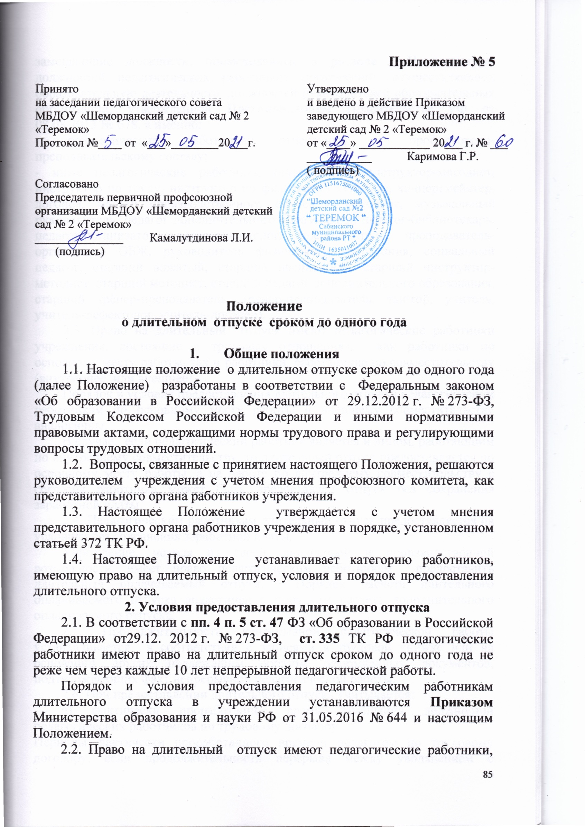замещающие должности, поименованные в разделе I Номенклатуры должностей педагогических работников организаций, осуществляющих образовательную деятельность, должностей руководителей образовательных организаций, утвержденной Постановлением Правительства РФ от 08.08.2013 № 678, а именно:
- педагогические работники, отнесенные к профессорско-преподавательскому составу;
- иные педагогические работники (воспитатель, инструктор-методист, инструктор по труду, инструктор по физической культуре, концертмейстер, логопед, мастер производственного обучения, методист, музыкальный руководитель, педагог дополнительного образования, педагог-библиотекарь, педагог-организатор, педагог-психолог, преподаватель, преподаватель-организатор ОБЖ, руководитель физического воспитания, социальный педагог, старший вожатый, старший воспитатель, старший инструктор-методист, старший методист, старший педагог дополнительного образования, старший тренер-преподаватель, тренер-преподаватель, тьютор, учитель, учитель-дефектолог, учитель-логопед).
2.3. Право на длительный отпуск имеют педагогические работники учреждения, состоящие в трудовых отношениях, как работники по основному месту работы, так и работники, работающие по совместительству (внутреннее или внешнее).
Порядок и условия предоставления длительного отпуска педагогическим работникам по основному месту работы и внешнему совместительству аналогичны.
В случае, если педагогический работник является и лицом, работающим по внутреннему совместительству, то длительный отпуск предоставляется по основному месту работы, а на работе по внутреннему совместительству с согласия работника может быть предоставлен отпуск без сохранения заработной платы.
2.4. Педагогическим работникам длительный отпуск предоставляется на условиях без сохранения заработной платы.
Учреждение, исходя из своей финансовой и производственной возможности, имеет право педагогическим работникам предоставить длительный оплачиваемый отпуск. Порядок расчета длительного оплачиваемого отпуска аналогичен с порядком расчета дополнительного оплачиваемого отпуска.
2.5. Продолжительность непрерывной педагогической работы устанавливается в соответствии с записями в трудовой книжке или на основании других надлежащим образом оформленных документов, подтверждающих факт непрерывной педагогической работы.
2.6. При предоставлении длительного отпуска учитывается:
а) фактически проработанное время замещения должностей педагогических работников по трудовому договору.
Периоды фактически проработанного времени педагогом по трудовому договору, если продолжительность перерыва между увольнением с педагогической работы и поступлением на педагогическую работу либо после увольнения из федеральных органов исполнительной власти и органов исполнительной власти субъектов РФ, осуществляющих государственное управление в сфере образования, органов местного самоуправления, осуществляющих управление в сфере образования, при условии, что работе в указанных органах предшествовала педагогическая работа, составляет не более 3 (трех) месяцев;
б) время, когда педагогический работник фактически не работал, но за ним сохранялось место работы (должность): время нахождения в ежегодном основном удлиненном и дополнительном оплачиваемом отпусках, ученическом отпуске, в отпуске без сохранения заработной платы, в отпуске по уходу за ребенком до 3 (трех) лет, дополнительные оплачиваемые выходные дни в связи с уходом за ребенком – инвалидом, дополнительное выходное оплачиваемое и/или без сохранения заработной платы время и/или дни, предоставляемые в соответствии с коллективным договором, время нетрудоспособности, вынужденного прогула при незаконном увольнении или отстранении от работы, при переводе на другую работу и последующем восстановлении на прежней работе;
в) время замещения должностей педагогических работников по трудовому договору в период прохождения производственной практики, если перерыв между днем окончания профессиональной образовательной организации или образовательной организации высшего образования и днем поступления на педагогическую работу не превысил 1 (одного) месяца.
2.7. За педагогическим работником, находящимся в длительном отпуске, сохраняется:
- место работы (должность);
- объем учебной нагрузки при условии, что за этот период не уменьшилось количество часов по учебным планам, учебным графикам, образовательным программам или количество обучающихся, учебных групп (классов).
2.8. Во время длительного отпуска не допускается перевод педагогического работника на другую работу, а также увольнение его по инициативе работодателя, за исключением ликвидации учреждения.
2.9. Продолжительность предоставляемого длительного отпуска составляет не более 1 (одного) года.

3. Порядок предоставления длительного отпуска
3.1. Длительный отпуск предоставляется педагогическому работнику на основании его заявления и оформляется распорядительным актом учреждения (приказом). Заявление о предоставлении длительного отпуска педагогическим работником оформляется до 01 августа текущего года, а в непредвиденных случаях за 5 (пять) рабочих дней, с обязательным указанием причин в необходимости в длительном отпуске.
3.2. Очередность предоставления длительного отпуска в учебном году определяется графиком длительных отпусков. График длительных отпусков составляется на основании заявлений педагогических работников за 14 (четырнадцать) дней до начала учебного года (до 01 сентября текущего года). В случае, если педагогический работник заявление о предоставлении длительного отпуска представил в течение учебного года, то данные сведения вносятся в график в виде приложения, которые являются неотъемлемой частью графика.
3.3. Длительный отпуск не может быть разделен на части. В исключительных случаях данный вопрос решается, исходя из причин в необходимости в длительном отпуске, указанных в заявлении.
3.4. В случае нетрудоспособности педагогического работника в периоде нахождения в длительном отпуске, отпуск не продлевается (не прерывается). В случае, если нетрудоспособность имеет длительный характер, педагогический работник лист нетрудоспособности может получить по окончанию длительного отпуска.
3.5. С согласия педагогического работника длительный отпуск может быть присоединен к ежегодному основному удлиненному и дополнительному оплачиваемым отпускам, отпуску по уходу за ребенком, отпуску без сохранения заработной платы.

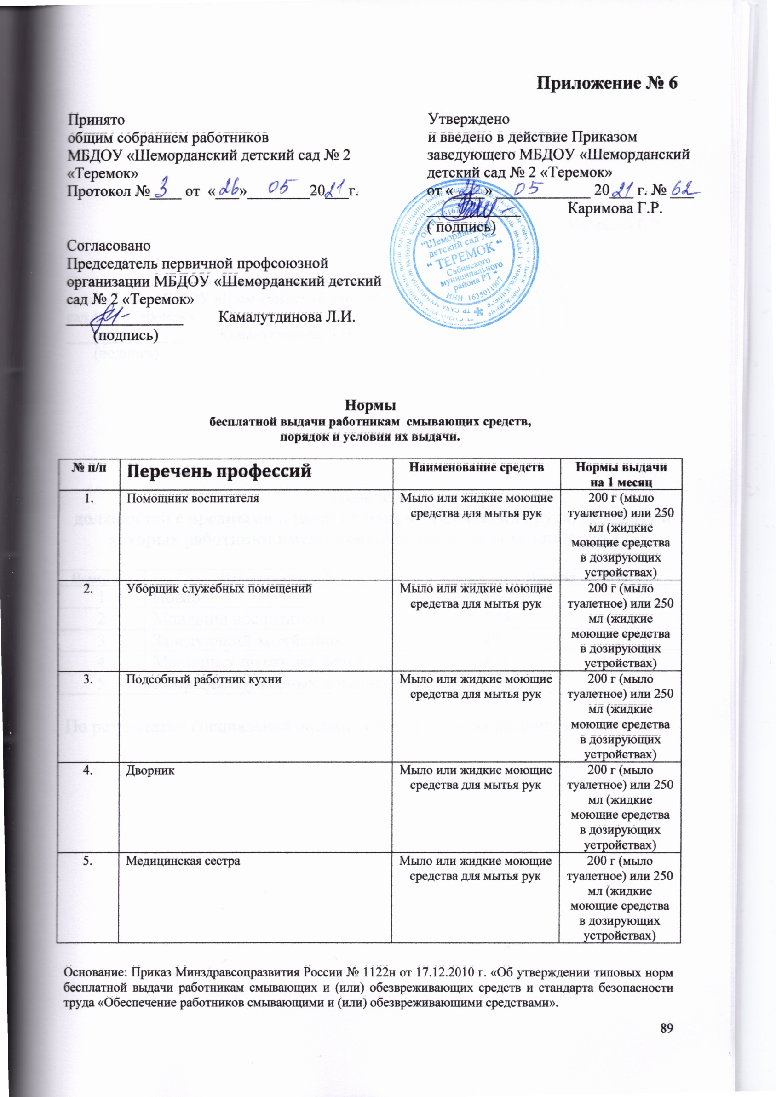
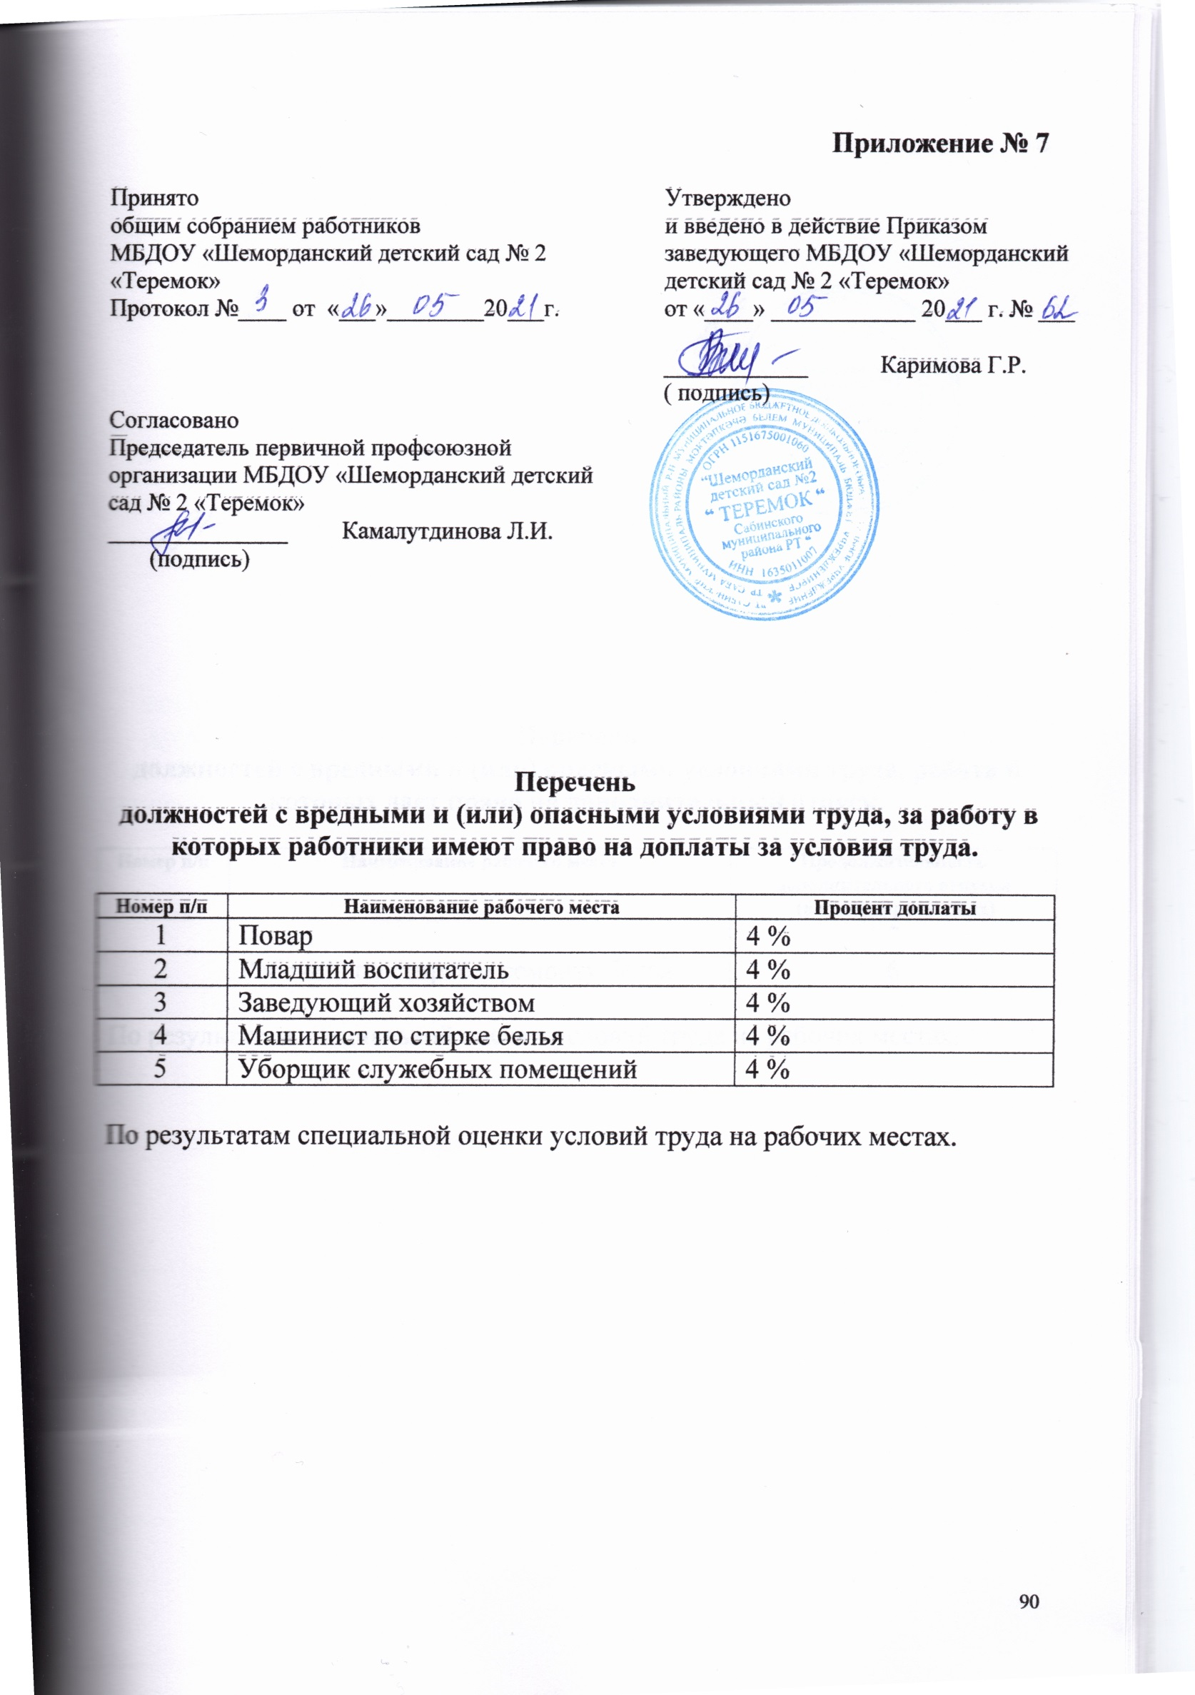
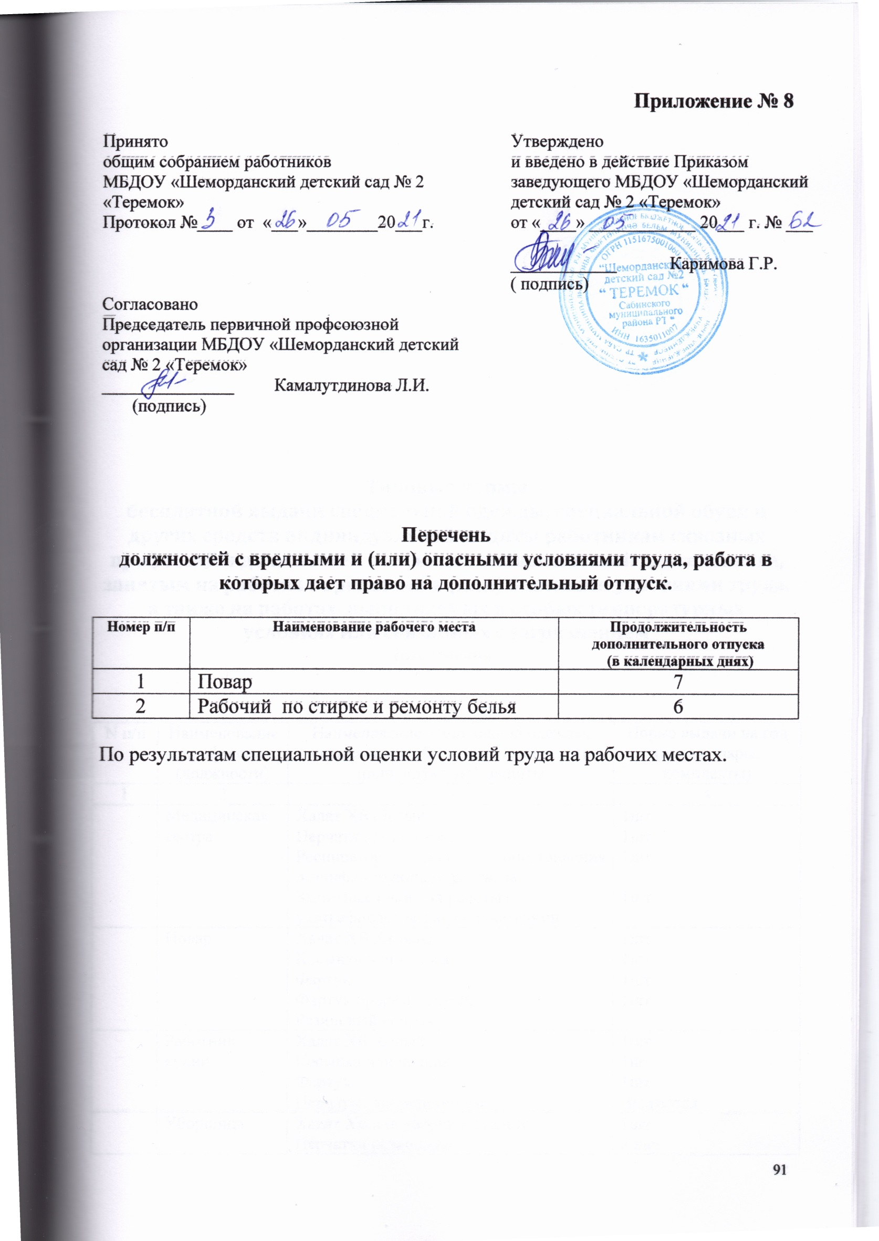
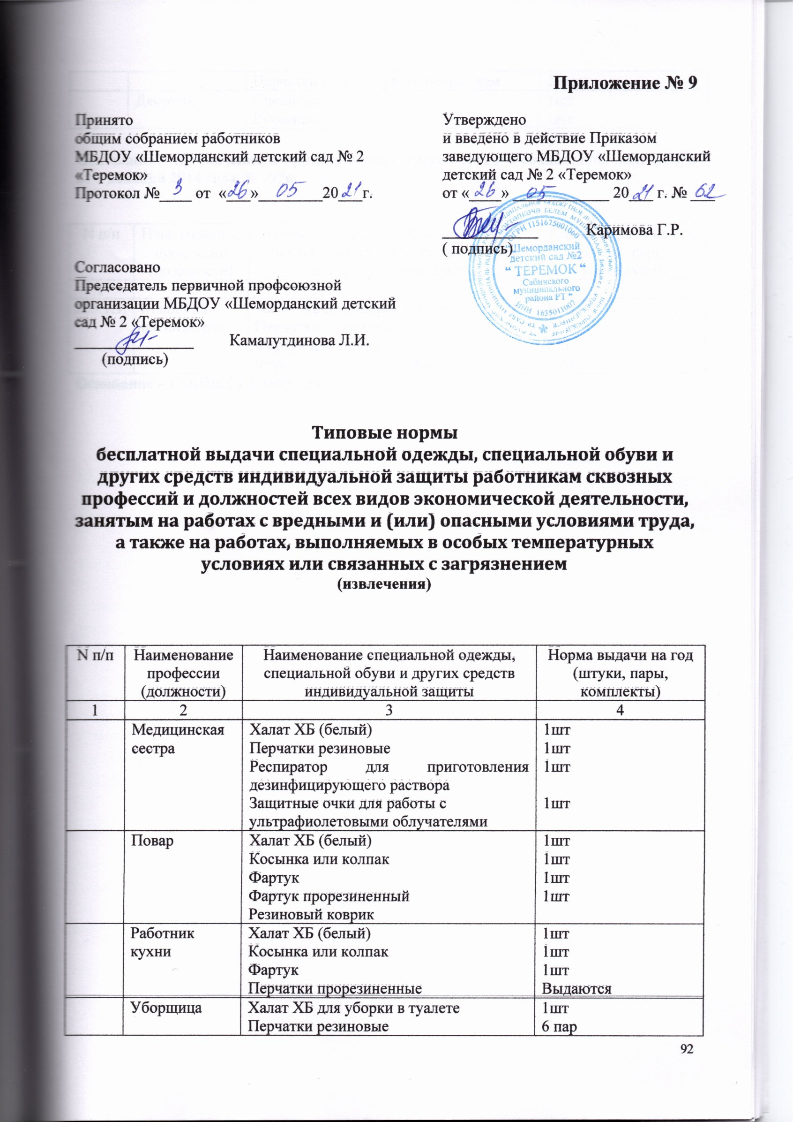

 | Дворник | Спецодежда  Рукавицы | 1шт  1шт

Основание – приложение к приказу Министерства труда и социальной защиты РФ от 9 декабря 2014 года № 997н.

N п/п | Наименование профессии (должности) | Наименование специальной одежды, специальной обуви и других средств индивидуальной защиты | Норма выдачи на год (штуки, пары, комплекты)
1 | 2 | 3 | 4
П.3.1.9. | Младший воспитатель | Халат ХБ для уборки в туалете  Перчатки резиновые  Фартук для мытья посуды  Фартук для раздачи пищи | 1 шт.  1 шт. 1 шт.
Основание – СанПиН 1.2.3685 - 21

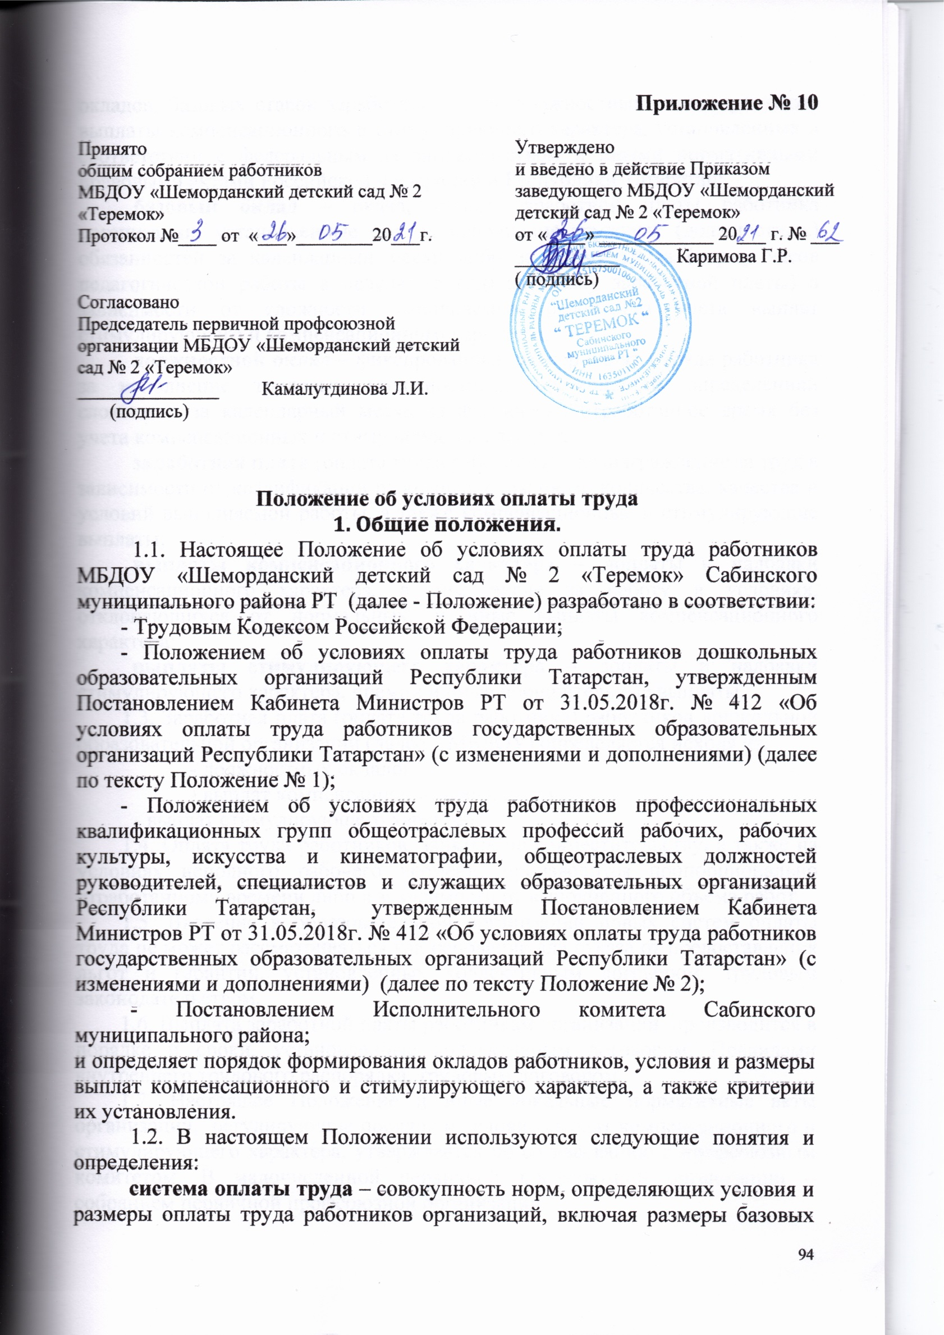окладов, базовых ставок заработной платы, должностных окладов, а также выплаты компенсационного и стимулирующего характера, установленных в соответствии с федеральным законодательством и иными нормативными правовыми актами Российской Федерации и Республики Татарстан;
базовый оклад – оклад, ставка заработной платы работника организации, установленные ему за исполнение трудовых (должностных) обязанностей за календарный месяц либо за норму труда (норму часов педагогической работы в неделю (в год) за ставку заработной платы) в зависимости от сложности выполняемых работ без учета выплат стимулирующего и компенсационного характера;
должностной оклад – фиксированный размер оплаты труда работника за исполнение трудовых (должностных) обязанностей определенной сложности за календарный месяц за фактически отработанное время без учета компенсационных и стимулирующих выплат;
заработная плата (оплата труда работника) – вознаграждение за труд в зависимости от квалификации работника, сложности, количества, качества и условий выполняемой работы, а также компенсационные и стимулирующие выплаты;
выплаты компенсационного характера – доплаты и надбавки компенсационного характера, в том числе за работу в условиях, отклоняющихся от нормальных, и иные выплаты компенсационного характера;
выплаты стимулирующего характера – доплаты и надбавки стимулирующего характера, премии и иные поощрительные выплаты.

1.3. Заработная плата (оплата труда работника) работников дошкольной образовательной организации (далее – МБДОУ) определяется исходя из:
- должностных окладов;
- выплат компенсационного характера;
- выплат стимулирующего характера.
1.4. Оплата труда работников, занятых по совместительству, а также на условиях неполного рабочего времени, производится пропорционально отработанному времени либо в зависимости от выполненного объема работ.
1.5. Введение в образовательной организации новых систем оплаты труда не может рассматриваться как основание для отказа от предоставления льгот и гарантий, установленных коллективным договором, трудовым законодательством.
1.6. Выплата заработной платы работникам организации производится в порядке и сроки, установленные коллективным договором, Правилами внутреннего трудового распорядка, трудовым договором.
1.7. Настоящее Положение и иные локальные нормативные акты организации, регулирующие порядок и условия выплат компенсационного и стимулирующего характера, утверждается по согласованию с профсоюзным комитетом. В малочисленной первичной профсоюзной организации – собранием первичной профсоюзной организации.

2. Норма часов за базовую ставку заработной платы (базовый оклад) работников дошкольного образования.
2.1. Продолжительность рабочего времени (норма часов педагогической работы за ставку заработной платы) педагогических работников определяется Приказом Министерства образования и науки РФ от 22.12.2014г. № 1601 «О продолжительности рабочего времени (нормах часов педагогической работы за ставку заработной платы) педагогических работников и о порядке определения учебной нагрузки педагогических работников, оговариваемой в трудовом договоре».
2.2. Продолжительность рабочего времени работников профессиональных квалификационных групп общеотраслевых профессий рабочих, медицинских работников, общеотраслевых должностей руководителей, специалистов и служащих дошкольной образовательной организации определяется в соответствии с Трудовым кодексом РФ.

3. Порядок формирования должностных окладов работников дошкольной образовательной организации.
3.1. Размеры базовых окладов, формулы определения размеров должностных окладов, компенсационных и стимулирующих выплат, устанавливаются Постановлениями №1 и №2 в соответствии с требованиями к профессиональной подготовке (уровень образования) и уровню квалификации, которые необходимы для осуществления соответствующей профессиональной деятельности, с учетом сложности и объема выполняемой работы.
3.2.В случае принятия работника на должности с уровнем образования ниже уровня, установленного Единым квалификационным справочником должностей руководителей, специалистов и служащих или профессиональных стандартов, базовый оклад такому работнику устанавливается в соответствии с требуемым уровнем образования.
3.3. При наличии у работника уровня образования выше уровня, установленного Единым квалификационным справочником должностей руководителей, специалистов и служащих или профессиональных стандартов, базовый оклад такому работнику устанавливается в соответствии с требуемым уровнем образования.

4. Компенсационные выплаты.
4.1. Выплаты компенсационного характера, осуществляемые на основании Положения №1 работникам профессиональных квалификационных групп должностей работников в дошкольных образовательных организациях.

4.1.1. К выплатам компенсационного характера, осуществляемым работникам, относящимся к профессиональной квалификационной группе должностей работников учебно-вспомогательного персонала и профессионально-квалификационной группе должностей педагогических работников, относятся:

- выплаты специалистам за работу в сельской местности;
- выплаты работникам, занятым на работах с вредными и (или) опасными условиями труда;
- выплаты при выполнении работ различной квалификации, совмещении профессий (должностей), сверхурочной работе, работе в ночное время и при выполнении работ в других условиях, отклоняющихся от нормальных;
- выплаты компенсационного характера за работу с определенными категориями воспитанников (обучающихся), с ограниченными возможностями здоровья;
- выплаты компенсационного характера за работу в дошкольных образовательных организациях для детей с ограниченными возможностями здоровья работникам профессионально-квалификационной групп должностей медицинских и фармацевтических работников в дошкольных образовательных организациях.
4.1.2. Выплаты специалистам за работу в сельской местности предоставляются работникам, входящим в профессиональные квалификационные группы должностей педагогических работников и руководителей структурных подразделений.
4.1.3. Выплаты компенсационного характера работникам, занятым на работах с вредными и (или) опасными условиями труда, и за работу в условиях, отклоняющихся от нормальных (при выполнении работ различной квалификации, совмещении профессий (должностей), сверхурочной работе, работе в ночное время и при выполнении работ в других условиях, отклоняющихся от нормальных).
4.1.4. Выплаты за работу в условиях, отклоняющихся от нормальных (при выполнении работ различной квалификации, совмещении профессий (должностей), сверхурочной работы, работы в ночное время и при выполнении работ в других условиях, отклоняющихся от нормальных), устанавливаются за каждый час работы в ночное время в повышенном размере по сравнению с работой в нормальных условиях, но не ниже размеров, определенных законами и иными нормативными правовыми актами.
Выплаты компенсационного характера работникам, в случаях выполнения работ в условиях, отклоняющихся от нормальных, устанавливаются с учетом статей 149-154 Трудового кодекса РФ.
4.1.5. В случае привлечения работника к работе в установленный ему графиком выходной день или нерабочий праздничный день размеры оплаты за сверхурочную работу определяется локальным нормативным актом или трудовым договором.
По желанию работника, работавшего в выходной или нерабочий праздничный день, ему может быть предоставлен другой день отдыха.
4.1.6.Оплата труда работников, занятых на работах с вредными и (или) опасными условиями труда, устанавливается в повышенном размере по сравнению с окладами (должностными окладами), ставками заработной платы, установленными для различных видов работ с нормальными условиями труда, на основании специальной оценки условий труда в размере 4 процентов должностного оклада.
Выплаты компенсационного характера работникам, занятым на тяжелых работах, работах с вредными и (или) опасными и иными особыми условиями труда, устанавливаются в соответствии со статьей 147 Трудового кодекса РФ.
4.1.7.Выплаты компенсационного характера за работу с определенными категориями воспитанников (обучающихся), с ограниченными возможностями здоровья предоставляются работникам в дошкольной образовательной организации.
4.1.8. При работе педагогических и учебно-вспомогательных работников в образовательных организациях с определенными категориями воспитанников предусматривается предоставление выплат компенсационного характера по нескольким основаниям, размер выплат рассчитывается по каждому основанию отдельно.
4.1.9. Перечень должностей работников, которым с учетом конкретных условий работы в данной организации, подразделении и должности устанавливаются надбавки компенсационного характера, утверждается по согласованию с выборным профсоюзным органом.
4.2. Выплаты компенсационного характера, осуществляемые на основании Положения №2 работникам профессиональных квалификационных групп общеотраслевых профессий рабочих, общеотраслевых должностей руководителей, специалистов и служащих образовательных организаций.
4.2.1. К выплатам компенсационного характера, осуществляемым работникам профессиональных квалификационных групп общеотраслевых профессий рабочих, общеотраслевых должностей руководителей, специалистов и служащих образовательных организаций, относятся:
- выплаты работникам, занятым на работах с вредными и (или) опасными условиями труда;
- выплаты за работу в условиях, отклоняющихся от нормальных (при выполнении работ различной квалификации, совмещении профессий (должностей), сверхурочной работе, работе в ночное время и при выполнении работ в других условиях, отклоняющихся от нормальных).
4.2.2. Выплаты компенсационного характера работникам, занятым на работах с вредными и (или) опасными условиями труда, и за работу в условиях, отклоняющихся от нормальных (совмещение профессий (должностей), сверхурочная работа, работа в ночное время, расширение зон обслуживания, увеличение объема работы или исполнение обязанностей временно отсутствующего работника без освобождения от работы, определенной трудовым договором, работа в выходные и нерабочие праздничные дни), устанавливаются в соответствии с законодательством и в пределах утвержденного фонда оплаты труда организации на соответствующий финансовый год.
4.2.3. Выплаты за работу в условиях, отклоняющихся от нормальных, устанавливаются в следующих размерах:
- каждый час работы в ночное время оплачивается в повышенном размере по сравнению с работой в нормальных условиях, но не ниже размеров, установленных трудовым законодательством и иными нормативными правовыми актами, содержащими нормы трудового права;
- в случае привлечения работника к работе в установленный ему графиком выходной день или нерабочий праздничный день работа оплачивается не менее чем в двойном размере;
- работникам, получающим должностной оклад, в размере не менее одинарной дневной или часовой базовой ставки сверх оклада, если работа в выходной и нерабочий праздничный день производилась в пределах месячной нормы рабочего времени, и в размере не менее двойной дневной или часовой ставки сверх базового оклада, если работа производилась сверх месячной нормы;
- по желанию работника, работавшего в выходной или нерабочий праздничный день, ему может быть предоставлен другой день отдыха. В этом случае работа в нерабочий праздничный день оплачивается в одинарном размере, а день отдыха оплате не подлежит;
- оплата труда работников, занятых на работах с вредными и (или) опасными условиями труда, устанавливается в повышенном размере по сравнению с окладами (должностными окладами), ставками заработной платы, установленными для различных видов работ с нормальными условиями труда, на основании специальной оценки условий труда в размере не менее 4 процентов базового оклада;
- при совмещении профессий (должностей), расширении зон обслуживания, увеличении объема работы или исполнении обязанностей временно отсутствующего работника без освобождения от работы, определенной трудовым договором, работнику производится доплата, размер которой устанавливается по соглашению сторон трудового договора с учетом содержания и (или) объема дополнительной работы.
4.3. Размеры выплат компенсационного характера не могут быть ниже предусмотренных трудовым законодательством и иными нормативными правовыми актами РФ, Республики Татарстан, содержащими нормы трудового права.
4.4. Выплаты компенсационного характера, размеры и условия их осуществления устанавливаются коллективным договором, соглашениями, настоящим Положением и иными локальными нормативными актами организации.

5.Выплаты стимулирующего характера.
5.1. Выплаты стимулирующего характера, осуществляемые на основании Положения №1, работникам профессиональных квалификационных групп должностей работников в дошкольных образовательных организациях.
5.1.1. К выплатам стимулирующего характера относятся выплаты, направленные на стимулирование работника к качественному результату труда, а также поощрение за выполненную работу.
5.1.2. Выплаты стимулирующего характера включают в себя:
- выплаты за специфику образовательной программы, за специфику деятельности;
- выплаты за наличие государственных наград;
- выплаты за сложность и напряженность работы;
- выплаты за стаж работы по профилю;
- выплаты за квалификационную категорию;
- выплаты за качество выполняемых работ;
- премиальные и иные поощрительные выплаты.
5.1.3. Порядок, условия выплат стимулирующего характера за специфику образовательной программы, специфику деятельности, наличие государственных наград, сложность и напряженность работы, стаж работы по профилю, квалификационную категорию, в частности, формулы расчета выплат, размер надбавок и процентов, квалификационная категория, квалификационный уровень, наименование должностей работников профессионально – квалификационной группы, группа по стажу, время работы в которых засчитывается в стаж работы по должности, предельный совокупный размер весовых коэффициентов по критериям эффективности деятельности работников, определяются Положением №1.
5.1.4. Размеры, порядок и условия осуществления работникам организации выплат стимулирующего характера, как выплаты за качество выполняемых работ, премиальные и иные поощрительные выплаты, определяются локальными нормативными актами организации и коллективным договором.
5.1.5. Выплаты за квалификационную категорию предоставляются работникам профессионально-квалификационных должностных групп педагогических работников (и руководителей структурных подразделений) при наличии у них действующей квалификационной категории в пределах срока действия квалификационной категории.
5.1.6. Выплаты за специфику образовательной программы предоставляется педагогическим работникам, которым установлена норма часов педагогической работы в неделю за ставку заработной платы.
5.1.7. При работе педагогических работников в организации с определенными категориями воспитанников, предусматривающих предоставление выплат за специфику образовательной программы по нескольким основаниям, размер выплат за специфику образовательной программы рассчитывается по каждому основанию.
Перечень должностей работников, которым с учетом конкретных условий работы в данной организации, подразделении и должности устанавливаются надбавки за специфику образовательной программы, утверждается по согласованию с выборным профсоюзным органом (профсоюзным комитетом).
5.1.8. Установление размеров выплат за наличие государственных наград производится со дня присвоения государственной награды. Работникам, имеющим две и более государственные награды, выплата за наличие государственных наград устанавливается по одной из них по выбору работника.
5.1.9. Время работы в должностях помощника воспитателя и младшего воспитателя засчитывается в стаж педагогической работы при условии, если в период работы на этих должностях работник имел педагогическое образование или обучался в образовательной организации высшего образования или профессиональной образовательной организации.
5.1.10.Работникам организации время педагогической работы в образовательных организациях, выполняемой помимо основной работы на условиях почасовой оплаты, включается в педагогический стаж, если ее объем (в одной или нескольких образовательных организациях) составляет не менее 180 часов в учебном году.
В педагогический стаж засчитываются только те месяцы, в течение которых выполнялась педагогическая работа.
5.1.11. Выплаты за стаж работы по профилю устанавливаются по группам по стажу в разрезе профессионально-квалификационных групп и квалификационных уровней в зависимости от продолжительности работы по профилю.
В стаж педагогической работы засчитывается педагогическая, руководящая и методическая работа в образовательных организациях.
5.1.12 Выплаты за сложность и напряженность работы предоставляются работникам профессиональных квалификационных групп должностей педагогических работников (и руководителей структурных подразделений) за работу с определенными категориями воспитанников (обучающихся).
5.1.13. Выплаты за квалификационную категорию предоставляются медицинским работникам, занятым по специальностям, предусматривающим в соответствии с тарифно-квалификационными характеристиками присвоение квалификационных категорий по итогам аттестации в разрезе профессионально-квалификационных групп.
5.1.14. Перечень должностей медицинских работников, которым с учетом конкретных условий работы в данном учреждении, подразделении и должности устанавливаются надбавки за специфику деятельности, утверждается по согласованию с выборным профсоюзным органом.
5.1.15. Выплаты за стаж работы по профилю устанавливаются медицинским работникам по группам по стажу в разрезе профессионально-квалификационных групп в зависимости от продолжительности работы по профилю.
5.1.16. Выплаты за качество выполняемых работ устанавливаются работникам по основному месту работы и основной должности по результатам труда за определенный период времени.
Основным критерием, влияющим на размер выплат за качество выполняемых работ, является достижение пороговых значений критериев оценки эффективности деятельности работников организаций.
5.1.17. Критерии оценки эффективности деятельности работников утверждаются руководителем организации по согласованию с профсоюзным органом.
Значения критерий оценки эффективности деятельности работников организаций и условия осуществления выплат определяются ежегодно на основании задач, поставленных перед организацией.
5.1.18. Размер фонда оплаты труда на выплаты стимулирующего характера за качество выполняемых работ определяется в соответствии с Положением 1.
5.1.19. Премиальные и иные поощрительные выплаты устанавливаются работникам по основному месту работы единовременно за определенный период времени (месяц, квартал, год) в связи с юбилейными датами, получением знаков отличия, благодарственных писем, грамот, государственных наград, надбавка молодым специалистам и по иным основаниям, установленным локальными актами и коллективными договорами организации.
5.1.20. Размер фонда оплаты труда, предусмотренного на премиальные выплаты работникам организации, составляет не менее 2 процентов от фонда оплаты труда, предусмотренного на выплату окладов (ставок заработной платы, должностных окладов), выплат стимулирующего характера работникам по основному месту работы и основной должности.
5.2.Выплаты стимулирующего характера, осуществляемые на основании Положения №2, работникам профессиональных квалификационных групп общеотраслевых профессий рабочих, общеотраслевых должностей руководителей, специалистов и служащих образовательных организаций.
5.2.1. К выплатам стимулирующего характера, производимым работникам профессиональных квалификационных групп общеотраслевых профессий рабочих, общеотраслевых должностей руководителей, специалистов и служащих образовательных организаций, относятся:
- выплаты за интенсивность труда;
- выплаты за наличие государственных наград;
- выплаты за стаж работы по должности;
- премиальные и иные поощрительные выплаты.
5.2.2. Размеры и условия осуществления выплат стимулирующего характера за интенсивность труда, наличие государственных наград, за стаж работы по должности, в частности, формулы расчета выплат, размер надбавок и процентов, наименование должностей работников профессионально – квалификационной группы, стаж работы по должности, время работы по которым засчитывается в стаж работы по должности, определяются Положением №2.
5.2.3. Размеры, порядок и условия осуществления выплат стимулирующего характера как премиальные и иные поощрительные выплаты, определяются локальным нормативным актом организации и коллективным договором.
5.2.4. Премиальные и иные поощрительные выплаты устанавливаются работникам за определенный период времени (месяц, квартал, год), а также единовременно в связи с юбилейными датами, получением знаков отличия, благодарственных писем, грамот, наград и по иным основаниям, установленным локальными нормативными актами и коллективными договорами организации.
5.2.5. Рекомендуемый размер фонда оплаты труда, предусмотренного на премиальные выплаты работникам профессиональных квалификационных групп общеотраслевых профессий рабочих, общеотраслевых должностей руководителей, специалистов и служащих, составляет не менее 2 процентов фонда оплаты труда, предусмотренного на выплату окладов (ставок заработной платы, должностных окладов) и иных выплат стимулирующего характера работникам по основному месту работы.

6. Порядок определения заработной платы руководителя дошкольного образовательного учреждения, заместителя руководителя дошкольного образовательного учреждения.
6.1. Заработная плата руководителей организаций, их заместителей состоит из должностных окладов, выплат компенсационного и стимулирующего характера.
6.2. Должностной оклад руководителя организации устанавливается учредителем один раз в год на начало учебного года в зависимости от группы по оплате труда.
Группа по оплате труда руководителя организации определяется в зависимости от численности воспитанников.
Группа по оплате труда, численность воспитанников, базовый оклад руководителя, размер выплат стимулирующего характера определяются Положением № 1.
6.3. Должностные оклады заместителей руководителя устанавливаются на 20 – 30 процентов ниже должностных окладов руководителей организации.
6.4. Руководитель может устанавливать заместителям руководителя выплаты стимулирующего характера за качество выполняемых работ с учетом результатов их деятельности, определенных на основании критериев эффективности их деятельности.
Выплаты стимулирующего характера заместителям руководителя, могут осуществляться ежемесячно, ежеквартально, по итогам работы за год, за выполнение важных и особо важных заданий.
Предельный размер выплат стимулирующего характера заместителям руководителя устанавливается на уровне до 70 процентов выплат стимулирующего характера руководителя организации.
6.5. Типовые критерии эффективности деятельности руководителей, заместителей руководителей и их весовые коэффициенты утверждаются Министерством образования и науки Республики Татарстан.
6.6. Выплаты компенсационного характера устанавливаются для руководителя организации, его заместителей, в соответствии с Трудовым кодексом Российской Федерации.

7. Порядок формирования фонда оплаты труда дошкольного образовательного учреждения.
7.1. Формирование фонда оплаты труда дошкольной образовательной организации осуществляется в пределах объема средств образовательной организации на текущий финансовый год, определенного в соответствии с нормативами, количеством оказываемых услуг, и отражается в плане финансово-хозяйственной деятельности дошкольной образовательной организации.

8. Заключительные положения.
8.1. Во всем, что касается заработной платы и что не предусмотрено нормами данного Положения работники руководствуются трудовым законодательством, иными нормативными правовыми актами, содержащими нормы трудового права, соглашениями, коллективным договором, трудовыми договорами, локальными нормативными актами.

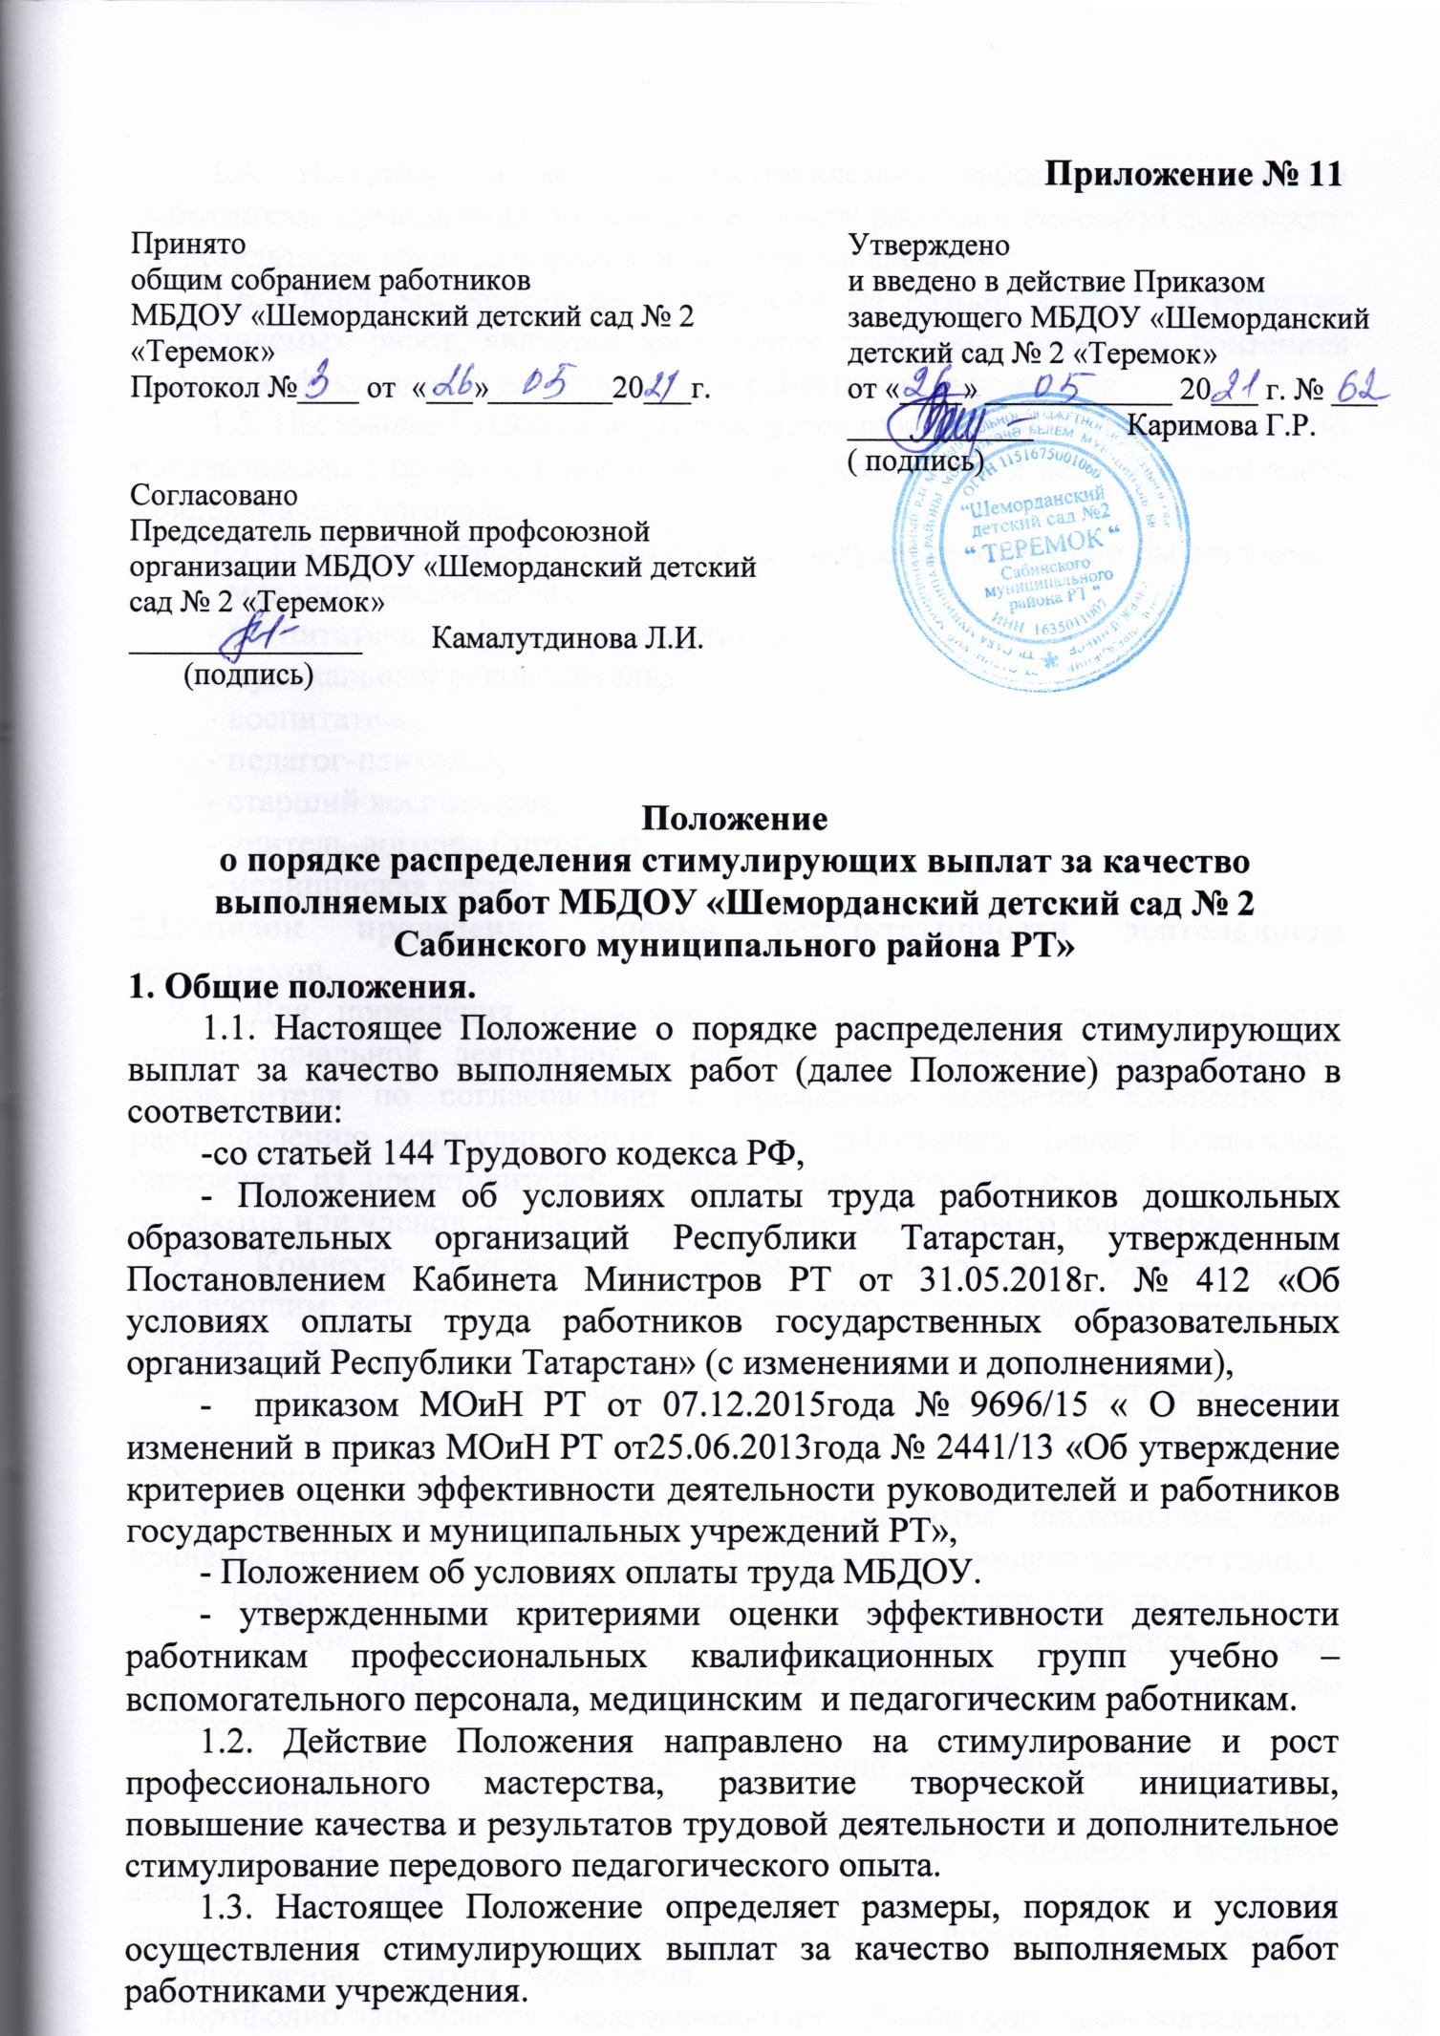

1.4. Выплаты за качество выполняемых работ устанавливаются работникам организации по основному месту работы и основной должности по результатам труда за определенный период времени.
1.6. Основным критерием, влияющим на размер выплат за качество выполняемых работ, является достижение пороговых значений критериев оценки эффективности и деятельности работников учреждения.
1.5. Настоящее Положение утверждается руководителем организации по согласованию с профсоюзным комитетом организации и действует как часть коллективного договора.
1.7. Положение распространяется на следующие категории работников:
- младший воспитатель,
- воспитатель по физической культуре,
- музыкальный руководитель,
- воспитатель,
- педагог-психолог,
- старший воспитатель,
- учитель-логопед (логопед),
- медицинская сестра.
2.Порядок проведения оценки результативности деятельности работников.
2.1. Для проведения объективной внешней оценки результативности профессиональной деятельности работников в детском саду приказом руководителя по согласованию с профкомом создается Комиссия по распределению стимулирующих выплат работникам (далее Комиссия), состоящая из представителей администрации детского сада, председателя профкома или членов профкома, представителей трудового коллектива.
2.2. Комиссия действует на основании Положения, утвержденного заведующим детским садом и согласованного с профсоюзным комитетом детского сада.
2.3. Председателем комиссии назначается заведующий детским садом, который несет полную ответственность за работу комиссии, грамотное и своевременное оформление документов.
2.4. Результаты работы Комиссии оформляются протоколами, срок хранения которых 5 лет. Протоколы хранятся у заведующего детским садом.
2.5. Комиссией разрабатывается диапазон баллов по каждому критерию.
2.6. Основанием для оценки результативности работников служат мониторинг, проводимый администрацией, оценочный лист и портфолио педагогов.
2.7. Портфель профессиональных достижений педагогических работников, т.е. индивидуальная папка, должны содержать личные профессиональные достижения в дошкольном учреждении, результаты воспитания и развития, анализ заболеваемости воспитанников, вклад в развитие системы дошкольного образования за определенный период времени, а также участие в общественной жизни учреждения.
Портфолио заполняется педагогическими работниками самостоятельно, в соответствии с логикой отражения результатов их профессиональной деятельности, на основе утвержденных настоящим Положением критериев и содержит самооценку их труда.
Другие работники учреждения передают в Комиссию заполненные собственноручно оценочные листы, содержащие самооценку показателей результативности.
2.8. Комиссия на основании всех материалов (мониторинг администрации, портфолио, оценочный лист работника) составляет итоговый оценочный лист с указанием баллов по максимально возможному количеству критериев и показателей для каждого работника образовательного учреждения и утверждает его на своем заседании.
Решение комиссии принимается на основе открытого голосования, путем подсчета простого большинства голосов.
Работники вправе ознакомиться с данными оценки собственной профессиональной деятельности.
2.9. С момента ознакомления с оценочным листом в течение 2 дней работник вправе подать, а комиссия обязана принять обоснованное письменное заявление работника о его несогласии с оценкой результативности его профессиональной деятельности.
Основанием для подачи такого заявления работником может быть только факт (факты) нарушения установленным настоящим Положением норм, а также технические ошибки при работе с текстами, таблицами, цифровыми данными и т.п. Апелляция работников по другим основаниям комиссией не принимается и не рассматривается.
2.10. Комиссия обязана осуществить проверку обоснованного заявления работника и дать ему обоснованный ответ по результатам проверки в течение 3 дней после принятия заявления работника.
В случае установления в ходе проверки факта нарушения норм настоящего Положения, повлекшего ошибочную оценку профессиональной деятельности работника, выраженную в оценочных баллах, комиссия принимает меры для исправления допущенного ошибочного оценивания.
Обсуждение обращения заносится в протокол комиссии.
2.11. По истечении 3 дней решение Комиссии об утверждении оценочного листа вступает в силу. Решение Комиссии оформляется протоколом.
2.10. Руководитель организации на основании протокола Комиссии в 2-х дневный срок, издает приказ об утверждении размеров стимулирующих выплат.
2.11. Стимулирующие выплаты работникам выплачиваются ежемесячно.
3.Периодичность подачи и сроки рассмотрения оценочных листов.
3.1. Определяются следующие отчетные периоды:
- Первый – сентябрь, октябрь, ноябрь, декабрь,
- Второй – январь, февраль, март, апрель, май, июнь, июль, август.
3.2. Если работник переводится на работу в другое дошкольное образовательное учреждение на ту же должность, за ним сохраняются стимулирующие выплаты, установленные ему по предыдущему месту работы за отчетный период, при предоставлении выписки из приказа руководителя с прежнего места работы.
Вновь принятым работникам стимулирующие выплаты устанавливаются за отработанный отчетный период (но не ранее, чем за три месяца).
3.3. Устанавливаются следующие сроки рассмотрения оценочных листов:
- Работники сдают оценочные листы в Комиссию до 10 числа отчетного периода.
- Комиссия рассматривает представленные материалы 10-12 числа отчетного периода.
- 13-15 числа отчетного периода работники могут обратиться в комиссию с аппеляцией.
- После 18 числа отчетного периода итоговая ведомость передается в бухгалтерию УО СМР РТ для начисления заработной платы на установленный срок.
4. Критерии и показатели для распределения стимулирующих выплат
4.1. Критерии оценки эффективности деятельности работников организации разрабатываются на основании примерных критериев (Положениеоб условиях оплаты труда работников общеобразовательных организаций Республики Татарстан, утвержденным Постановлением Кабинета Министров РТ от 31.05.2018г. № 412 «Об условиях оплаты труда работников государственных образовательных организаций Республики Татарстан» (с изменениями и дополнениями), приказа МОиН РТ от 07.12.2015года № 9696/15 « О внесении изменений в приказ МОиН РТ от 25.06.2013года № 2441/13 « Об утверждение критериев оценки эффективности деятельности руководителей и работников государственных и муниципальных учреждений РТ»)и обсуждаются на заседании педагогического совета, утверждаются руководителем, по согласованию с профсоюзным комитетом учреждения.
4.1. Значение критериев оценки и условий осуществления выплат определяется ежегодно на основании задач, поставленных перед учреждением.
4.2. При определении размера стимулирующих надбавок по результатам труда работникам организации каждому показателю устанавливается одинаковая первоначальная балльная оценка, равная 1, а в зависимости от значимости показателя определяется весовой коэффициент показателя.
Каждому критерию присваивается определенное максимальное количество баллов.
4.3. Основным критерием, влияющим на размер выплат за качество выполняемых работ являются достижения пороговых значений критериев оценки эффективной деятельности работников организации.
4.4. Предельный совокупный размер весовых коэффициентов по критериям эффективности деятельности работников составляет:
- младший воспитатель – 35,
- воспитатель по физической культуре – 45,
- музыкальный руководитель – 45,
- воспитатель – 55,
- педагог-психолог – 55,
- старший воспитатель - 60
- учитель-логопед (логопед) – 60,
- медицинская сестра – 40,
4.5. Предельный уровень выплат стимулирующего характера заместителям руководителя, определяется на уровне 70 процентов выплат стимулирующего характера руководителя организации.
5. Заключительные положения.
5.1. Настоящее Положение распространяется на работников дошкольного учреждения, указанных в п. 1.7. и действует до принятия нового.

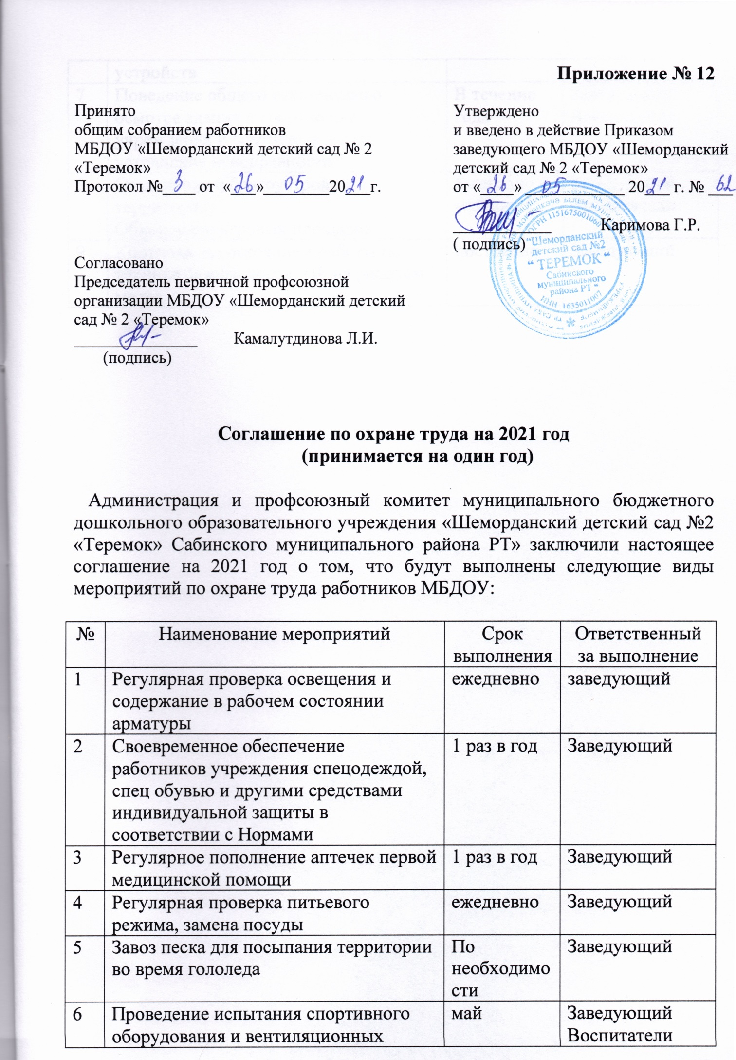

 | устройств
7 | Поведение общего технического осмотра здания и сооружение учреждения и соответствующее устранение неисправности | В течение года | Заведующий  Воспитатели
8 | Озеленение и благоустройство территории;  Обновление игровых площадок | Ежегодно и май-август | Заведующий  Воспитатели
9 | Контроль за состоянием работы по технике безопасности, ПБ на рабочем месте | постоянно | Заведующий



Ст. 196-197 ТК РФ от 30.12.2001 № 197-ФЗ.
Часть 2 статьи 197 ТК РФ от 30.12.2001 № 197-ФЗ.
Подпункт 2 пункта 5 статьи 47 Федерального закона от 29 декабря 2012 г. № 273-ФЗ «Об образовании в Российской Федерации», статьи 196 и 197 ТК РФ.
С учетом норм Приказа Минобрнауки России от 01.07.2013 № 499 «Об утверждении Порядка организации и осуществления образовательной деятельности по дополнительным профессиональным программам».
Письмо Минобрнауки России № 08-415, Общероссийского Профсоюза образования № 124 от 23.03.2015 «О реализации права педагогических работников на дополнительное профессиональное образование» (вместе с «Разъяснениями по реализации права педагогических работников на дополнительное профессиональное образование»).
В соответствии с частью второй статьи 51 ТК РФ при проведении указанного контроля представители сторон обязаны предоставлять друг другу необходимую для этого информацию не позднее одного месяца со дня получения соответствующего запроса.

